Результаты и выводы мониторинга

Мониторинг качества проведен в отношении наиболее массовых общественно значимых государственных и муниципальных услуг, предоставляемых исполнительными органами государственной власти Смоленской области и органами местного самоуправления в следующих сферах:
- строительство и инвестиции,
- жилищно-коммунальное хозяйство,
- социальная помощь,
- транспорт.
Перечень наиболее массовых общественно значимых государственных и муниципальных услуг в соответствующих сферах приведен в таблице Приложения 1 к Отчету.
Мониторинг качества предоставления наиболее массовых общественно значимых государственных и муниципальных услуг проведен в 5 муниципальных образованиях Смоленской области:
г. Смоленск;
Вяземский район;
Сафоновский район;
Гагаринский район;
Рославльский район.
Сведения о численности заявителей государственных и муниципальных услуг, количестве опрошенных заявителей (выборочная совокупность), методе сбора первичной информации и способе отбора заявителей представлены в таблице.
Таблица 50. Сведения о численности заявителей государственных и муниципальных услуг, методе сбора первичной информации и способе отбора заявителей
Наименование услуги | Численность заявителей услуги в 2012 г. (чел.) |  |  | Метод опроса | Способ отбора
Строительство и инвестиции
- Муниципальная услуга «Подготовка и выдача разрешений на строительство, реконструкцию, капитальный ремонт объектов капитального строительства, а также на ввод объектов в эксплуатацию» | Смоленск |  | 14 | Телефонный | Выборка районированная.  Сафоново - случайный механический отбор  Сплошной отбор.
 | Сафоново |  | 41+7 | Телефонный
 | Гагарин |  | 8 | Телефонный
 | Вязьма |  | 10 | Телефонный
 | Рославль |  | 3 | Телефонный
- Муниципальная услуга «Выдача разрешений на установку рекламных конструкций на соответствующей территории, аннулирование таких разрешений, выдача предписаний о демонтаже самовольно установленных вновь рекламных конструкций» | Смоленск |  | 563 | Телефонный | Выборка районированная.  Сафоново, Гагарин, Вязьма - сплошной отбор.  Смоленск - случайный механический отбор
 | Сафоново |  | 6 | Телефонный
 | Гагарин |  | 2 | Телефонный
 | Вязьма |  | 7 | Телефонный
 | Рославль |  |  | Телефонный
- Муниципальная услуга «Предоставления субъектам малого предпринимательства, осуществляющих свою деятельность менее одного года, субсидий на создание собственного бизнеса» (Рославльский район) | Смоленск |  | - |  | Сплошной отбор.
 | Сафоново |  | - |  | Сплошной отбор.
 | Гагарин |  | - |  | Сплошной отбор.
 | Вязьма |  | - |  | Сплошной отбор.
 | Рославль |  | 8 |  | Сплошной отбор.
Социальная помощь
- Государственная услуга «Назначение и выплата областного государственного единовременного пособия при рождении ребенка» | Смоленск 2344  Вязьма 782  Рославль 232  Сафоново 107  Гагарин 5 |  |  | Телефонный | Выборка районированная.  Гагарин – сплошной отбор  Смоленск, Вязьма, Рославль, Сафонов – случайный механический отбор
- Государственная услуга «Назначение и выплата государственного единовременного пособия при рождении ребенка, в случае, если оба родителя либо лицо, их заменяющее, не работают (не служат) либо обучаются по очной форме обучения в образовательных учреждениях начального профессионального, среднего профессионального и высшего профессионального образования и учреждениях послевузовского профессионального образования | Смоленск 366  Вязьма 118  Рославль 32  Сафоново 21  Гагарин 1 |  |  | Телефонный | Выборка районированная.  Гагарин – сплошной отбор  Смоленск, Вязьма, Рославль, Сафонов – случайный механический отбор пропорционально численности в генеральной совокупности
- Государственная услуга «Назначение и выплата ежемесячного пособия по уходу за ребенком» | Смоленск 740  Рославль 333  Сафоново 39  Гагарин 2  Вязьма 261 |  |  | Телефонный | Выборка районированная.  Гагарин – сплошной отбор  Смоленск, Вязьма, Рославль, Сафонов – случайный механический отбор пропорционально численности в генеральной совокупности
- Государственная услуга «Предоставление гражданам субсидий на оплату жилого помещения и коммунальных услуг» | Смоленск 3548  Вязьма 581  Рославль 666  Сафоново 685  Гагарин 117 |  |  | Телефонный | Выборка районированная.  Случайный механический отбор пропорционально численности в генеральной совокупности
- Государственная услуга «Назначения и выплаты ежемесячной денежной выплаты ветеранам труда, ветеранам военной службы, ветеранам государственной службы и труженикам тыла» | Смоленск 22388  Вязьма 3493  Рославль 2718  Сафоново 3177  Гагарин 1273 |  |  | Телефонный | Выборка районированная.  Случайный механический отбор пропорционально численности в генеральной совокупности
- Государственная услуга «Присвоение звания Ветеран труда» | - |  |  | Телефонный
- Государственная услуга «Назначение и выплата ежемесячной денежной выплаты многодетным семьям, проживающим на территории Смоленской области» | Смоленск 346  Вязьма 95  Рославль 76  Сафоново 28  Гагарин 3 |  |  | Телефонный | Выборка районированная.  Гагарин – сплошной отбор  Смоленск, Вязьма, Рославль, Сафонов – случайный механический отбор пропорционально численности в генеральной совокупности
- Государственная услуга ««Назначение и выплата ежемесячного государственного пособия на ребенка»» | Смоленск 2592  Вязьма 660  Рославль 564  Сафоново 616  Гагарин 15 |  |  | Телефонный | Выборка районированная.  Гагарин – сплошной отбор  Смоленск, Вязьма, Рославль, Сафонов – случайный механический отбор пропорционально численности в генеральной совокупности
- Государственная услуга «Назначение опекуном или попечителем гражданина, выразившего желание стать опекуном или попечителем несовершеннолетних граждан» | Смоленск | 31 |  | Телефонный опрос | Выборка районированная.  Случайный механический отбор пропорционально численности в генеральной совокупности  Гагарин – сплошной отбор
 | Сафоново | 50 |  | Телефонный опрос
 | Гагарин | 6 |  | Телефонный опрос
 | Вязьма | 19 |  | Телефонный опрос
 | Рославль 35 |  |  | Телефонный опрос
- Выдача сертификатов на областной материнский (семейный) капитал | 50 - Вязьма  50 – Гагарин  50 – Рославль  50 Сафоново  Смоленск – 50+50+50=150 |  |  | Телефонный опрос | Выборка районированная  Случайный механический отбор пропорционально численности в генеральной совокупности
- Предоставление мер социальной поддержки по оплате жилого помещения и коммунальных услуг инвалидам и семьям, имеющим детей-инвалидов | 14417 – Смоленск  1458 – Вязьма  1998 – Рославль  2686 – Сафоново  523 – Гагарин |  |  | Телефонный опрос | Случайная механическая пропорционально численности в генеральной совокупности
Жилищно-коммунальное хозяйство
- Муниципальная услуга «Прием заявлений и выдача документов о согласовании переустройства и (или) перепланировки жилого помещения» | Смоленск |  | 9 | Телефонный опрос | Сплошной отбор – Гагарин, Вязьма, Смоленск  Случайная механическая пропорционально численности в генеральной совокупности –Сафоново, Рославль
 | Сафоново |  | 51 | Телефонный опрос
 | Гагарин |  | 5 | Телефонный опрос
 | Вязьма |  | 5 | Телефонный опрос
 | Рославль |  | 49 | Телефонный опрос
- Муниципальная услуга «Приём и подготовка документов для выдачи разрешений о переводе или об отказе в переводе жилого помещения в нежилое или нежилого в жилое» | Смоленск |  | 69 | Телефонный опрос | Сплошной отбор – Гагарин, Вязьма  Случайная механическая пропорционально численности в генеральной совокупности – Смоленск, Сафоново, Рославль
 | Сафоново |  | 21 | Телефонный опрос
 | Гагарин |  | 1 | Телефонный опрос
 | Вязьма |  | 1 | Телефонный опрос
 | Рославль |  | 14 | Телефонный опрос
Транспорт
- Государственная услуга «Выдача разрешения на осуществление деятельности по перевозке пассажиров и багажа легковым такси на территории Смоленской области, переоформление разрешения и выдача дубликата разрешения» | Смоленск 150  Вязьма 5  Рославль 35  Сафоново 21  Гагарин 9 |  |  | Телефонный опрос | Сплошной отбор – Вязьма, Гагарин  Смоленск, Рославль, Сафоново - случайная механическая пропорционально численности в генеральной совокупности
- Государственная услуга «Выдача специальных разрешений на автомобильные перевозки опасных, тяжеловесных и (или) крупногабаритных грузов, если маршрут, часть маршрута транспортного средства, осуществляющего перевозки опасных, тяжеловесных и (или) крупногабаритных грузов, проходят по автомобильным дорогам общего пользования регионального или межмуниципального значения, участкам таких дорог, по автомобильным дорогам местного значения, расположенным на территориях двух и более муниципальных образований (муниципальных районов, городских округов), при условии, что маршрут такого транспортного средства проходит в границах Смоленской области и указанный маршрут, часть маршрута не проходят по автомобильным дорогам федерального значения, участкам таких автомобильных дорог». | Смоленск 11  Вязьма 8  Рославль -  Сафоново 2  Гагарин 3 |  |  | Телефонный опрос | Сплошной отбор

Сведения об административных регламентах, иных нормативных правовых актах, регулирующих предоставление услуг, приведены в таблице 3 Приложения 1.
Сведения об органах, предоставляющих услуги, см. в таблице 2 Приложения 1 к Отчету.
Сведения о заявителях услуг представлены в таблице 2 Приложения 1 к Отчету.
Сведения о категориях заявителей услуг представлены в таблице 2 Приложения 1.
Отчетный период мониторинга - 2012 г.
Опрос заявителей государственных и муниципальных услуг проведен в апреле 2013 г. Сведения о фактической численности опрошенных заявителей указанных услуг приведены в таблице 51.

Таблица 51. Сведения о фактической численности опрошенных заявителей государственных и муниципальных услуг
Наименование государственной услуги |  | Выборочная совокупность (чел.) | Доля выборочной совокупности к числу опрошенных (%)
 | 1. Муниципальная услуга «Подготовка и выдача разрешений на строительство, реконструкцию, капитальный ремонт объектов капитального строительства, а также на ввод объектов в эксплуатацию» | 32 | 2,5
 | 2. Муниципальная услуга «Выдача разрешений на установку рекламных конструкций на соответствующей территории, аннулирование таких разрешений, выдача предписаний о демонтаже самовольно установленных вновь рекламных конструкций» | 66 | 5,1
 | 3. Муниципальная услуга «Предоставления субъектам малого предпринимательства, осуществляющих свою деятельность менее одного года, субсидий на создание собственного бизнеса» (Рославльский район) | 3 | 0,2
 | 4. Государственная услуга «Назначение и выплата областного государственного единовременного пособия при рождении ребенка» | 93 | 7,2
 | 5. Государственная услуга «Назначение и выплата государственного единовременного пособия при рождении ребенка, в случае, если оба родителя либо лицо, их заменяющее, не работают (не служат) либо обучаются по очной форме обучения в образовательных учреждениях начального профессионального, среднего профессионального и высшего профессионального образования и учреждениях послевузовского профессионального образования» | 119 | 9,2
 | 6. Государственная услуга «Назначение и выплата ежемесячного пособия по уходу за ребенком» | 98 | 7,5
 | 7. Государственная услуга «Предоставление гражданам субсидий на оплату жилого помещения и коммунальных услуг» | 93 | 7,2
 | 8. Государственная услуга «Назначения и выплаты ежемесячной денежной выплаты ветеранам труда, ветеранам военной службы, ветеранам государственной службы и труженикам тыла» (МФЦ) | 94 | 7,2
 | 9. Государственная услуга «Присвоение звания Ветеран труда» | 77 | 5,9
 | 10. Государственная услуга «Назначение и выплата ежемесячной денежной выплаты многодетным семьям, проживающим на территории Смоленской области» (МФЦ) | 102 | 7,8
 | 11. Государственная услуга ««Назначение и выплата ежемесячного государственного пособия на ребенка»» | 100 | 7,7
 | 12. Государственная услуга «Назначение опекуном или попечителем гражданина, выразившего желание стать опекуном или попечителем несовершеннолетних граждан» | 70 | 5,4
 | 13. Государственная услуга «Выдача сертификатов на областной материнский (семейный) капитал» | 70 | 5,4
 | 14. Государственная услуга «Предоставление мер социальной поддержки по оплате жилого помещения и коммунальных услуг инвалидам и семьям, имеющим детей-инвалидов» | 97 | 7,5
 | 15. Муниципальная услуга «Прием заявлений и выдача документов о согласовании переустройства и (или) перепланировки жилого помещения» (МФЦ); | 60 | 4,6
 | 16. Муниципальная услуга «Приём и подготовка документов для выдачи разрешений о переводе или об отказе в переводе жилого помещения в нежилое или нежилого в жилое» (МФЦ) | 60 | 4,6
 | 17. Государственная услуга «Выдача разрешения на осуществление деятельности по перевозке пассажиров и багажа легковым такси на территории Смоленской области, переоформление разрешения и выдача дубликата разрешения» | 60 | 4,6
 | 18. Государственная услуга «Выдача специальных разрешений на автомобильные перевозки опасных, тяжеловесных и (или) крупногабаритных грузов, если маршрут, часть маршрута транспортного средства, осуществляющего перевозки опасных, тяжеловесных и (или) крупногабаритных грузов, проходят по автомобильным дорогам общего пользования регионального или межмуниципального значения, участкам таких дорог, по автомобильным дорогам местного значения, расположенным на территориях двух и более муниципальных образований (муниципальных районов, городских округов), при условии, что маршрут такого транспортного средства проходит в границах Смоленской области и указанный маршрут, часть маршрута не проходят по автомобильным дорогам федерального значения, участкам таких автомобильных дорог». | 6 | 0,5
 | ВСЕГО: | 1300 | 100,0

Муниципальная услуга «Подготовка и выдача разрешений на строительство, реконструкцию, капитальный ремонт объектов капитального строительства, а также на ввод объектов в эксплуатацию»

Требования к порядку информирования о правилах предоставления услуги (в том числе источники информации о местах нахождения, графике работы, номерах телефонов для справок (консультаций), а также к составу информации, размещаемой в местах информирования установлены стандартами предоставления муниципальной услуги административных регламентов предоставления муниципальной услуги, а также иными нормативными правовыми актами органов местного самоуправления (см. таблицу 3 Приложения 1).
Оценка востребованности заявителями нормативно установленных и иных источников информации о муниципальной услуге представлена на рис. 43.
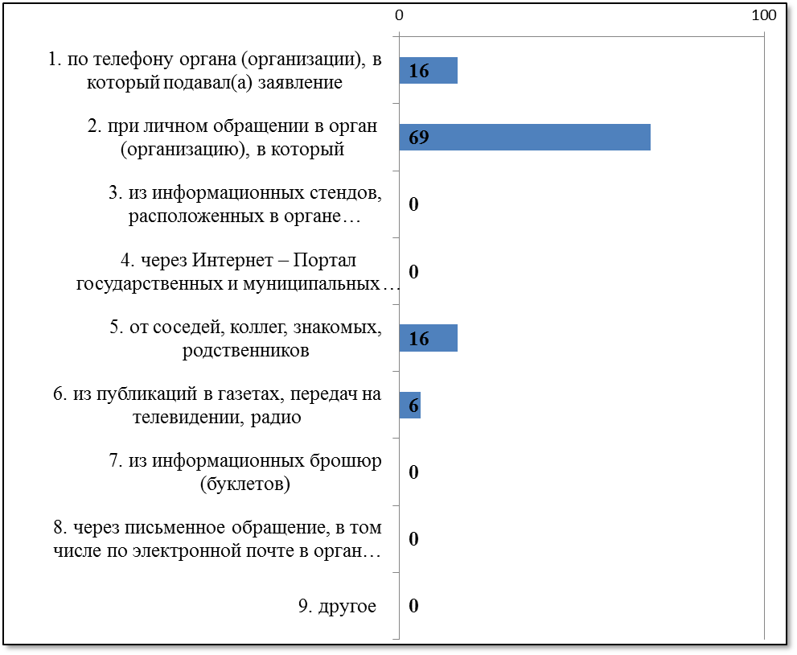
Рисунок 43. Востребованность заявителями способов информирования при предоставлении услуги, %

Подавляющие число заявителей удовлетворены информированием через установленные источники (рис. 44).
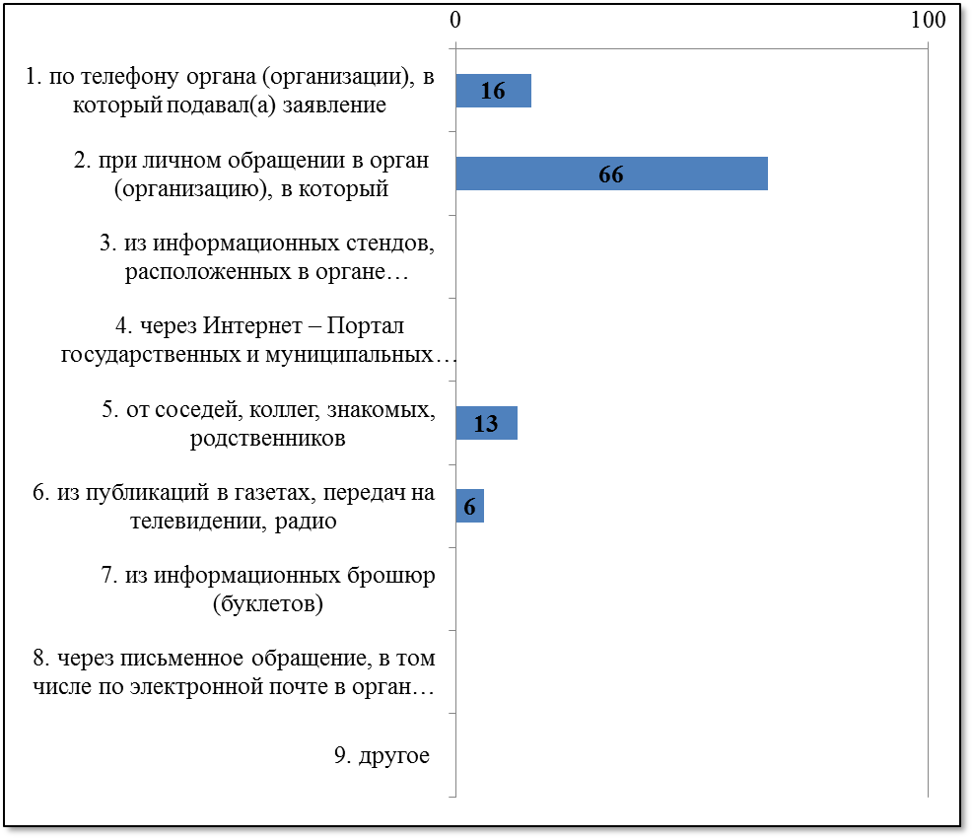
Рисунок 44. Удовлетворенность заявителей востребованными способами информирования, %

Нормативно установленный срок для подготовки ответа на письменное обращение о предоставлении письменной информации об услуге − 30 дней. Фактически 2 заявителя обращались за информацией письменно, ответ в течение 30 дней был получен в обоих случаях.

Перечень нормативно установленных и фактически необходимых для получения муниципальной услуги обращений в областные органы, местного самоуправления и обусловленных ими обращений в подведомственные, аффилированные и иные организации

Нормативно установленное административным регламентом количество обращений для получения результата услуги − 2 раза.
Фактическое количество обращений для получения результата услуги составило не более 2 раз для 94% заявителей. Еще 2 заявителя обратились 3 и более раза.
Максимальное выявленное количество обращений - 4 раза.
Никто из заявителей не пользовался при получении услуги возможностями получать информацию о том, принято решение по заявлению или нет, направлять жалобы, следить за тем, на каком этапе находятся заявление и документы, или копировать формы заявления и документов, необходимых для получения услуги через сеть Интернет.

Стоимость получения результатов каждого обращения и результата муниципальной услуги. Нормативно установленные и реальные затраты на предоставление и получение результата муниципальной услуги в целом.

Муниципальная услуга предоставляется бесплатно.
Большинство (75%) заявителей указали, что их расходы на получение услуги составили сумму от 70 до 250 руб.; остальные заявители не указали, что при получении услуги у них были денежные расходы. Данные расходы были вызваны получением дополнительных услуг: нотариус, комиссия банка, ксерокопирование и т.п.
Заявители услуги указали, что не сталкивались при ее предоставлении с ситуацией документально не подтвержденных расходов, т.е. передачи в адрес сотрудников органа денежных средств или материальных ценностей (подарков).

Сведения о нарушении стандарта предоставления услуги или иных требований

Установленный максимальный срок предоставления муниципальной услуги – 10 дней (Сафоновский район – 30 дней). Только в одном случае конечный результат был получен с превышением установленного срока (10 дней).
В то же время 72% заявителей не знали, какой нормативный срок установлен для получения конечного результата услуги.
Максимальное нормативно установленное время ожидания в очереди для подачи заявления установлено в г. Смоленске. В других муниципальных образованиях максимальное время нормативно не установлено.
Требование к продолжительности ожидания приема при подачи заявления при предоставлении услуги фактически соблюдается: уровень отклонения фактического времени ожидания в очереди от расчетного нормативного (30 мин.) составляет 0% (см. рисунок 45).
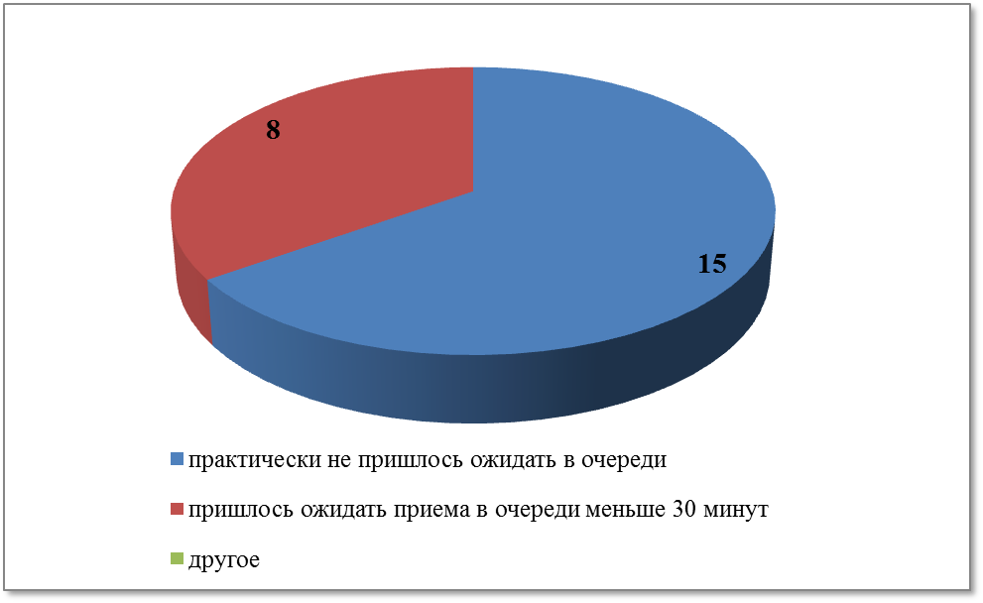
Рисунок 45. Фактическое время ожидания в очереди при подаче заявления, чел.

Соблюдением требований стандарта административного регламента услуги в отношении срока рассмотрения заявления, временем ожидания в очереди и внимательностью и вежливостью сотрудников органа удовлетворено подавляющее большинство заявителей (см. рисунок 46). Относительную наименьшую удовлетворенность вызывают у заявителей компетентность сотрудников (78% заявителей удовлетворены), график работы (81%) и помещение, где предоставляется услуга (84%).
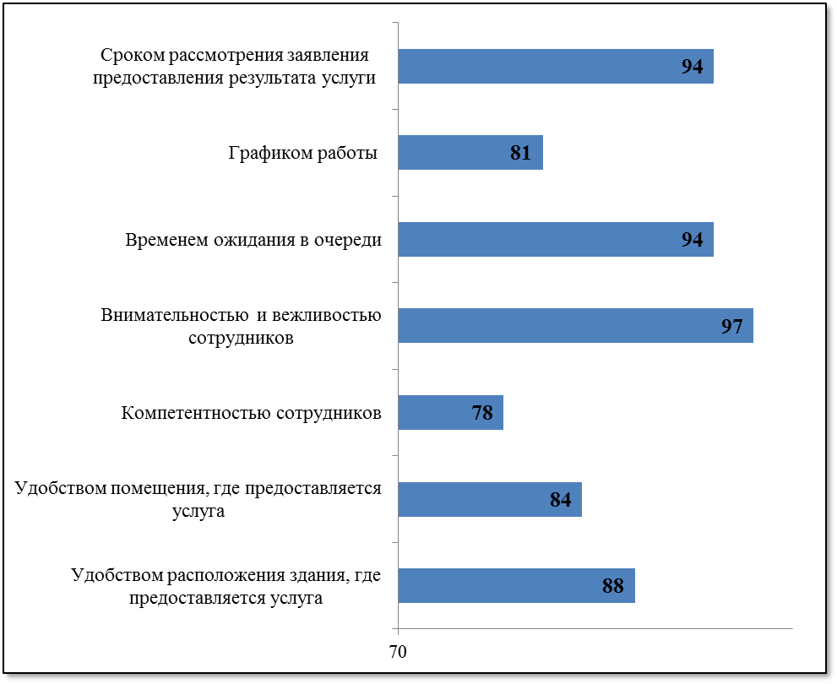
Рисунок 46. Удовлетворенность заявителей, %

В ходе предоставления муниципальной услуги большинство заявителей не сталкивались с недостатками, связанными с соблюдением требований к местам предоставления услуги (рисунок 47). Наиболее часто среди недостатков заявители отметили отсутствие свободных для посетителей мест на парковке.

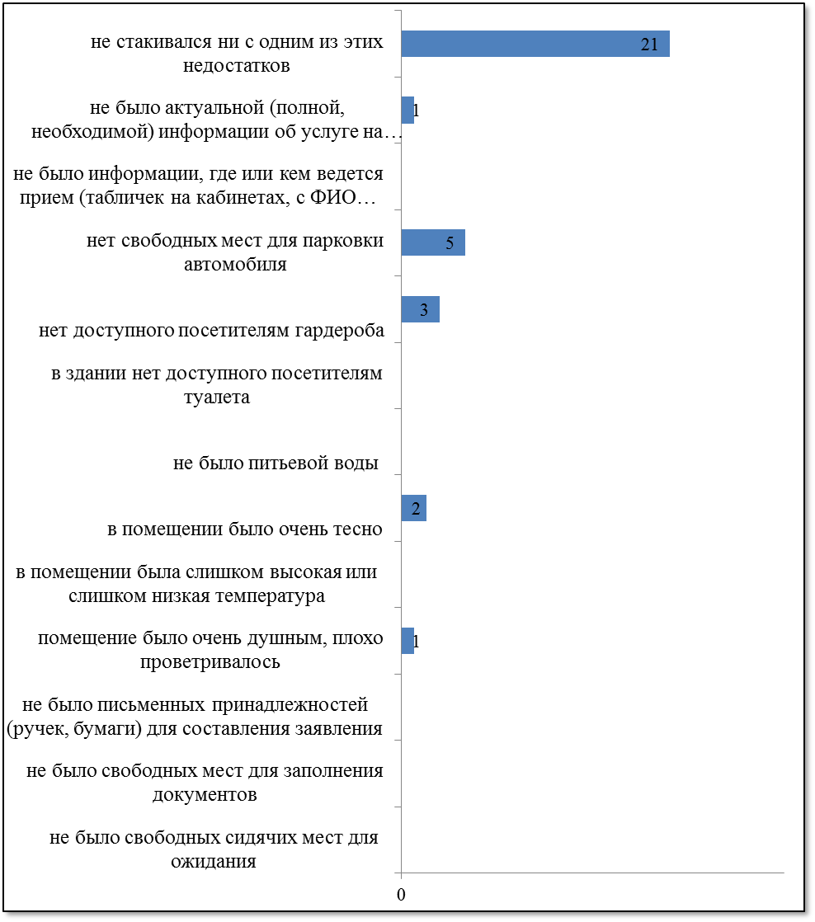
Рисунок 47. Недостатки, связанные с соблюдением требований к местам предоставления услуги, чел.

Описание выявленных наиболее актуальных проблем предоставления услуги, непосредственно связанных с издержками на ее получение, и предложений по их решению

В дополнение к указанным сведениям о соблюдении стандарта предоставления услуги, выявлены также следующие проблемы предоставления услуги.
При получении услуги у 2-х заявителей была потребность обжаловать действия сотрудников, из которых 1 обжаловал действия сотрудников; обращение никак не отразилось на результате.
В ходе мониторинга случаи привлечения заявителями услуги посредников при получении услуги не выявлены.
Анализ положений административных регламентов предоставления муниципальной услуги показывает, что:
- административный регламент предоставления муниципальной услуги принят в 2-х из 5-ти муниципальных образований – в г. Смоленске и в Сафоновском районе;
- требованиями к порядку информирования о предоставлении
муниципальной услуги предоставление консультаций через письменные обращения (в том числе в электронной форме) не предусмотрено (г. Смоленск);
- требованиями к порядку информирования о предоставлении
муниципальной услуги информирование о порядке предоставления муниципальной услуги через Единый портал государственных и муниципальных услуг не предусмотрено (г. Смоленск).
Административный регламент предоставления администрацией муниципального образования "Сафоновский район" Смоленской области муниципальной услуги "Выдача разрешения на строительство" принят в соответствии с постановлением Главы муниципального образования "Сафоновский район" Смоленской области от 10.03.2009 N 239 «Об утверждении Порядка разработки и утверждения административных регламентов исполнения муниципальных функций (предоставления муниципальных услуг)», которое утратило силу с 01.03.2011 г. Настоящий административный регламент не соответствует порядку разработки и утверждения административных регламентов предоставления муниципальных услуг, утвержденному постановлением Администрации муниципального образования "Сафоновский район" Смоленской области от 01.03.2011 N 231.
Сведений о недостаточной обоснованности установленного количества личных обращений заявителей для подачи заявления на предоставление услуги и (или) для получения услуги в целом в ходе мониторинга не выявлено.
Сведений о недостаточной обоснованности установленного административным регламентом перечня документов и (или) их копий, предоставляемых заявителями, а также установление требований к предоставлению дополнительных документов, необходимость которой отдана на усмотрение областного органа, не установлено. Перечень документов и (или) информации, необходимых для предоставления услуги, подлежащих предоставлению в рамках межведомственного взаимодействия, содержатся в административном регламенте.
Сведений о наличие в административном регламенте избыточных, дублирующих административных процедур не выявлено.
Сведений о недостаточной обоснованности привлечения (отсутствие привлечения) к предоставлению услуги иных областных органов, органов местного самоуправления, организаций не установлено.

Выдача разрешений на установку рекламных конструкций на соответствующей территории, аннулирование таких разрешений, выдача предписаний о демонтаже самовольно установленных вновь рекламных конструкций

Требования к порядку информирования о правилах предоставления услуги (в том числе источники информации о местах нахождения, графике работы, номерах телефонов для справок (консультаций), а также к составу информации, размещаемой в местах информирования установлены стандартами предоставления муниципальной услуги административных регламентов предоставления муниципальной услуги (см. таблицу 3 Приложения 1).
Оценка востребованности заявителями нормативно установленных и иных источников информации о муниципальной услуге представлена на рис. 48. Наиболее востребованными являются традиционные (контактные) способы информирование – личное обращение к сотруднику (58% заявителей) или обращение в орган по телефону (67% заявителей).
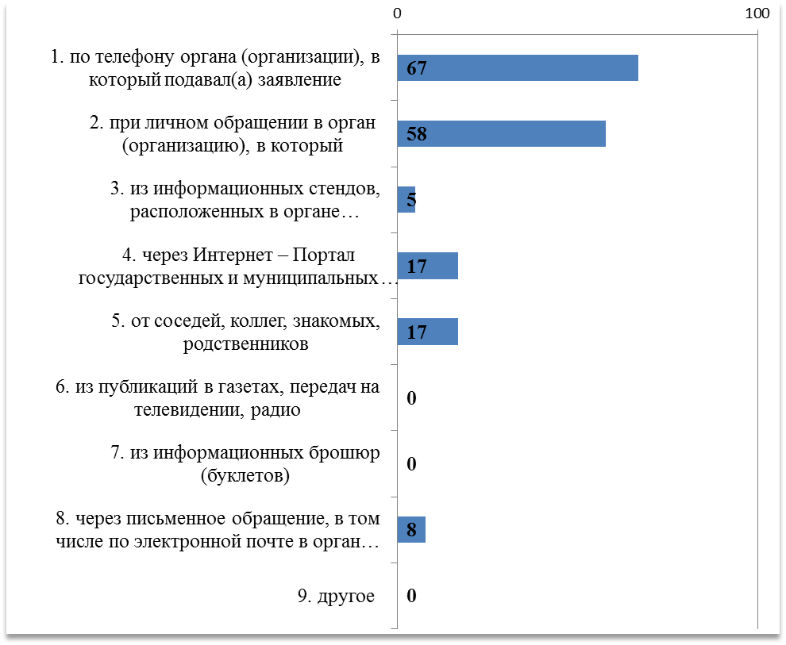
Рисунок 48. Востребованность заявителями способов информирования при предоставлении услуги, %

Большинство заявителей удовлетворены информированием через установленные источники (рис. 49). Относительно меньшая удовлетворенность неофициальной информацией, полученной от коллег, близких (удовлетворены 36% воспользовавшихся заявителей) и информацией, полученной через Единый портал (64%).

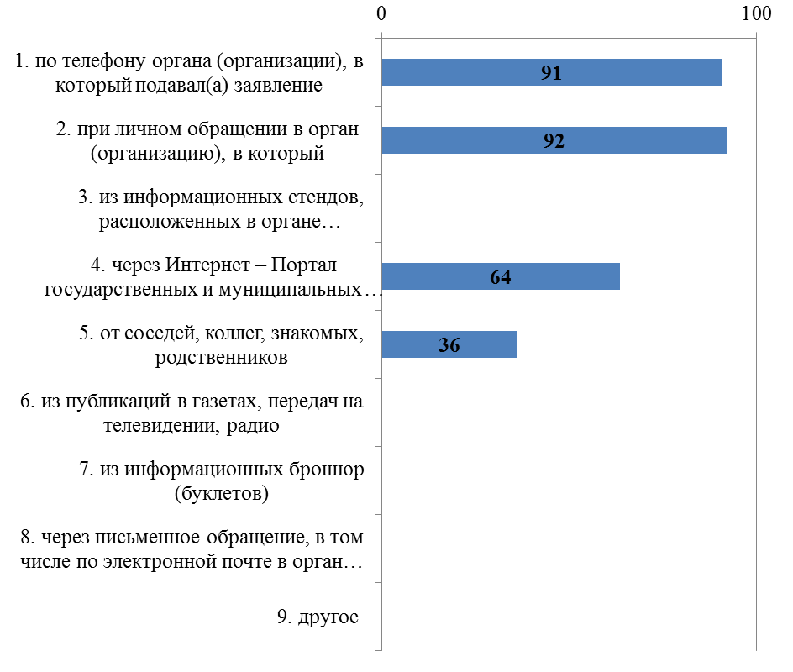
Рисунок 49. Удовлетворенность заявителей востребованными способами информирования, %

Фактически 58% заявителей обращались за информацией письменно, ответ в течение 30 дней был получен во всех случаях.

Перечень нормативно установленных и фактически необходимых для получения муниципальной услуги обращений в областные органы, местного самоуправления и обусловленных ими обращений в подведомственные, аффилированные и иные организации

Нормативно установленное административным регламентом количество обращений для получения результата услуги − 3 раза.
Фактическое количество обращений для получения результата услуги составило не более 2 раз для 90% заявителей, не более нормативно установленных 3-х раз – 98%.
Максимальное выявленное количество обращений - 4 раза.
При получении услуги 77% заявителей пользовались возможностью предварительной записи на прием по телефону, еще 5% - возможностью предварительной записи через интернет. Еще 5% не пользовались возможностью предварительной записи, так как не знали о такой возможности. Таким образом, востребованность предварительной записи (по телефону и через Интернет) в сумме составляет 86%.

Стоимость получения результатов каждого обращения и результата государственной услуги. Нормативно установленные и реальные затраты на предоставление и получение результата государственной услуги в целом.

Муниципальная услуга предоставляется с взиманием государственной пошлины 3000 руб. (1500 руб. – Рославльский район).
Расходы заявителей на получение услуги фактически составили от 1000 до 35000 руб., среднее значение – 8529 руб. Расходы, не превышающие нормативно установленные 3000 руб., были у 51% заявителей, сообщивших о расходах.
Заявители услуги указали, что не сталкивались при ее предоставлении с ситуацией документально не подтвержденных расходов, т.е. передачи в адрес сотрудников органа денежных средств или материальных ценностей (подарков).
В 18% случаев заявители обратились для получения услуги к посредникам, их расходы на услуги посредников составили от 1000 руб. до 12000 руб.
Расходы на дополнительные услуги (такие как нотариус, комиссия банка, ксерокопирование) были у 36% заявителей, размер расходов составил от 500 руб. до 35000 руб.

Сведения о нарушении стандарта предоставления услуги или иных требований

Установленный максимальный срок предоставления муниципальной услуги – 60 дней. В течение данного срока результат услуги был получен 46% заявителей. Максимальный фактический срок предоставления услуги – 90 дней, минимальный – 7 дней.
В то же время 76% заявителей не знали, какой нормативный срок установлен для получения конечного результата услуги.

Требование к продолжительности ожидания приема при подачи заявления при предоставлении услуги фактически соблюдается в 86% случаев: уровень отклонения фактического времени ожидания в очереди от расчетного нормативного (30 мин.) составляет 3% (см. рисунок 50).
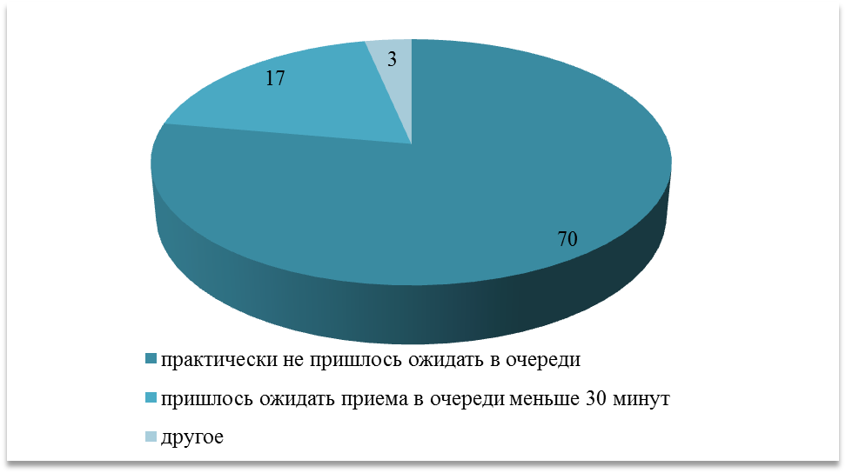
Рисунок 50. Фактическое время ожидания в очереди при подаче заявления, %

Соблюдением требований стандарта административного регламента услуги в отношении срока рассмотрения заявления, временем ожидания в очереди и внимательностью и вежливостью сотрудников органа удовлетворено подавляющее большинство заявителей (см. рисунок 51). Относительную наименьшую удовлетворенность вызывают у заявителей сроки рассмотрения заявления на предоставление результата услуги (92% заявителей удовлетворены), график работы (92%).
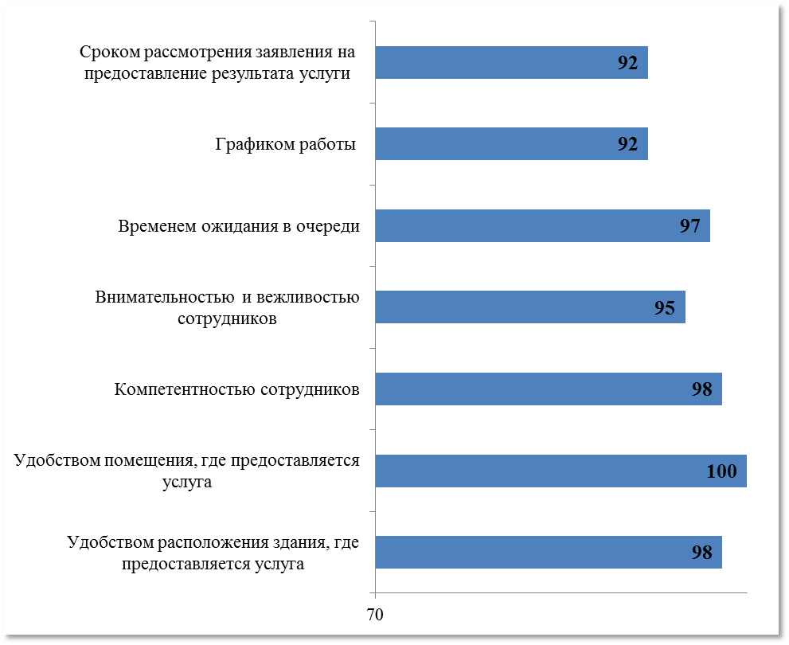
Рисунок 51. Удовлетворенность заявителей, %

В ходе предоставления муниципальной услуги большинство заявителей не сталкивались с недостатками, связанными с соблюдением требований к местам предоставления услуги (рисунок 52).

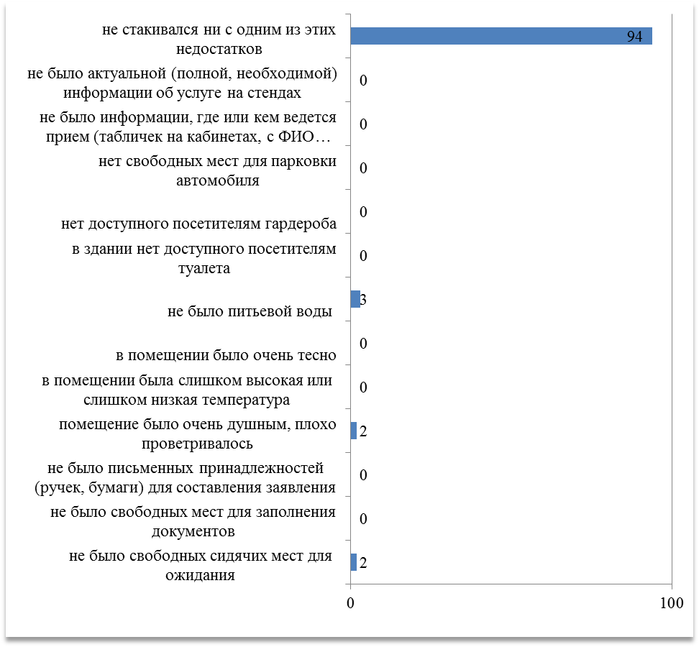
Рисунок 52. Недостатки, связанные с соблюдением требований к местам предоставления государственной услуги, %.

Описание выявленных наиболее актуальных проблем предоставления услуги, непосредственно связанных с издержками на ее получение, и предложений по их решению

В дополнение к указанным сведениям о соблюдении стандарта предоставления услуги, выявлены также следующие проблемы предоставления услуги.
При получении услуги у 4-х заявителей была потребность обжаловать действия сотрудников, из которых 1 заявитель обжаловал действия сотрудников; обращение было рассмотрено и положительно отразилось на результате.
В ходе мониторинга случаи привлечения заявителями услуги посредников при получении услуги выявлены в 24% случаев получения услуги, все из них – в г. Смоленске (т.е. 27% заявителей из г. Смоленска обратились к посредникам). Подавляющие большинство заявителей, обратившихся к посредникам, в качестве причины указали то, что «посредник лучше разбирается, как и что надо оформить для получения услуги».

Анализ административных регламентов предоставления муниципальной услуги показывает, что:
- административный регламент предоставления муниципальной услуги принят в 3-х из 5-ти муниципальных образований – в г. Смоленске, Рославльском районе и в Сафоновском районе;
- в административном регламенте г. Смоленска содержится недостаточно обоснованное требование привлечения к предоставлению муниципальной услуги иных органов местного самоуправления в части предоставления вместе с заявлением документа (дизайн-проект) с отметкой администрации района города, в котором будет размещаться информационная конструкция (п. 2.6.2). в то же время данный документ не отнесен административным регламентом к документам, предоставляемым в режиме межведомственного взаимодействия;
- административным регламентом Рославльского района установлены недостаточно обоснованные основания для приостановления в предоставлении муниципальной услуги (отказа в рассмотрении документов), в частности, если в заявлении заявителя содержится вопрос, на который ему многократно давались письменные ответы по существу в связи с ранее направляемыми обращениями, и при этом в обращении не приводятся новые доводы или обстоятельства, если к заявлению не приложена копия свидетельства о государственной регистрации в качестве юридического лица либо индивидуального предпринимателя;
- административным регламентом Сафоновского района установлены недостаточно обоснованные основания для приостановления в предоставлении муниципальной услуги (отказа в рассмотрении документов) п.2.3.1., а также если к заявлению не приложена копия свидетельства о государственной регистрации в качестве юридического лица либо индивидуального предпринимателя.
Сведений о недостаточной обоснованности установленного количества личных обращений заявителей для подачи заявления на предоставление государственной услуги и (или) для получения государственной услуги в целом в ходе мониторинга не выявлено.
Сведений о недостаточной обоснованности установленного административным регламентом перечня документов и (или) их копий, предоставляемых заявителями, а также установление требований к предоставлению дополнительных документов, необходимость которой отдана на усмотрение муниципального органа, не установлено.
Сведений о наличие в административном регламенте избыточных, дублирующих административных процедур не выявлено.

Предоставления субъектам малого предпринимательства, осуществляющих свою деятельность менее одного года, субсидий на создание собственного бизнеса

Требования к порядку информирования о правилах предоставления услуги (в том числе источники информации о местах нахождения, графике работы, номерах телефонов для справок (консультаций), а также к составу информации, размещаемой в местах информирования стандартом предоставления муниципальной услуги административного регламента предоставления муниципальной услуги не установлены (см. таблицу 3 Приложения 1).
Оценка востребованности заявителями нормативно установленных и иных источников информации о муниципальной услуге представлена на рис. 53.
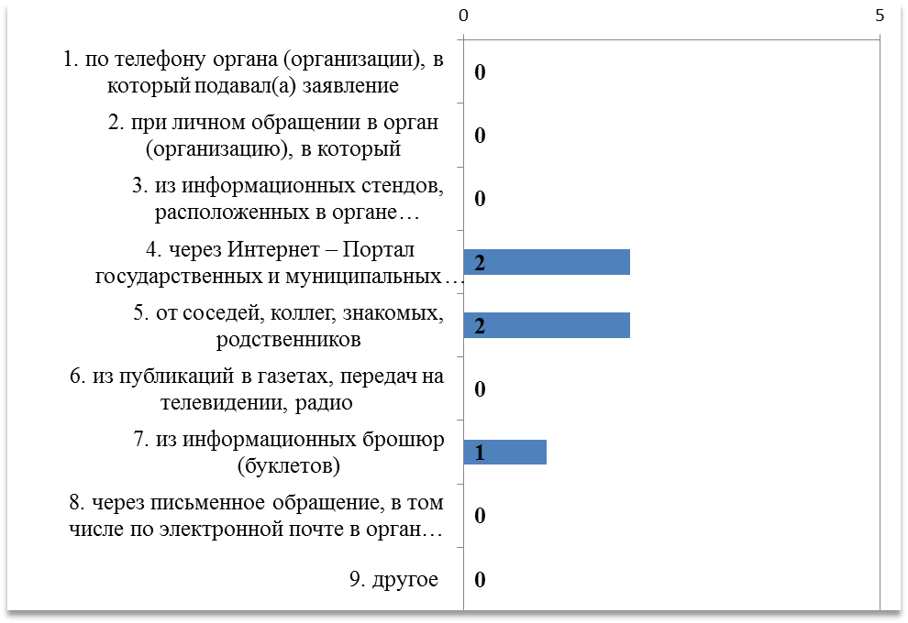
Рисунок 53. Востребованность заявителями способов информирования при предоставлении услуги, чел.

Заявители удовлетворены информированием через источники, которые они использовали (рис. 54).

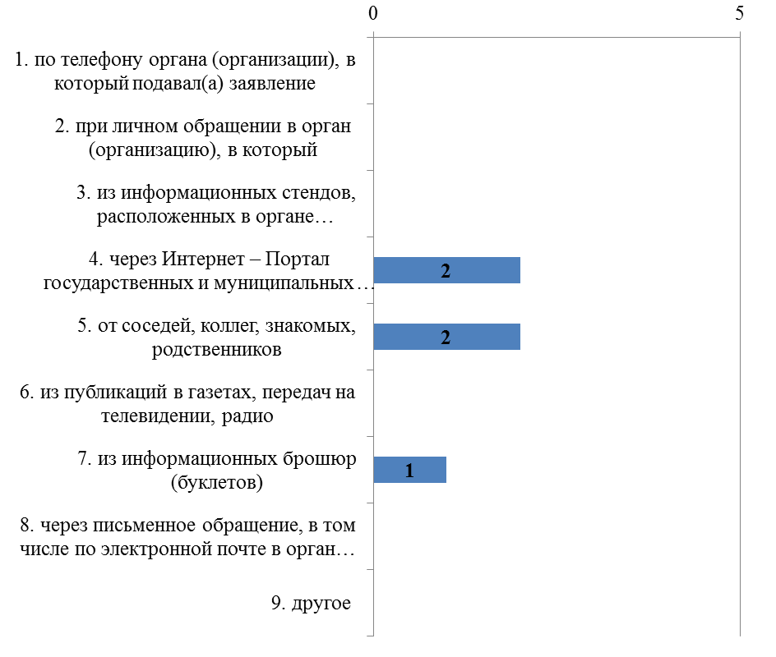
Рисунок 54. Удовлетворенность заявителей востребованными способами информирования, чел.

Нормативно установленный срок для подготовки ответа на письменное обращение о предоставлении письменной информации об услуге − 30 дней. Фактически заявители не обращались за информацией письменно.

Перечень нормативно установленных и фактически необходимых для получения муниципальной услуги обращений в областные органы, местного самоуправления и обусловленных ими обращений в подведомственные, аффилированные и иные организации

Количество обращений для получения результата услуги нормативно не установлено.
Фактическое количество обращений для получения результата услуги составило не более 1 раза для 2-х заявителей. Еще 1 заявитель обращался 3 раза.
Максимальное выявленное количество обращений - 3 раза.
Никто из заявителей не пользовался при получении услуги возможностями предварительной записи.

Стоимость получения результатов каждого обращения и результата муниципальной услуги. Нормативно установленные и реальные затраты на предоставление и получение результата муниципальной услуги в целом.

Стоимость муниципальной услуги административным регламентом не определена (нормативный регламент не отсутствует).
Заявители указали, что при получении услуги у них не было денежных расходов.
Заявители услуги указали, что не сталкивались при ее предоставлении с ситуацией документально не подтвержденных расходов, т.е. передачи в адрес сотрудников органа денежных средств или материальных ценностей (подарков).

Сведения о нарушении стандарта предоставления услуги или иных требований

Максимальный срок предоставления муниципальной услуги не определен (Рославльский район). В 2-х случаях конечный результат был получен в течение 20 дней, в 1-м – в течение 28 дней.
Все заявители указали, что получили конечный результат в установленные сроки.
Максимальное расчетное нормативное время ожидания в очереди – 30 мин.
Требование к продолжительности ожидания приема при подачи заявления при предоставлении услуги фактически соблюдается: уровень отклонения фактического времени ожидания в очереди от расчетного нормативного (30 мин.) составляет 0% (см. рисунок 55).
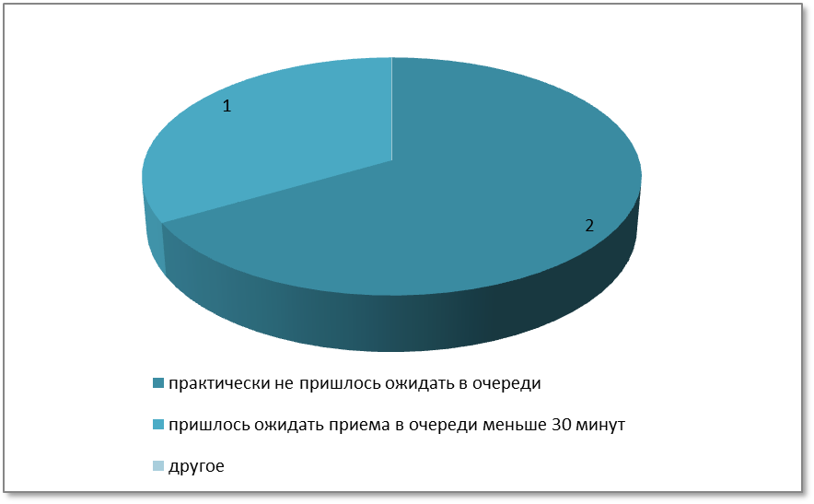
Рисунок 55. Фактическое время ожидания в очереди при подаче заявления, чел.

Соблюдением требований стандарта административного регламента услуги в отношении срока рассмотрения заявления, временем ожидания в очереди и внимательностью и вежливостью сотрудников органа удовлетворено большинство заявителей (см. рисунок 56).
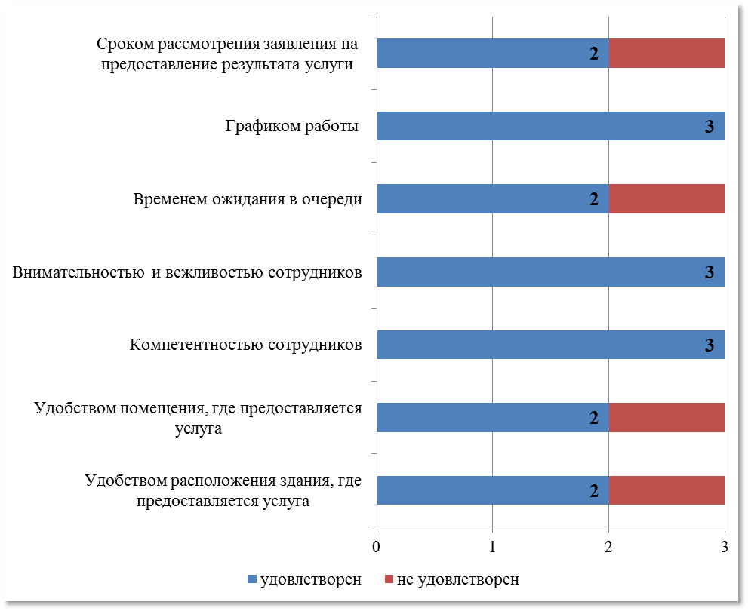
Рисунок 56. Удовлетворенность заявителей, чел.

В ходе предоставления муниципальной услуги заявители не сталкивались с недостатками, связанными с соблюдением требований к местам предоставления услуг: все заявители указали, что не сталкивались ни с одним из названных недостатков.

Описание выявленных наиболее актуальных проблем предоставления услуги, непосредственно связанных с издержками на ее получение, и предложений по их решению

В дополнение к указанным сведениям о соблюдении стандарта предоставления услуги, выявлены также следующие проблемы предоставления услуги (или факты отсутствия проблем).
При получении услуги у заявителей не было потребности обжаловать действия сотрудников.
В ходе мониторинга случаи привлечения заявителями услуги посредников при получении услуги не выявлены.
Административный регламент предоставления муниципальной услуги не принят, анализируемая услуга предоставляется в соответствии с положением «О порядке проведения конкурса по отбору субъектов малого предпринимательства, осуществляющих свою деятельность менее одного года, для предоставления субсидий на создание собственного бизнеса» (постановление администрации муниципального образования «Рославльский район» Смоленской области от 23 января 2013г. № 59).
Указанный порядок содержит перечень документов и (или) их копий, предоставляемых заявителями лично. Данное требование является недостаточно обоснованным, так как часть документов и (или) информации, необходимых для предоставления субсидии на создание собственного бизнеса, могут предоставляться в орган местного самоуправления в рамках межведомственного взаимодействия.
Сведений о недостаточной обоснованности установленного количества личных обращений заявителей для подачи заявления на предоставление услуги и (или) для получения услуги в целом в ходе мониторинга не выявлено.
Сведений о наличии избыточных, дублирующих административных процедур не выявлено.
Сведений о недостаточной обоснованности привлечения (отсутствие привлечения) к предоставлению услуги иных областных органов, органов местного самоуправления, организаций не установлено.

Государственная услуга «Назначение и выплата областного государственного единовременного пособия при рождении ребенка»

Требования к порядку информирования о правилах предоставления услуги (в том числе источники информации о местах нахождения, графике работы, номерах телефонов для справок (консультаций), а также к составу информации, размещаемой в местах информирования установлены стандартом предоставления государственной услуги административного регламента (см. таблицу 3 Приложения 1).
Оценка востребованности заявителями нормативно установленных и иных источников информации о муниципальной услуге представлена на рис. 57. Наиболее востребованными у заявителей исследуемой услуги остаются традиционные контактные способы получения информации – по телефону или лично у сотрудников органа власти (организации).
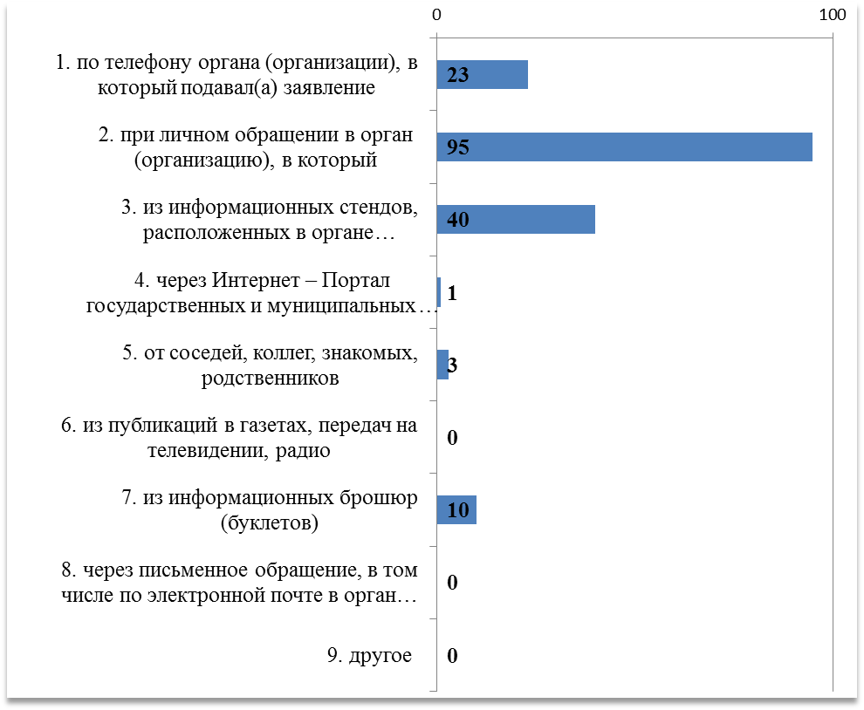
Рисунок 57. Востребованность заявителями способов информирования при предоставлении услуги, %

Большинство число заявителей удовлетворены информированием через установленные источники (рис. 58). Относительно меньшая удовлетворенность из установленных источников информирования – у документов, размещаемых на стендах в органе (в организации).

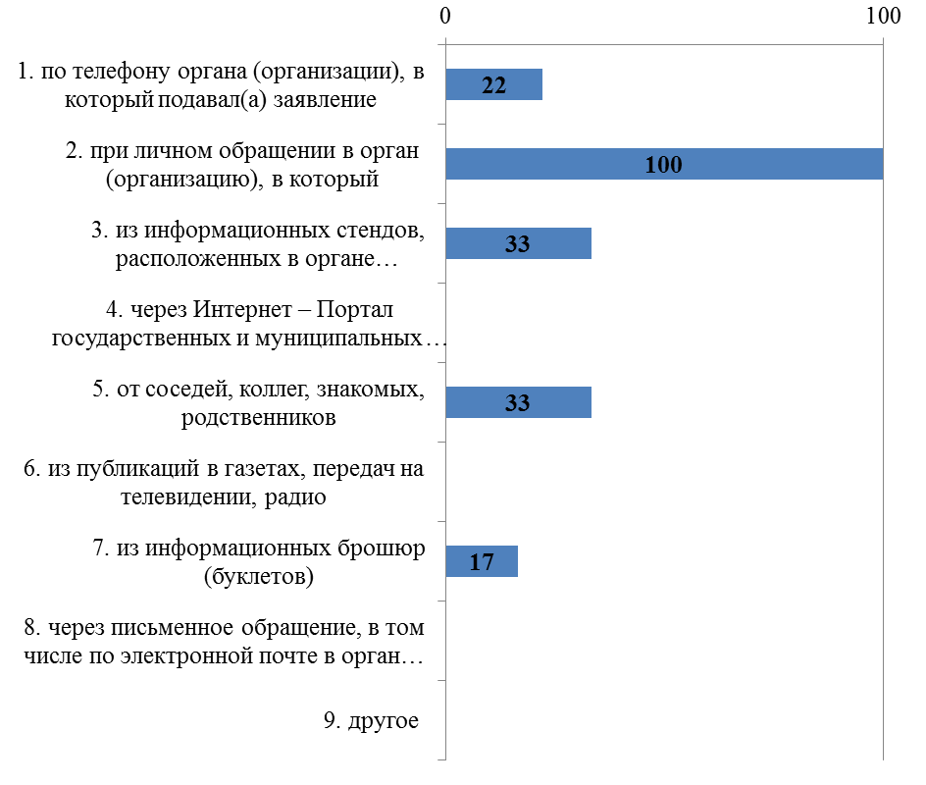
Рисунок 58. Удовлетворенность заявителей востребованными способами информирования, %

Нормативно установленный срок для подготовки ответа на письменное обращение о предоставлении письменной информации об услуге − 30 дней. Фактически 1 заявителей обращались за информацией письменно, ответ в течение 30 дней не был получен.

Перечень нормативно установленных и фактически необходимых для получения государственной услуги обращений в областные органы, местного самоуправления и обусловленных ими обращений в подведомственные, аффилированные и иные организации

Нормативно установленное административным регламентом количество обращений для получения результата услуги − 1 раз (2 – в случае выдачи отказа в предоставлении услуги).
Фактическое количество обращений для получения результата услуги составило не более 1 раза для 41% заявителей. Не более 2 раз обращались в сумме 80% заявителей услуги. Таким образом, как минимум в 20% случаев нормативно установленное требование к количеству обращений для получения результата услуги не соблюдается.
Максимальное выявленное количество обращений - 4 раза.
Предварительной записью на прием по телефону воспользовались 60% заявителей. Остальные заявители (39%) не пользовались возможностью предварительной записи, так как у них не было в этом необходимости.

Стоимость получения результатов каждого обращения и результата государственной услуги. Нормативно установленные и реальные затраты на предоставление и получение результата муниципальной услуги в целом.

Государственная услуга предоставляется бесплатно.
Большинство (72%) заявителей указали, что у них не было расходов на получение услуги, для 28% заявителей расходы составили сумму от 50 до 300 руб. (в среднем 137 руб.). Данные расходы были вызваны получением дополнительных услуг (22 случая) и услуги посредников (4 случая). Размер расходов на услуги последних составил от 150 до 300 руб. Вместе с тем, 100% заявителей обращались за получением услуги самостоятельно.
Заявители услуги указали, что не сталкивались при ее предоставлении с ситуацией документально не подтвержденных расходов, т.е. передачи в адрес сотрудников органа денежных средств или материальных ценностей (подарков).

Сведения о нарушении стандарта предоставления услуги или иных требований

Установленный максимальный срок предоставления государственной услуги в виде назначения пособия – 14 дней (в виде выплаты пособия – 34 дня). Фактически среднее значение срока предоставления составило 14 дней, в течение которого результат услуги получили 56%. В течение не более 30 дней результат получили 94% заявителей. Минимальный срок предоставления составил 1 день, максимальный – 80 дней.
В то же время 43% заявителей не знали, какой нормативный срок установлен для получения конечного результата услуги, 46% отметили, что получили результат услуги с нарушением сроков, 11% - считают, что получили в установленный срок.
Максимальное расчетное нормативное время ожидания в очереди для подачи заявления 30 мин.
Требование к продолжительности ожидания приема при подачи заявления при предоставлении услуги фактически соблюдается: уровень отклонения фактического времени ожидания в очереди от расчетного нормативного (30 мин.) составляет 0% (см. рисунок 59).
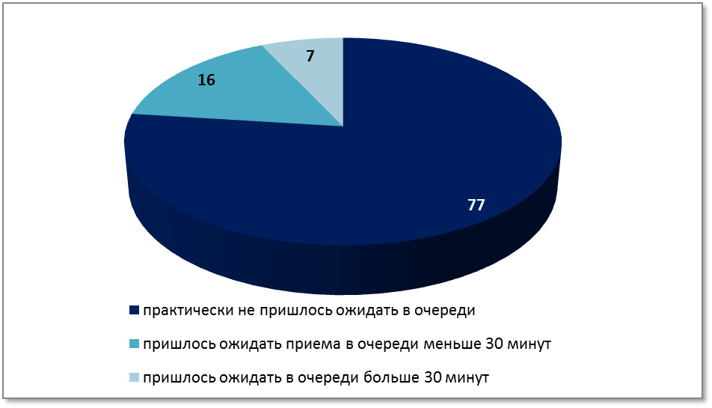
Рисунок 59. Фактическое время ожидания в очереди при подаче заявления, %

Соблюдением требований стандарта административного регламента услуги удовлетворено подавляющее большинство (не менее 90%) заявителей (см. рисунок 60).
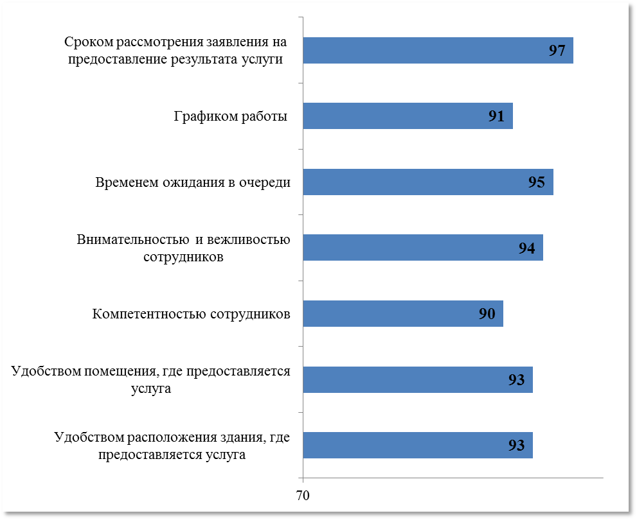
Рисунок 60. Удовлетворенность заявителей, %

В ходе предоставления муниципальной услуги большинство заявителей (83%) не сталкивались с недостатками, связанными с соблюдением требований к местам предоставления услуги (рисунок 61). Наиболее часто среди недостатков заявители отметили духоту в помещениях (11%).

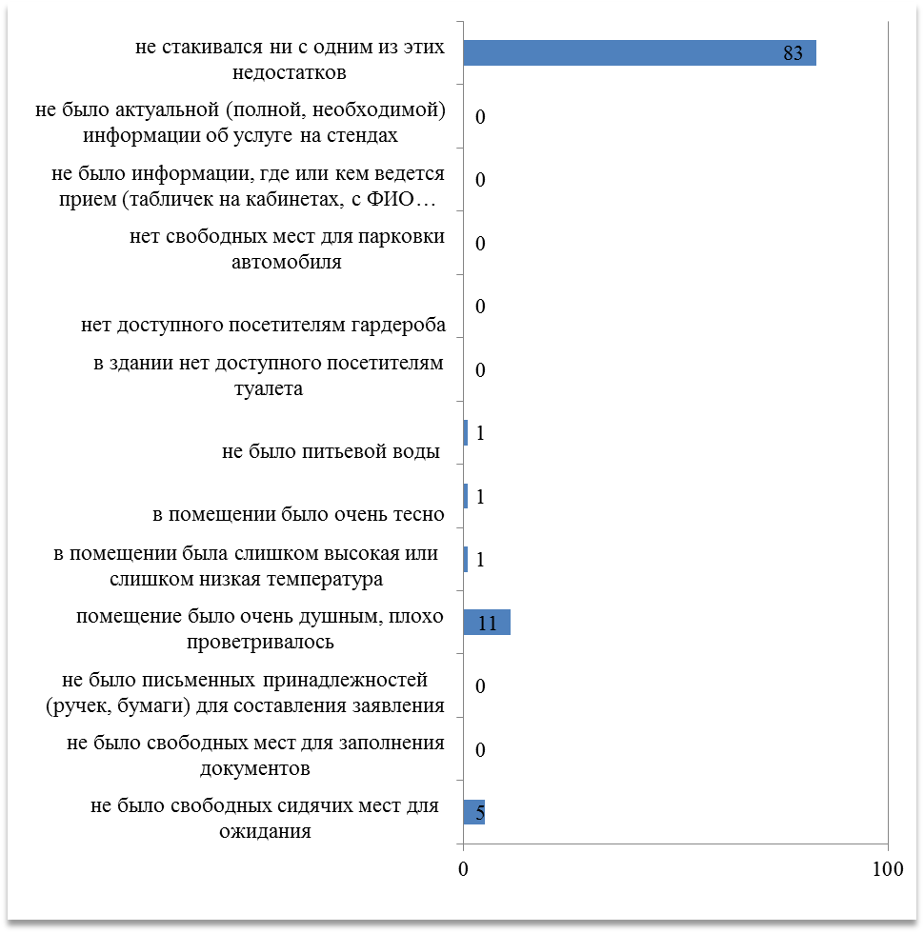
Рисунок 61. Недостатки, связанные с соблюдением требований к местам предоставления услуги, %.

Описание выявленных наиболее актуальных проблем предоставления услуги, непосредственно связанных с издержками на ее получение, и предложений по их решению

В дополнение к указанным сведениям о соблюдении стандарта предоставления услуги, выявлены также следующие проблемы предоставления услуги.
При получении услуги у 2% заявителей была потребность обжаловать действия сотрудников, из которых никто не обжаловал действия сотрудников.
В ходе мониторинга выявлено 4 случая привлечения заявителями услуг посредников при получении услуги (3 – в г. Смоленске, 1 – в Вязьме), в 3-х случаях причиной обращения к услугам посредников было то, что они лучше разбираются в том, что и как нужно оформить для получения субсидии.

Сведений о недостаточной обоснованности установленного количества личных обращений заявителей для подачи заявления на предоставление услуги и (или) для получения услуги в целом в ходе мониторинга не выявлено.
Сведений о недостаточной обоснованности установленного административным регламентом перечня документов и (или) их копий, предоставляемых заявителями, а также установление требований к предоставлению дополнительных документов, необходимость которой отдана на усмотрение областного органа, не установлено. Перечень документов и (или) информации, необходимых для предоставления услуги, подлежащих предоставлению в рамках межведомственного взаимодействия, содержатся в административном регламенте.
Сведений о наличие в административном регламенте избыточных, дублирующих административных процедур не выявлено.
Сведений о недостаточной обоснованности привлечения (отсутствие привлечения) к предоставлению услуги иных областных органов, органов местного самоуправления, организаций не установлено.

Государственная услуга «Назначение и выплата государственного единовременного пособия при рождении ребенка, в случае, если оба родителя либо лицо, их заменяющее, не работают (не служат) либо обучаются по очной форме обучения в образовательных учреждениях начального профессионального, среднего профессионального и высшего профессионального образования и учреждениях послевузовского профессионального образования»

Государственная услуга предоставляется в соответствии с порядком и условиями назначения и выплаты государственных пособий гражданам, имеющим детей, утвержденных приказом Министерства здравоохранения и социального развития Российской Федерации от 23 декабря 2009 г. N1012н (см. таблицу 3 Приложения 1).
Оценка востребованности заявителями нормативно установленных и иных источников информации об услуге представлена на рис. 62. Наиболее востребованными являются традиционные источники получения информации – через обращение к сотрудникам органа (организации) и к стендам в помещениях, где предоставляется услуга.
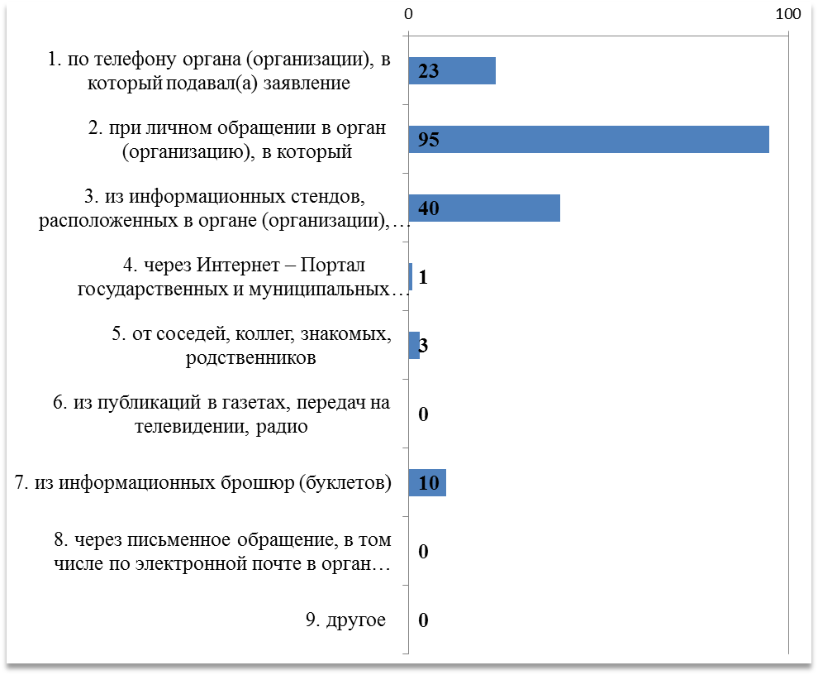
Рисунок 62. Востребованность заявителями способов информирования при предоставлении услуги, %

Заявителей, обращавшиеся за информацией лично к сотруднику органа (организации) удовлетворены информированием (рис. 63). В остальных случаях, удовлетворенность информированием низкая – не более 1/3 заявителей, в том числе традиционными источниками получения информации - стендами и информацией по телефону.

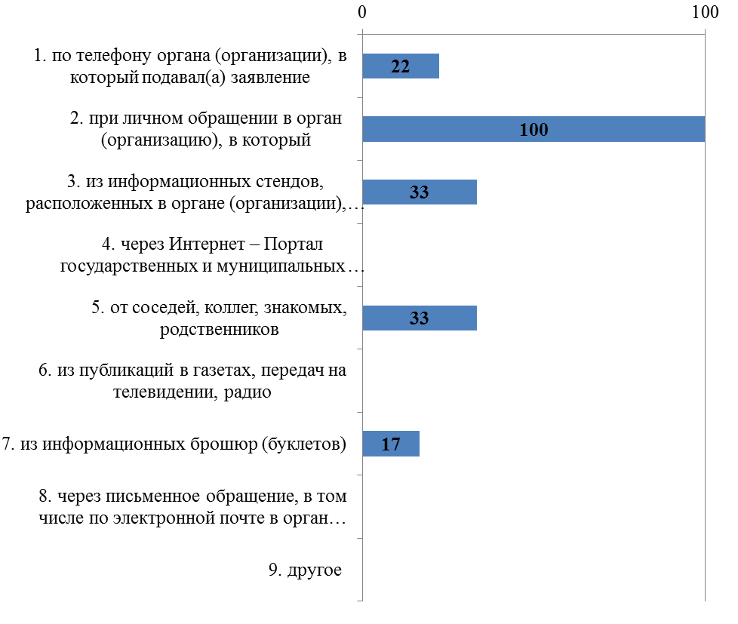
Рисунок 63. Удовлетворенность заявителей востребованными способами информирования, %

Нормативно установленный срок для подготовки ответа на письменное обращение о предоставлении письменной информации об услуге − 30 дней. Фактически 1 заявитель обращался за информацией письменно, ответ в течение 30 дней не был получен.

Перечень нормативно установленных и фактически необходимых для получения государственной услуги обращений в областные органы, местного самоуправления и обусловленных ими обращений в подведомственные, аффилированные и иные организации

Расчетное нормативное количество обращений для получения результата услуги − 1 раз (2 раза в случае предоставления результата в виде отказа).
Фактическое количество обращений для получения результата услуги составило не более 1 раза – для 8%, не более 2 раз –77% заявителей.
Максимальное выявленное количество обращений - 5 раз, среднее значение – 2 раза.
Предварительной записью на прием по телефону (или через Интернет) пользовались 69% заявителей, 13% - не пользовались такой возможностью, так как не были информированы о такой возможности, 18% - знали об этой возможности, но у них не было необходимости в этом.

Стоимость получения результатов каждого обращения и результата государственной услуги. Нормативно установленные и реальные затраты на предоставление и получение результата муниципальной услуги в целом.

Государственная услуга предоставляется бесплатно.
Большинство (74%) заявителей указали, что у них не было расходов на получение услуги. Затраты 26% составили от 20 до 350 руб., в среднем 151 руб. Данные расходы были вызваны получением дополнительных услуг: нотариус, комиссия банка, ксерокопирование и т.п.
Заявители услуги указали, что не сталкивались при ее предоставлении с ситуацией документально не подтвержденных расходов, т.е. передачи в адрес сотрудников органа (организации) денежных средств или материальных ценностей (подарков).

Сведения о нарушении стандарта предоставления услуги или иных требований

Стандарт предоставления данной услуги не утвержден. Установленный максимальный срок предоставления услуги – 10 дней. Среднее фактическое значение – 30 дней. Минимальное значение – 2 дня, максимальное – 90 дней.
В срок до 10 дней услугу получили 10% заявителей. В то же время 38% считают, что получили результат услуги в срок, при этом 53% заявителей не знали, какой нормативный срок установлен для получения конечного результата услуги.
Максимальное расчетное нормативное время ожидания в очереди для подачи заявления 30 мин.
Требование к продолжительности ожидания приема при подачи заявления при предоставлении услуги фактически соблюдается: уровень отклонения фактического времени ожидания в очереди от расчетного нормативного (30 мин.) составляет 7% (см. рисунок 64).
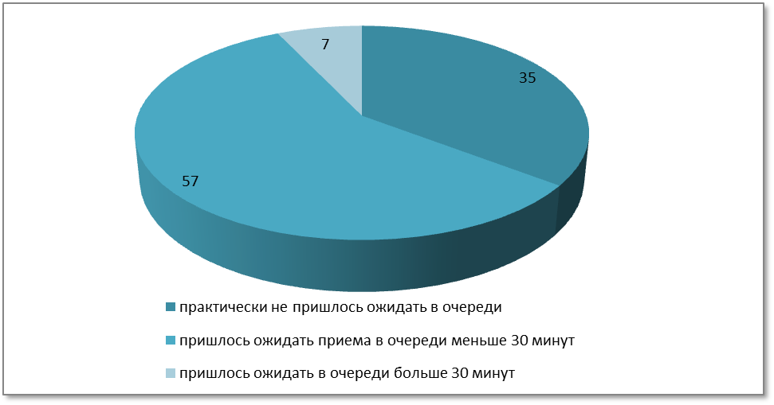
Рисунок 64. Фактическое время ожидания в очереди при подаче заявления, %.

Соблюдением требований в отношении срока рассмотрения заявления, временем ожидания в очереди и внимательности и вежливости сотрудников органа, компетентности сотрудников, графика работы удовлетворено подавляющее большинство заявителей (см. рисунок 4). Относительную наименьшую удовлетворенность вызывает у заявителей (62% заявителей) помещение, где предоставляется услуга.
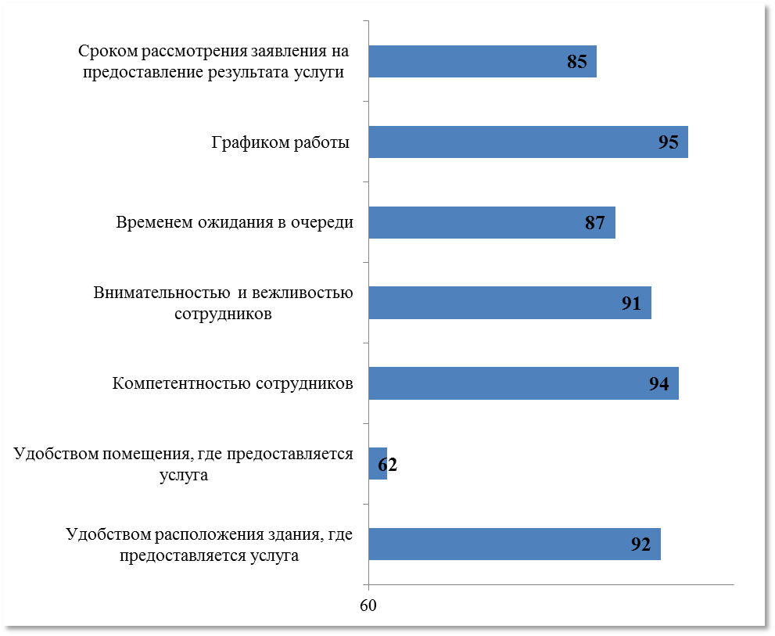
Рисунок 65. Удовлетворенность заявителей, %

В ходе предоставления исследуемой услуги большинство заявителей не сталкивались с недостатками, связанными с соблюдением требований к местам предоставления услуги (рисунок 66). Наиболее часто среди недостатков заявители отметили отсутствие гардероба (20%), тесноту и духоту в помещениях (31% и 19% соответственно).

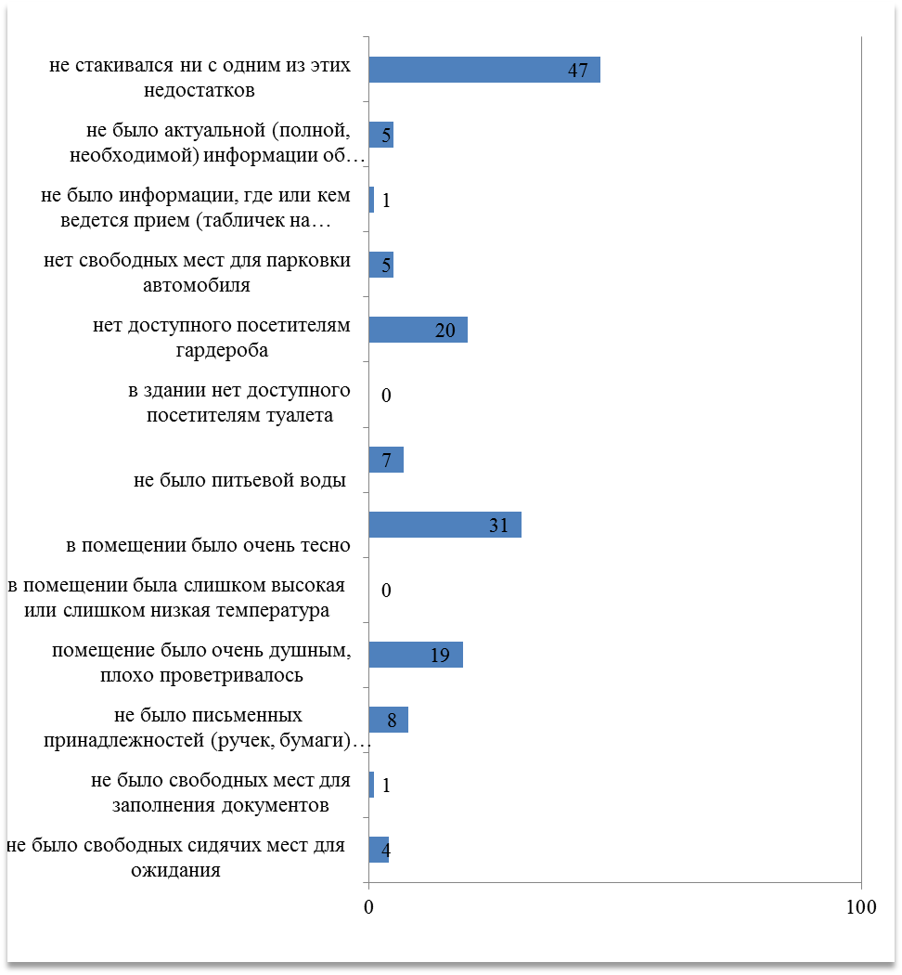
Рисунок 66. Недостатки, связанные с соблюдением требований к местам предоставления услуги, %.

Описание выявленных наиболее актуальных проблем предоставления услуги, непосредственно связанных с издержками на ее получение, и предложений по их решению

В дополнение к указанным сведениям о соблюдении стандарта предоставления услуги, выявлены также следующие проблемы предоставления услуги.
При получении услуги лишь у 1 заявителя была потребность обжаловать действия сотрудников.
В ходе мониторинга случаи привлечения заявителями услуги посредников при получении услуги не выявлены.
Сведений о недостаточной обоснованности установленного количества личных обращений заявителей для подачи заявления на предоставление услуги и (или) для получения услуги в целом в ходе мониторинга не выявлено.
Сведений о недостаточной обоснованности установленного перечня документов и (или) их копий, предоставляемых заявителями, а также установление требований к предоставлению дополнительных документов, необходимость которой отдана на усмотрение областного органа, не установлено.
Перечень документов и (или) информации, необходимых для предоставления услуги, подлежащих предоставлению в рамках межведомственного взаимодействия, не определен.
Сведений о наличии избыточных, дублирующих административных процедур не выявлено.
Сведений о недостаточной обоснованности привлечения (отсутствие привлечения) к предоставлению услуги иных областных органов, органов местного самоуправления, организаций не установлено.

Государственная услуга «Назначение и выплата ежемесячного пособия по уходу за ребенком»

Государственная услуга предоставляется в соответствии с порядком и условиями назначения и выплаты государственных пособий гражданам, имеющим детей, утвержденных приказом Министерства здравоохранения и социального развития Российской Федерации от 23 декабря 2009 г. N1012н (см. таблицу 3 Приложения 1).
Оценка востребованности заявителями нормативно установленных и иных источников информации об услуге представлена на рис. 67. Наиболее востребованным является традиционный источник получения информации –обращение к сотрудникам органа (организации), где предоставляется услуга. Востребованность других источников информирования относительно низкая – не более 25% заявителей.
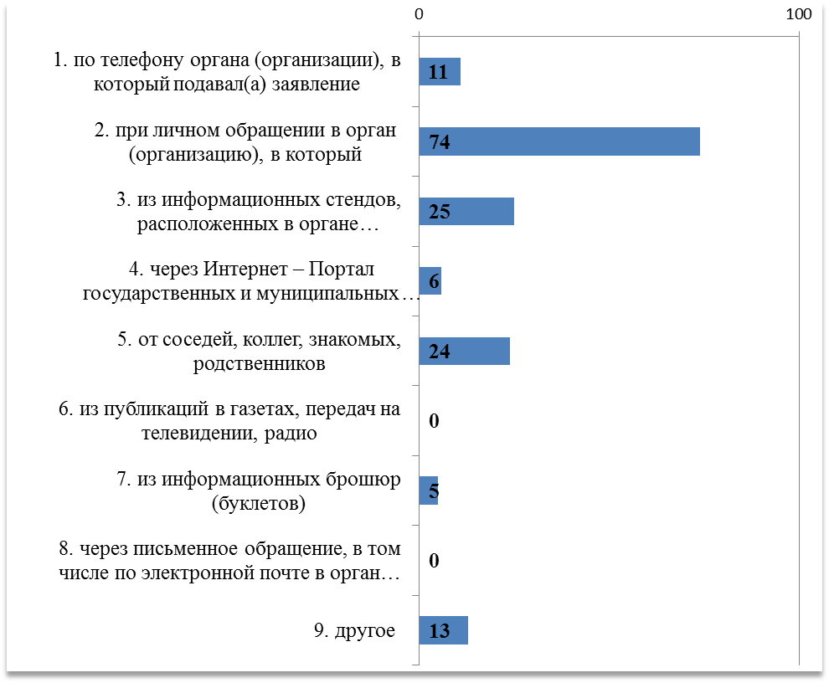
Рисунок 67. Востребованность заявителями способов информирования при предоставлении услуги, %

Заявителей, обращавшиеся за информацией лично к сотруднику органа (организации) удовлетворены информированием (рис. 68). В остальных случаях удовлетворенность информированием относительно ниже.
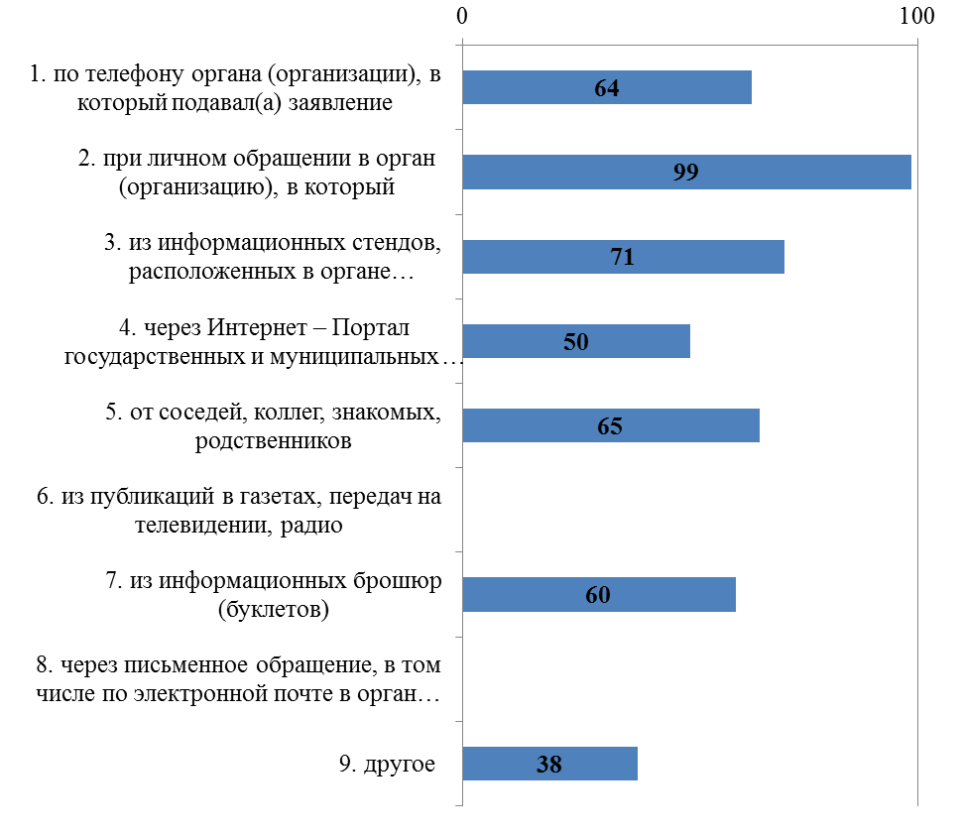
Рисунок 68. Удовлетворенность заявителей востребованными способами информирования, %

Нормативно установленный срок для подготовки ответа на письменное обращение о предоставлении письменной информации об услуге − 30 дней. Фактически заявители не обращались за информацией письменно.

Перечень нормативно установленных и фактически необходимых для получения государственной услуги обращений в областные органы, местного самоуправления и обусловленных ими обращений в подведомственные, аффилированные и иные организации

Расчетное нормативное количество обращений для получения результата услуги − 1 раз (2 раза в случае предоставления результата в виде отказа).
Фактическое количество обращений для получения результата услуги составило не более 1 раза – для 32% заявителей, не более 2 раз –69% заявителей.
Максимальное выявленное количество обращений - 6 раз, среднее значение – 2 раза.
Предварительной записью на прием по телефону (или через Интернет) пользовались 44% заявителей, 12% - не пользовались такой возможностью, так как не были информированы о такой возможности, 43% - знали об этой возможности, но у них не было необходимости в этом.

Стоимость получения результатов каждого обращения и результата государственной услуги. Нормативно установленные и реальные затраты на предоставление и получение результата муниципальной услуги в целом.

Государственная услуга предоставляется бесплатно.
Большинство (89%) заявителей указали, что у них не было расходов на получение услуги. Затраты 11% составили от 50 до 300 руб., в среднем 173 руб. Данные расходы были вызваны получением дополнительных услуг: нотариус, комиссия банка, ксерокопирование и т.п.
Заявители услуги указали, что не сталкивались при ее предоставлении с ситуацией документально не подтвержденных расходов, т.е. передачи в адрес сотрудников органа (организации) денежных средств или материальных ценностей (подарков).

Сведения о нарушении стандарта предоставления услуги или иных требований

Стандарт предоставления данной услуги не утвержден. Установленный максимальный срок предоставления услуги – 10 дней. Среднее фактическое значение – 30 дней. Минимальное значение – 7 дней, максимальное – 60 дней.
В срок до 10 дней услугу получили 3% заявителей. В то же время 28% считают, что получили результат услуги в срок, при этом 69% заявителей не знали, какой нормативный срок установлен для получения конечного результата услуги.
Максимальное расчетное нормативное время ожидания в очереди для подачи заявления 30 мин.
Требование к продолжительности ожидания приема при подачи заявления при предоставлении услуги фактически соблюдается: уровень отклонения фактического времени ожидания в очереди от расчетного нормативного (30 мин.) составляет 8% (см. рисунок 69).
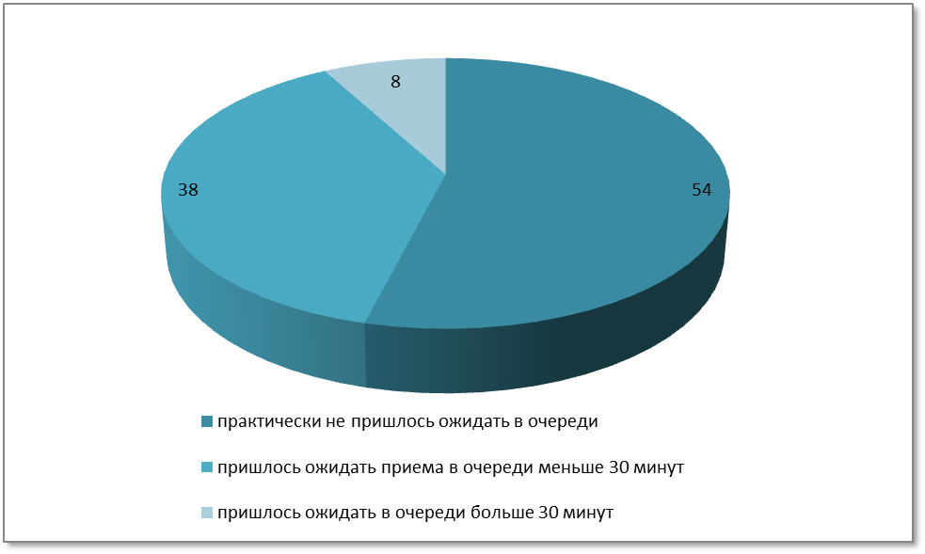
Рисунок 69. Фактическое время ожидания в очереди при подаче заявления, %.

Соблюдением требований в отношении срока рассмотрения заявления, временем ожидания в очереди и внимательности и вежливости сотрудников органа, компетентности сотрудников, графика работы удовлетворено подавляющее большинство заявителей (см. рисунок 70). Относительную наименьшую удовлетворенность вызывает у заявителей (82% заявителей) помещение, где предоставляется услуга.
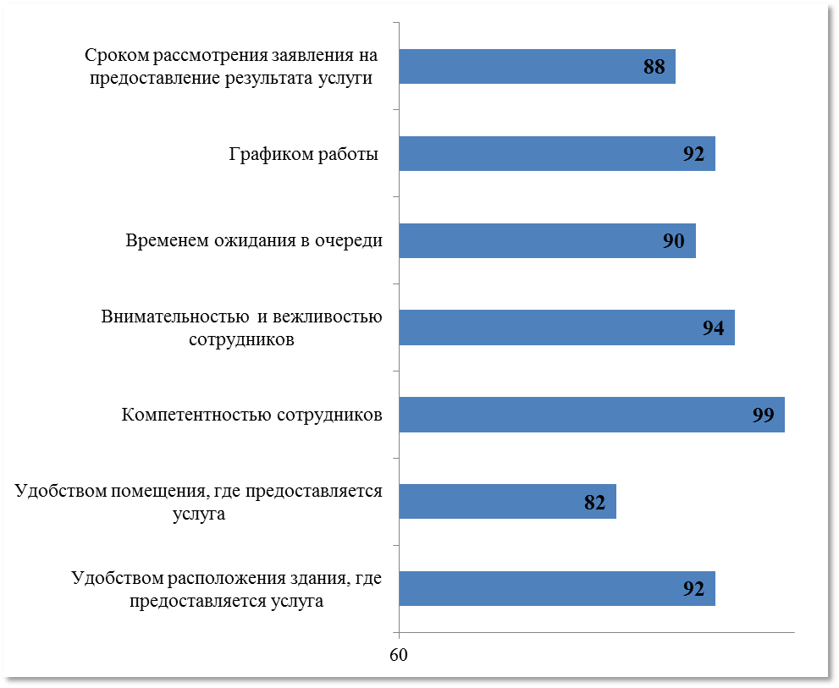
Рисунок 70. Удовлетворенность заявителей, %

В ходе предоставления исследуемой услуги большинство заявителей (76%) не сталкивались с недостатками, связанными с соблюдением требований к местам предоставления услуги (рисунок 71). Наиболее часто среди недостатков заявители отметили тесноту в помещениях (17%) и отсутствие свободных сидячих мест для ожидания (10%).

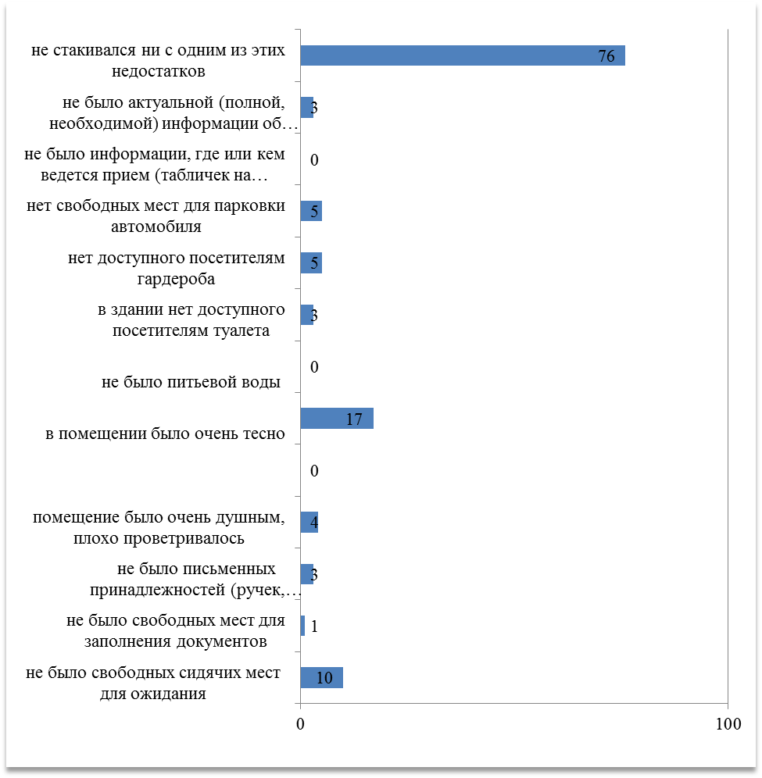
Рисунок 71. Недостатки, связанные с соблюдением требований к местам предоставления услуги, %.

Описание выявленных наиболее актуальных проблем предоставления услуги, непосредственно связанных с издержками на ее получение, и предложений по их решению

В дополнение к указанным сведениям о соблюдении стандарта предоставления услуги, выявлены также следующие проблемы предоставления услуги.
При получении услуги лишь у 2 заявителей была потребность обжаловать действия сотрудников, 100% не прибегали к обжалованию действий сотрудников.
В ходе мониторинга случаи привлечения заявителями услуги посредников при получении услуги не выявлены.
Сведений о недостаточной обоснованности установленного количества личных обращений заявителей для подачи заявления на предоставление услуги и (или) для получения услуги в целом в ходе мониторинга не выявлено.
Сведений о недостаточной обоснованности установленного перечня документов и (или) их копий, предоставляемых заявителями, а также установление требований к предоставлению дополнительных документов, необходимость которой отдана на усмотрение областного органа, не установлено.
Перечень документов и (или) информации, необходимых для предоставления услуги, подлежащих предоставлению в рамках межведомственного взаимодействия, не определен.
Сведений о наличии избыточных, дублирующих административных процедур не выявлено.
Сведений о недостаточной обоснованности привлечения (отсутствие привлечения) к предоставлению услуги иных областных органов, органов местного самоуправления, организаций не установлено.

Государственная услуга «Предоставление гражданам субсидий на оплату жилого помещения и коммунальных услуг»

Государственная услуга предоставляется в соответствии с административным регламентом предоставления департаментом Смоленской области по социальному развитию государственной услуги, утвержденным постановлением Администрации Смоленской области от 01.08.2012 N 512 (см. таблицу 3 Приложения 1).
Оценка востребованности заявителями нормативно установленных и иных источников информации об услуге представлена на рис. 72. Наиболее востребованными являются традиционные контактные источники получения информации – через обращение к сотрудникам органа (организации) лично или по телефону.
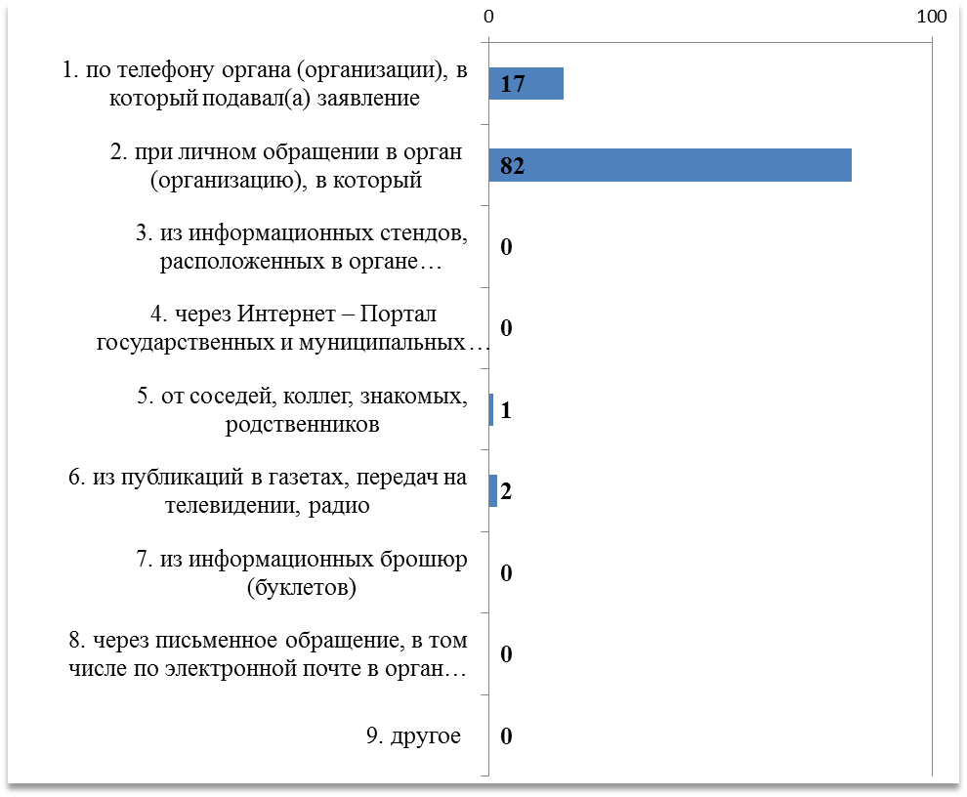
Рисунок 72. Востребованность заявителями способов информирования при предоставлении услуги, %
Заявители, обращавшиеся за информацией, удовлетворены информированием (рис. 73).
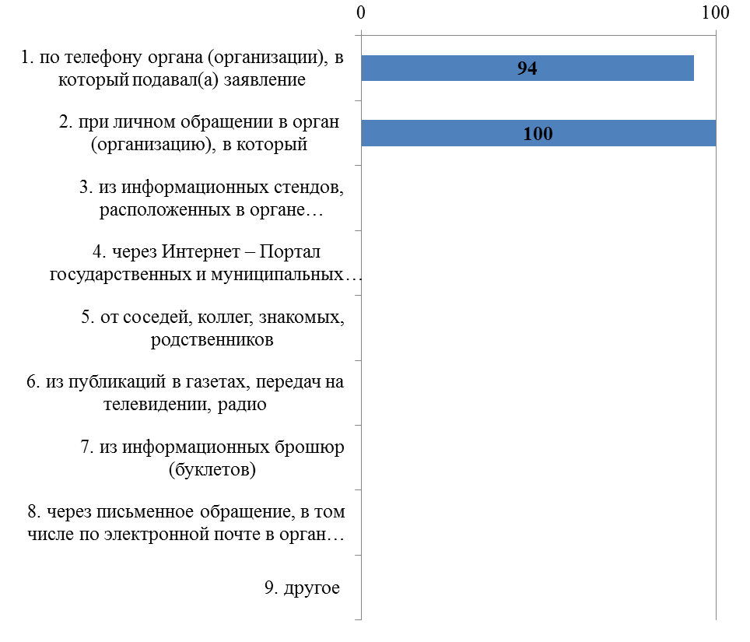
Рисунок 73. Удовлетворенность заявителей востребованными способами информирования, %

Нормативно установленный срок для подготовки ответа на письменное обращение о предоставлении письменной информации об услуге − 30 дней. Фактически 14% заявителей обращались за информацией письменно, ответ в течение 30 дней был получен во всех случаях, кроме одного.

Перечень нормативно установленных и фактически необходимых для получения государственной услуги обращений в областные органы, местного самоуправления и обусловленных ими обращений в подведомственные, аффилированные и иные организации

Нормативно установленное количество обращений для получения результата услуги − 2 раза.
Фактическое количество обращений для получения результата услуги составило не более 2 раз для 61% заявителей.
Максимальное выявленное количество обращений - 4 раза, среднее значение – 2 раза.
Предварительной записью на прием по телефону пользовались 98% заявителей (через Интернет 1%), 1% - знали об этой возможности, но у них не было необходимости в этом.

Стоимость получения результатов каждого обращения и результата государственной услуги. Нормативно установленные и реальные затраты на предоставление и получение результата муниципальной услуги в целом.

Государственная услуга предоставляется бесплатно.
Только 20% заявителей указали, что у них не было расходов при получении услуги. Затраты 80% составили от 20 до 500 руб., в среднем 139 руб. Данные расходы были вызваны получением дополнительных услуг: нотариус, комиссия банка, ксерокопирование и т.п.
Заявители услуги указали, что не сталкивались при ее предоставлении с ситуацией документально не подтвержденных расходов, т.е. передачи в адрес сотрудников органа (организации) денежных средств или материальных ценностей (подарков).

Сведения о нарушении стандарта предоставления услуги или иных требований

Стандарт предоставления данной услуги утвержден административным регламентом предоставления услуги. Установленный максимальный срок предоставления услуги – 18 (28) дней. Среднее фактическое значение – 10 дней. Минимальное значение – 7 дня, максимальное – 30 дней.
В срок до 18 дней услугу получили 97% заявителей. В то же время 29% считают, что получили результат услуги в срок, при этом 25% заявителей не знали, какой нормативный срок установлен для получения конечного результата услуги, а 45% - что получили результат с превышением установленного срока.
Максимальное расчетное нормативное время ожидания в очереди для подачи заявления 30 мин.
Требование к продолжительности ожидания приема при подачи заявления при предоставлении услуги фактически соблюдается: уровень отклонения фактического времени ожидания в очереди от расчетного нормативного (30 мин.) составляет 0% (см. рисунок 74).
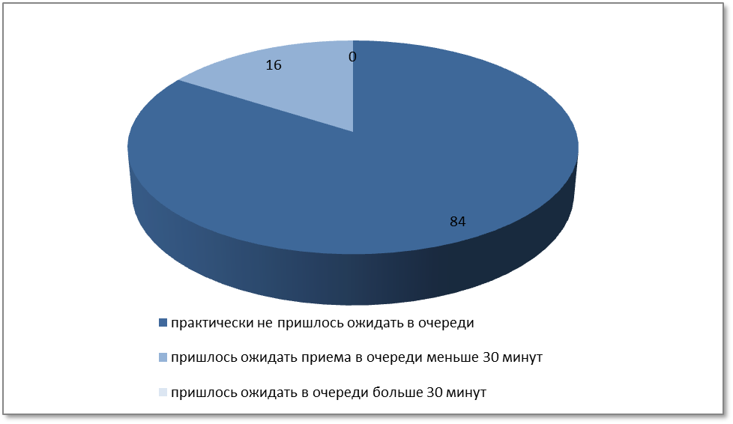
Рисунок 74. Фактическое время ожидания в очереди при подаче заявления, %.

Соблюдением требований стандарта административного регламента услуги в отношении срока рассмотрения заявления, временем ожидания в очереди, компетентности сотрудников, графика работы удовлетворено подавляющее большинство заявителей (см. рисунок 75). Относительную наименьшую удовлетворенность вызывает у заявителей помещение, где предоставляется услуга (66% заявителей) и внимательность и вежливость сотрудников органа (74% заявителей).
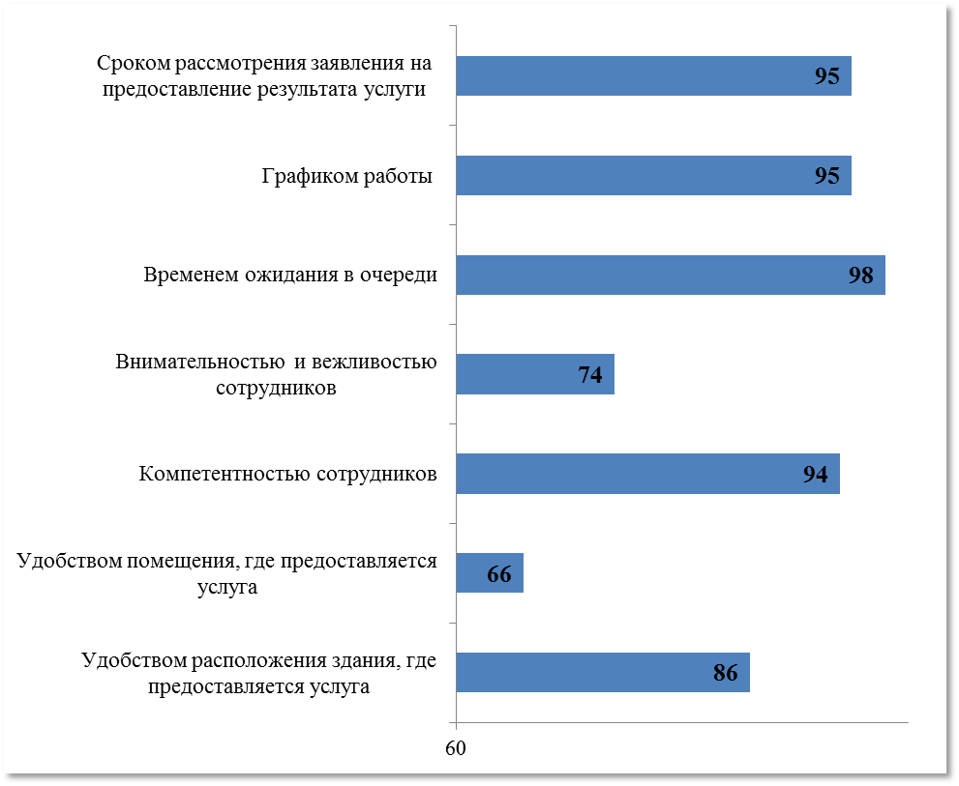
Рисунок 75. Удовлетворенность заявителей, %

В ходе предоставления исследуемой услуги 70% заявителей не сталкивались с недостатками, связанными с соблюдением требований к местам предоставления услуги (рисунок 76). Наиболее часто среди недостатков заявители отметили отсутствие духоту в помещениях (12%) и отсутствие свободных сидячих мест для ожидания (12%).

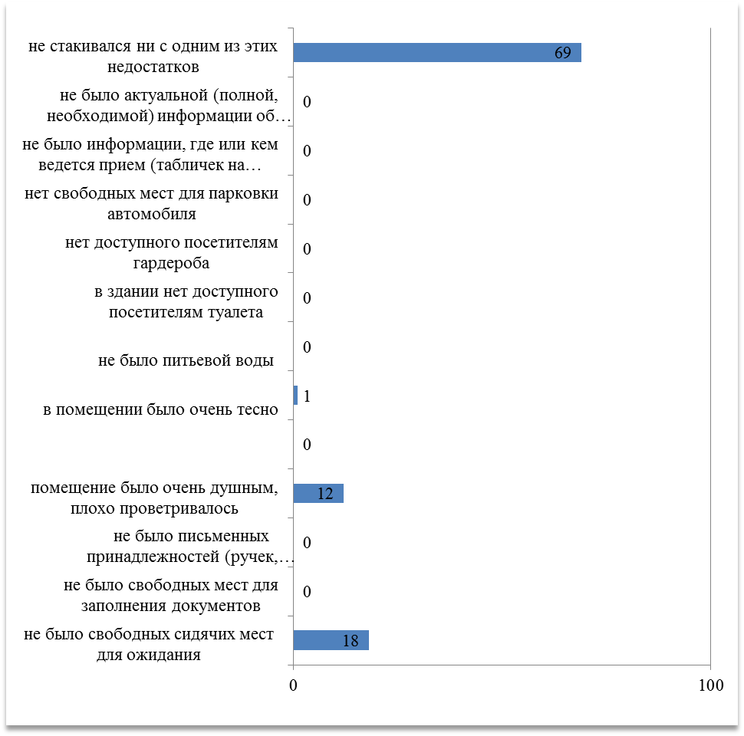
Рисунок 76. Недостатки, связанные с соблюдением требований к местам предоставления услуги, %.

Описание выявленных наиболее актуальных проблем предоставления услуги, непосредственно связанных с издержками на ее получение, и предложений по их решению

В дополнение к указанным сведениям о соблюдении стандарта предоставления услуги, выявлены также следующие проблемы предоставления услуги (или отсутствие таковых).
При получении услуги у заявителей не было необходимости обжаловать действия органа или его сотрудников.
В ходе мониторинга случаи привлечения заявителями услуги посредников при получении услуги не выявлены.
Сведений о недостаточной обоснованности установленного количества личных обращений заявителей для подачи заявления на предоставление услуги и (или) для получения услуги в целом в ходе мониторинга не выявлено.
Сведений о недостаточной обоснованности установленного перечня документов и (или) их копий, предоставляемых заявителями, а также установление требований к предоставлению дополнительных документов, необходимость которой отдана на усмотрение областного органа, не установлено.
Перечень документов и (или) информации, необходимых для предоставления услуги, подлежащих предоставлению в рамках межведомственного взаимодействия, административным регламентом предоставления услуги определен.
Сведений о наличии избыточных, дублирующих административных процедур не выявлено.
Сведений о недостаточной обоснованности привлечения (отсутствие привлечения) к предоставлению услуги иных областных органов, органов местного самоуправления, организаций не установлено.

Государственная услуга «Назначения и выплаты ежемесячной денежной выплаты ветеранам труда, ветеранам военной службы, ветеранам государственной службы и труженикам тыла»

Государственная услуга предоставляется в соответствии с административным регламентом предоставления государственной услуги, утвержденным постановлением Администрации Смоленской области от 28.05.2012 N 324 (см. таблицу 3 Приложения 1).
Оценка востребованности заявителями нормативно установленных и иных источников информации о государственной услуге представлена на рис. 77. Наиболее востребованным (98%) является личное обращение заявителя к сотрудникам органа (организации).
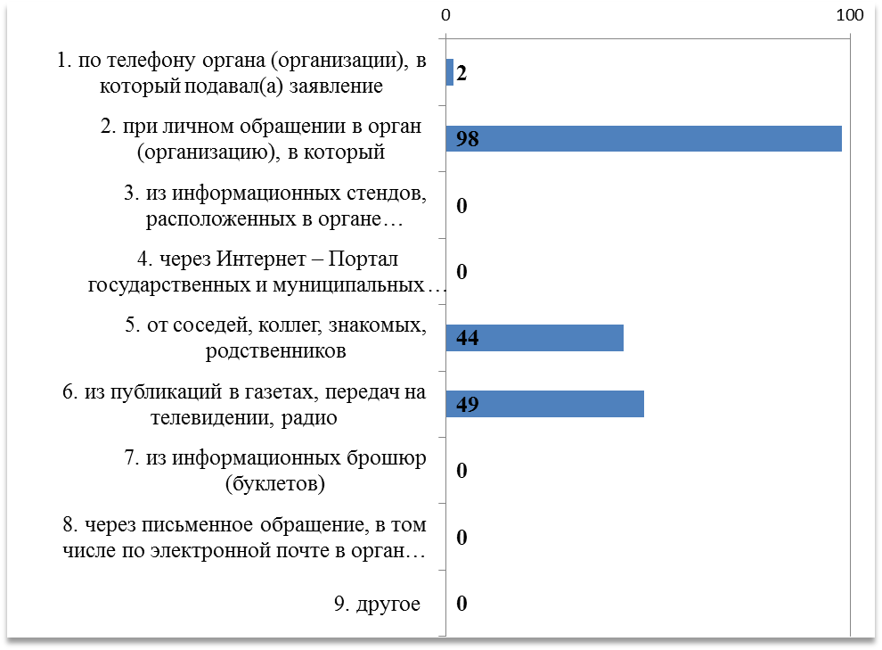
Рисунок 77. Востребованность заявителями способов информирования при предоставлении услуги, %

Заявителей, обращавшиеся за информацией лично к сотруднику органа (организации), удовлетворены информированием (рис. 78).

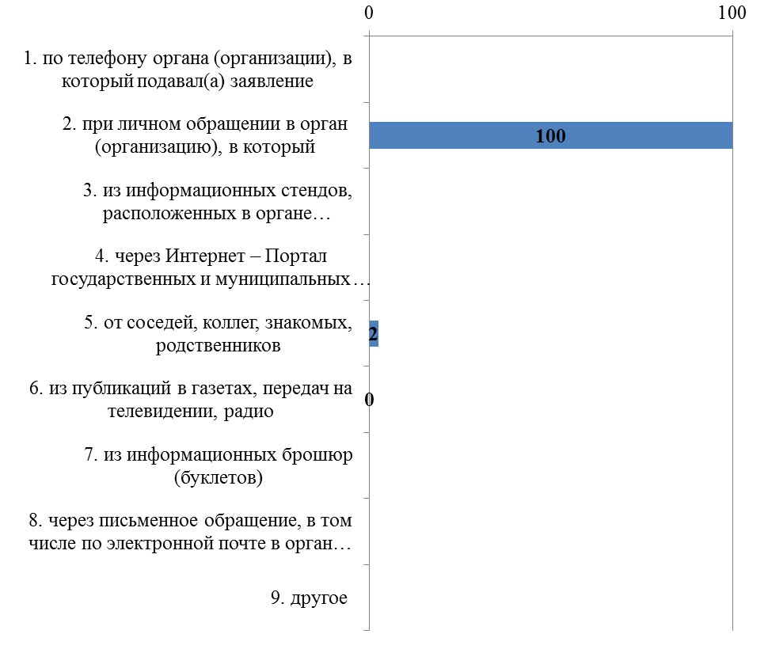
Рисунок 78. Удовлетворенность заявителей востребованными способами информирования, %

Нормативно установленный срок для подготовки ответа на письменное обращение о предоставлении письменной информации об услуге − 30 дней. Фактически 1 заявитель обращался за информацией письменно, ответ в течение 30 дней не был получен.

Перечень нормативно установленных и фактически необходимых для получения государственной услуги обращений в областные органы, местного самоуправления и обусловленных ими обращений в подведомственные, аффилированные и иные организации

Нормативное количество обращений для получения результата услуги − 2 раза.
Фактическое количество обращений для получения результата услуги составило не более 2 раз для 46% заявителей.
Максимальное выявленное количество обращений - 4 раза, среднее значение – 3 раза.
Предварительной записью на прием по телефону пользовались 9% заявителей, 1% - не пользовались такой возможностью, так как не были информированы о такой возможности, 90% - знали об этой возможности, но у них не было необходимости в этом.

Стоимость получения результатов каждого обращения и результата государственной услуги. Нормативно установленные и реальные затраты на предоставление и получение результата муниципальной услуги в целом.

Государственная услуга предоставляется бесплатно.
Большинство (80%) заявителей указали, что у них не было расходов на получение услуги. Затраты 20% заявителей составили от 15 до 300 руб., в среднем 58 руб. Данные расходы были вызваны получением дополнительных услуг: нотариус, комиссия банка, ксерокопирование и т.п.
Заявители услуги указали, что не сталкивались при ее предоставлении с ситуацией документально не подтвержденных расходов, т.е. передачи в адрес сотрудников органа (организации) денежных средств или материальных ценностей (подарков).

Сведения о нарушении стандарта предоставления услуги или иных требований

Стандарт предоставления данной услуги утвержден административным регламентом. Установленный максимальный срок предоставления услуги – 16 (46) дней. Среднее фактическое значение срока предоставления услуги – 10 дней. Минимальное значение – 2 дня, максимальное – 30 дней.
В срок до 16 дней услугу получили 86% заявителей, до 46 дней – 100%. В то же время 4% считают, что получили результат услуги в срок, при этом 95% заявителей не знали, какой нормативный срок установлен для получения конечного результата услуги.
Максимальное расчетное нормативное время ожидания в очереди для подачи заявления 30 мин.
Требование к продолжительности ожидания приема при подачи заявления при предоставлении услуги фактически соблюдается: уровень отклонения фактического времени ожидания в очереди от расчетного нормативного (30 мин.) составляет 0% (см. рисунок 79).
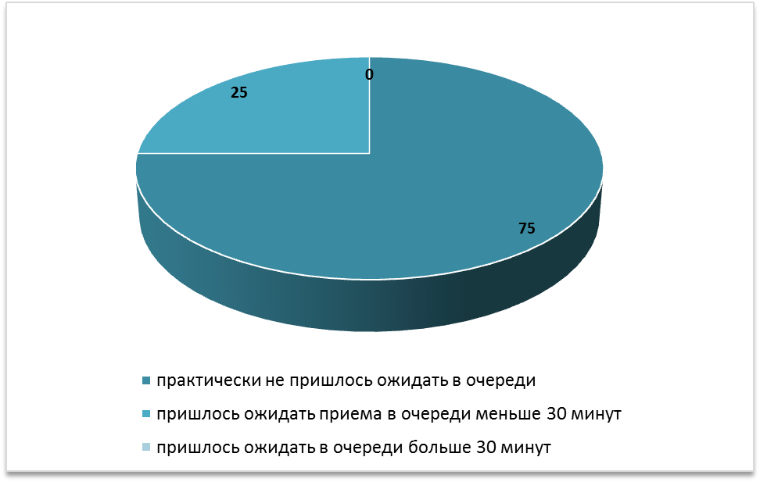
Рисунок 79. Фактическое время ожидания в очереди при подаче заявления, %.

Соблюдением требований стандарта административного регламента услуги удовлетворено подавляющее большинство заявителей (см. рисунок 80). Относительно меньшую удовлетворенность вызывает расположение здания и удобство помещений. где осуществляется прием заявителей.
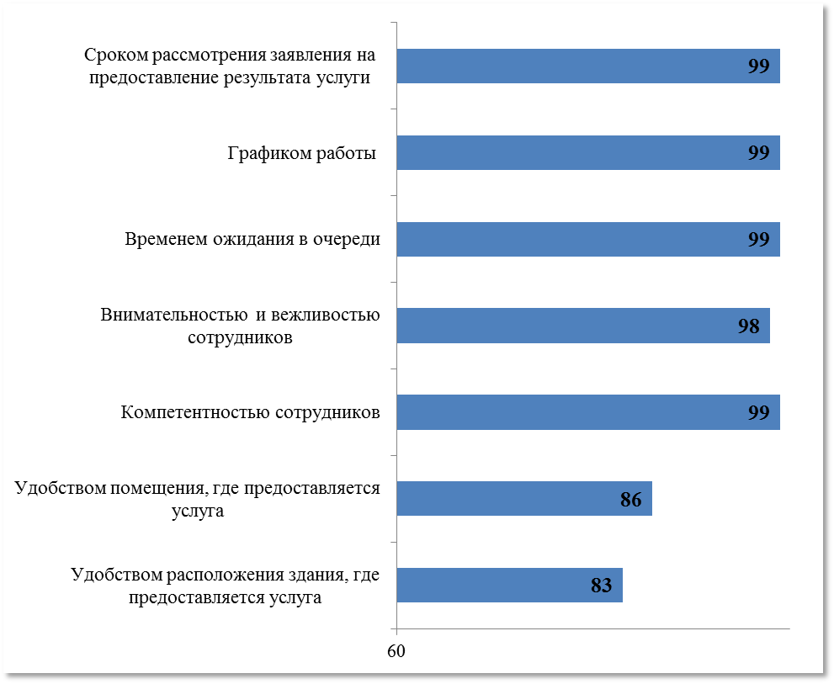
Рисунок 80. Удовлетворенность заявителей, %

В ходе предоставления исследуемой услуги большинство заявителей (83%) не сталкивались с недостатками, связанными с соблюдением требований к местам предоставления услуги (рисунок 81). Наиболее часто среди недостатков заявители отметили отсутствие воды (12%), духоту в помещениях (13%).

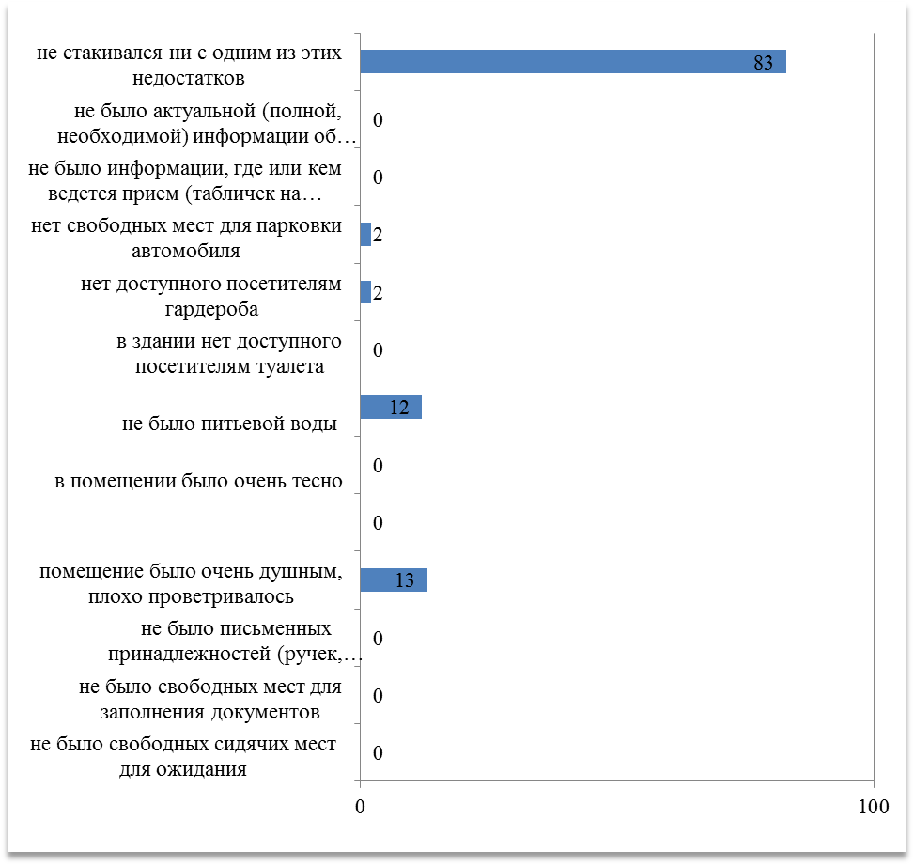
Рисунок 81. Недостатки, связанные с соблюдением требований к местам предоставления услуги, %.

Описание выявленных наиболее актуальных проблем предоставления услуги, непосредственно связанных с издержками на ее получение, и предложений по их решению

В дополнение к указанным сведениям о соблюдении стандарта предоставления услуги, выявлены также следующие проблемы предоставления услуги (или их отсутствие).
При получении услуги лишь у 1 заявителя была потребность обжаловать действия сотрудников. К возможности обжалования никто из заявителей не прибегал.
В ходе мониторинга случаи привлечения заявителями услуги посредников при получении услуги не выявлены.
Сведений о недостаточной обоснованности установленного количества личных обращений заявителей для подачи заявления на предоставление услуги и (или) для получения услуги в целом в ходе мониторинга не выявлено.
Сведений о недостаточной обоснованности установленного перечня документов и (или) их копий, предоставляемых заявителями, а также установление требований к предоставлению дополнительных документов, необходимость которой отдана на усмотрение областного органа, не установлено.
Перечень документов и (или) информации, необходимых для предоставления услуги, подлежащих предоставлению в рамках межведомственного взаимодействия, административным регламентом не определен.
Сведений о наличии избыточных, дублирующих административных процедур не выявлено.
Сведений о недостаточной обоснованности привлечения (отсутствие привлечения) к предоставлению услуги иных областных органов, органов местного самоуправления, организаций не установлено.

Государственная услуга «Присвоение звания «Ветеран труда»»

Государственная услуга предоставляется в соответствии с административным регламентом предоставления государственной услуги, утвержденным постановлением Администрации Смоленской области от 19 апреля 2012 г. N 293 (см. таблицу 3 Приложения 1).
Оценка востребованности заявителями нормативно установленных и иных источников информации о государственной услуге представлена на рис. 87. Наиболее востребованным (90%) является личное обращение заявителя к сотрудникам органа (организации).
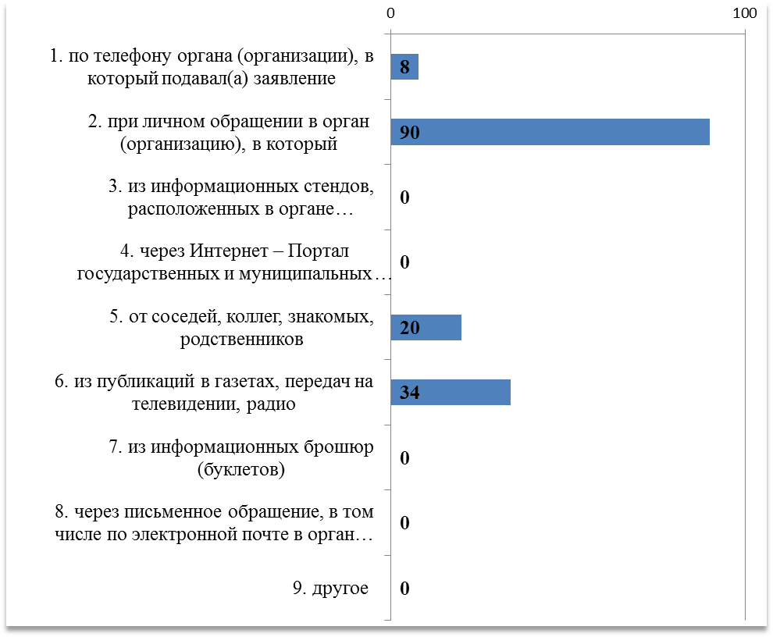
Рисунок 87. Востребованность заявителями способов информирования при предоставлении услуги, %

Заявителей, обращавшиеся за информацией лично к сотруднику органа (организации), удовлетворены информированием (рис. 88).

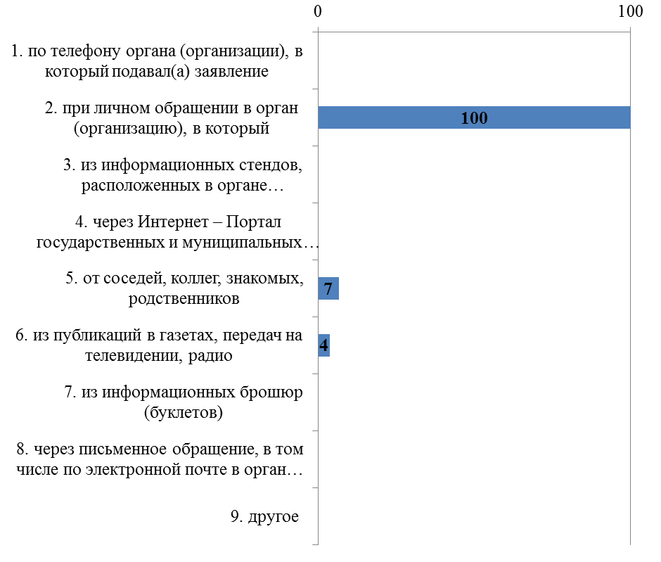
Рисунок 88. Удовлетворенность заявителей востребованными способами информирования, %

Нормативно установленный срок для подготовки ответа на письменное обращение о предоставлении письменной информации об услуге − 30 дней. Фактически 1 заявитель обращался за информацией письменно, ответ в течение 30 дней не был получен.

Перечень нормативно установленных и фактически необходимых для получения государственной услуги обращений в областные органы, местного самоуправления и обусловленных ими обращений в подведомственные, аффилированные и иные организации

Нормативное количество обращений для получения результата услуги − 2 раза.
Фактическое количество обращений для получения результата услуги составило не более 2 раз для 34% заявителей.
Максимальное выявленное количество обращений - 4 раза, среднее значение – 3 раза.
Предварительной записью на прием по телефону пользовались 40% заявителей, 60% - знали об этой возможности, но у них не было необходимости в этом.

Стоимость получения результатов каждого обращения и результата государственной услуги. Нормативно установленные и реальные затраты на предоставление и получение результата муниципальной услуги в целом.

Государственная услуга предоставляется бесплатно.
Большинство (69%) заявителей указали, что у них не было расходов на получение услуги. Затраты 31% заявителей составили от 15 до 400 руб., в среднем 142 руб. Данные расходы были вызваны получением дополнительных услуг: нотариус, комиссия банка, ксерокопирование и т.п.
Заявители услуги указали, что не сталкивались при ее предоставлении с ситуацией документально не подтвержденных расходов, т.е. передачи в адрес сотрудников органа (организации) денежных средств или материальных ценностей (подарков).

Сведения о нарушении стандарта предоставления услуги или иных требований

Стандарт предоставления данной услуги утвержден административным регламентом. Установленный максимальный срок предоставления услуги – 60 дней. Среднее фактическое значение срока предоставления услуги – 15 дней. Минимальное значение – 7 дней, максимальное – 30 дней.
В срок до 60 дней услугу получили 100% заявителей. В то же время 17% считают, что получили результат услуги в срок, при этом 83% заявителей не знали, какой нормативный срок установлен для получения конечного результата услуги.
Максимальное расчетное нормативное время ожидания в очереди для подачи заявления 30 мин.
Требование к продолжительности ожидания приема при подачи заявления при предоставлении услуги фактически соблюдается: уровень отклонения фактического времени ожидания в очереди от расчетного нормативного (30 мин.) составляет 0% (см. рисунок 89).
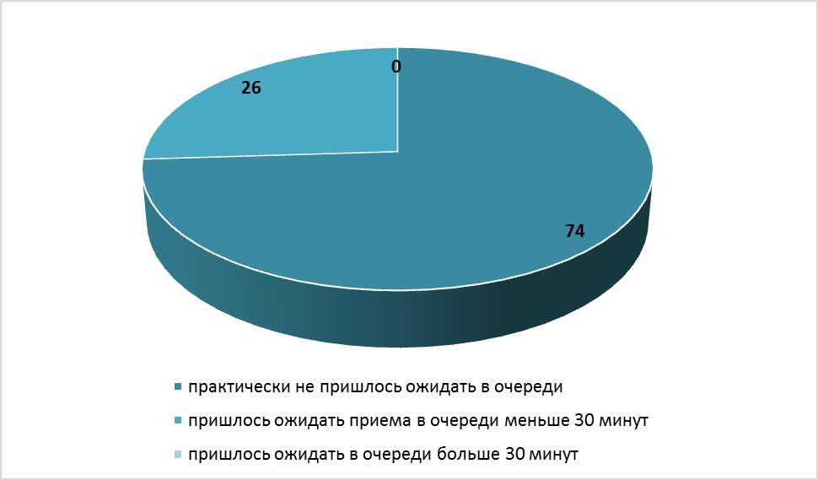
Рисунок 89. Фактическое время ожидания в очереди при подаче заявления, %.

Соблюдением требований стандарта административного регламента услуги удовлетворено подавляющее большинство заявителей (см. рисунок 90). Относительно меньшую удовлетворенность вызывает расположение здания, где осуществляется прием заявителей.
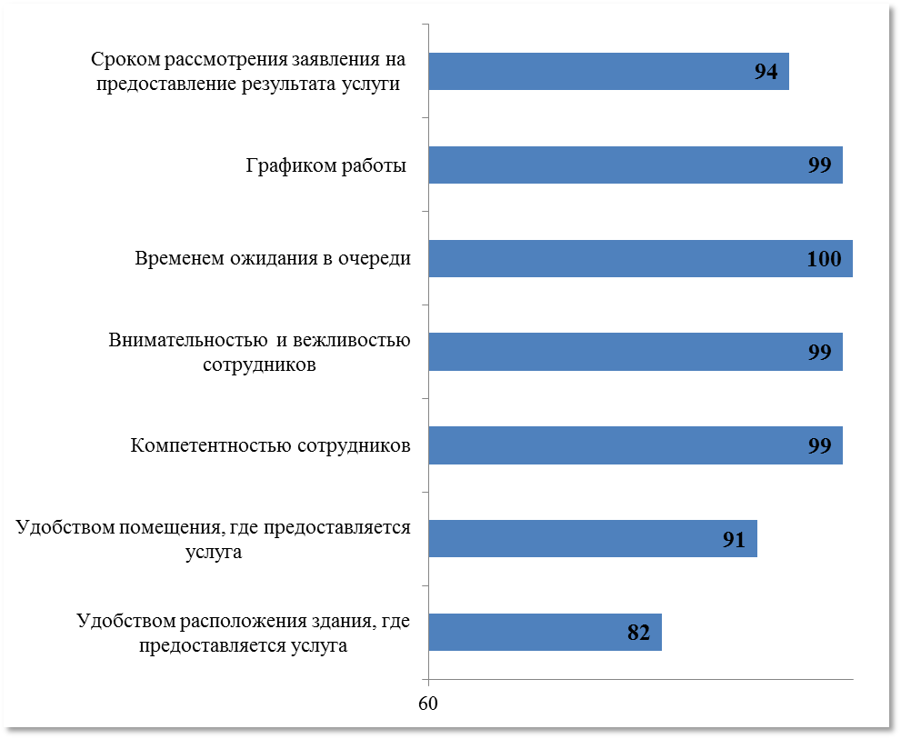
Рисунок 91. Удовлетворенность заявителей, %

В ходе предоставления исследуемой услуги большинство заявителей (86%) не сталкивались с недостатками, связанными с соблюдением требований к местам предоставления услуги (рисунок 91). Отдельные недостатки, указанные заявителями, находятся в пределах статистической погрешности для данного объема выборочной совокупности заявителей услуги.

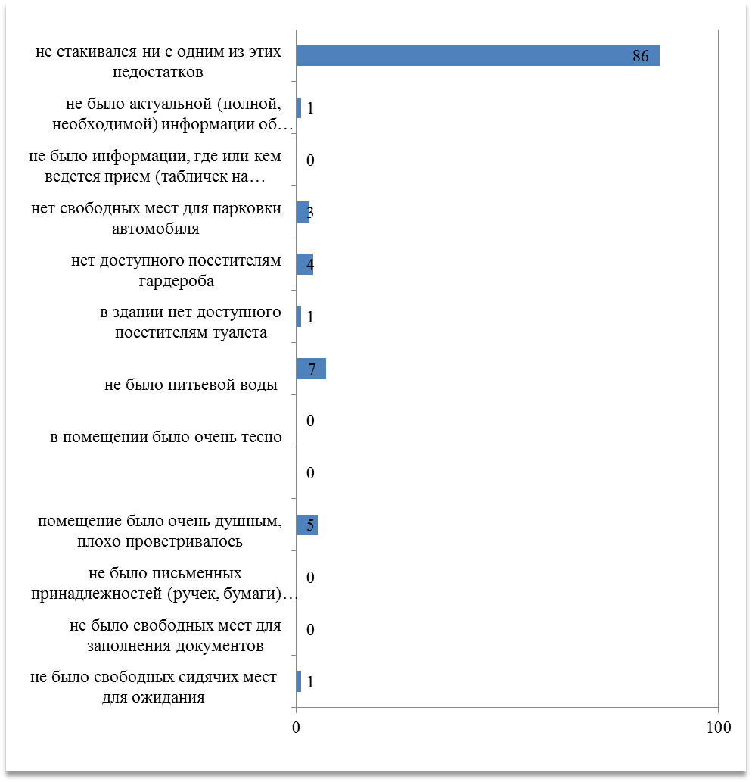
Рисунок 91. Недостатки, связанные с соблюдением требований к местам предоставления услуги, %.

Описание выявленных наиболее актуальных проблем предоставления услуги, непосредственно связанных с издержками на ее получение, и предложений по их решению

В дополнение к указанным сведениям о соблюдении стандарта предоставления услуги, выявлены также следующие проблемы предоставления услуги (или их отсутствие).
При получении услуги лишь у 2 заявителей была потребность обжаловать действия сотрудников. К возможности обжалования прибегал 1 заявитель. Его обращение было рассмотрено в срок до 30 дней и результат рассмотрения был положительный для заявителя.
В ходе мониторинга случаи привлечения заявителями услуги посредников при получении услуги не выявлены.
Сведений о недостаточной обоснованности установленного количества личных обращений заявителей для подачи заявления на предоставление услуги и (или) для получения услуги в целом в ходе мониторинга не выявлено.
Сведений о недостаточной обоснованности установленного перечня документов и (или) их копий, предоставляемых заявителями, а также установление требований к предоставлению дополнительных документов, необходимость которой отдана на усмотрение областного органа, не установлено.
Перечень документов и (или) информации, необходимых для предоставления услуги, подлежащих предоставлению в рамках межведомственного взаимодействия, административным регламентом не определен.
Сведений о наличии избыточных, дублирующих административных процедур не выявлено.
Сведений о недостаточной обоснованности привлечения (отсутствие привлечения) к предоставлению услуги иных областных органов, органов местного самоуправления, организаций не установлено.

Государственная услуга «Назначение и выплата ежемесячной денежной выплаты многодетным семьям, проживающим на территории Смоленской области»

Государственная услуга предоставляется в соответствии с административным регламентом предоставления государственной услуги, утвержденным постановлением Администрации Смоленской области от 13.08.2012 N 539 (см. таблицу 3 Приложения 1).
Оценка востребованности заявителями нормативно установленных и иных источников информации о государственной услуге представлена на рис. 97. Наиболее востребованными (74%) являются личное обращение заявителя к сотрудникам органа (организации), а также информационные стенды в органе (организации), где предоставляется услуга.
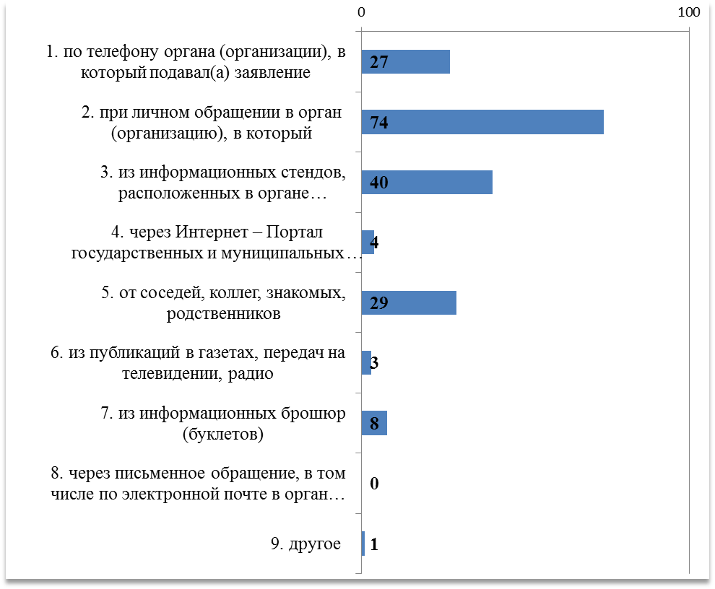
Рисунок 97. Востребованность заявителями способов информирования при предоставлении услуги, %

Заявителей, обращавшиеся за информацией лично к сотруднику органа (организации), удовлетворены информированием (рис. 98). Только 70% заявителей, обращавшихся по телефону в орган (организацию) за информацией, удовлетворены ею. Наименьшая удовлетворенность (8%) информацией, размещенной на стендах.

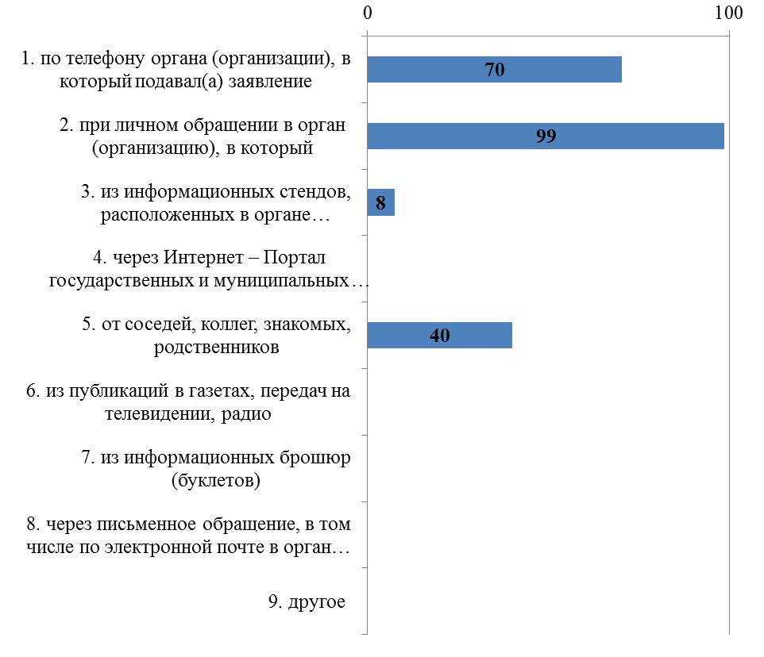
Рисунок 98. Удовлетворенность заявителей востребованными способами информирования, %

Нормативно установленный срок для подготовки ответа на письменное обращение о предоставлении письменной информации об услуге − 30 дней. Фактически никто из заявителей не обращался за информацией письменно.

Перечень нормативно установленных и фактически необходимых для получения государственной услуги обращений в областные органы, местного самоуправления и обусловленных ими обращений в подведомственные, аффилированные и иные организации

Нормативное количество обращений для получения результата услуги − 1 раз.
Фактическое количество обращений для получения результата услуги составило не более 1 раза для 35% заявителей.
Максимальное выявленное количество обращений - 5 раз, среднее значение – 2 раза.
Предварительной записью на прием по телефону пользовались 57% заявителей, 8% - не пользовались такой возможностью, так как не были информированы о такой возможности, 35% - знали об этой возможности, но у них не было необходимости в этом.

Стоимость получения результатов каждого обращения и результата государственной услуги. Нормативно установленные и реальные затраты на предоставление и получение результата муниципальной услуги в целом.

Государственная услуга предоставляется бесплатно.
Все 100% заявителей указали, что у них не было расходов на получение услуги.
Заявители услуги указали, что не сталкивались при ее предоставлении с ситуацией документально не подтвержденных расходов, т.е. передачи в адрес сотрудников органа (организации) денежных средств или материальных ценностей (подарков).

Сведения о нарушении стандарта предоставления услуги или иных требований

Стандарт предоставления данной услуги утвержден административным регламентом. Установленный максимальный срок предоставления услуги – 18 (48) дней. Среднее фактическое значение срока предоставления услуги – 30 дней. Минимальное значение – 1 дня, максимальное – 60 дней.
В срок до 18 дней услугу получили 35% заявителей, до 48 дней – 98%. В то же время 38% считают, что получили результат услуги в срок,3% - с нарушением срока, при этом 59% заявителей не знали, какой нормативный срок установлен для получения конечного результата услуги.
Максимальное расчетное нормативное время ожидания в очереди для подачи заявления 30 мин.
Требование к продолжительности ожидания приема при подачи заявления при предоставлении услуги фактически соблюдается в большинстве случаев: уровень отклонения фактического времени ожидания в очереди от расчетного нормативного (30 мин.) составляет 9% (см. рисунок 99).
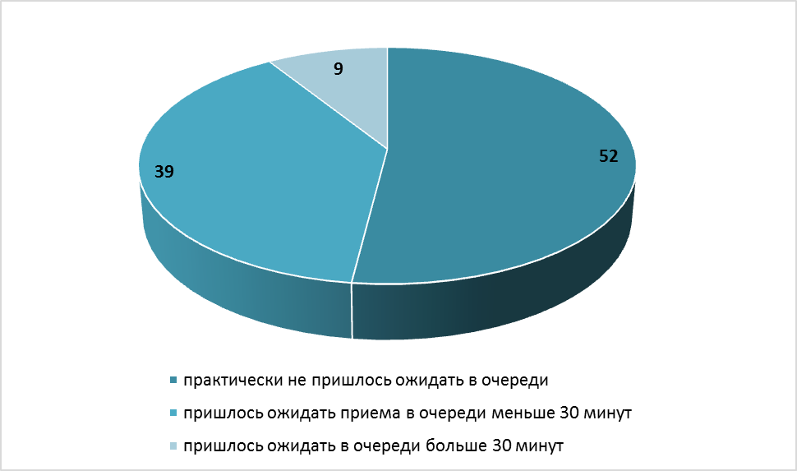
Рисунок 99. Фактическое время ожидания в очереди при подаче заявления, %.

Соблюдением требований стандарта административного регламента услуги удовлетворено подавляющее большинство заявителей (см. рисунок 100). Относительно меньшую удовлетворенность вызывает удобство помещения, где ведется прием заявителей (83%) и время ожидания в очереди (86%).
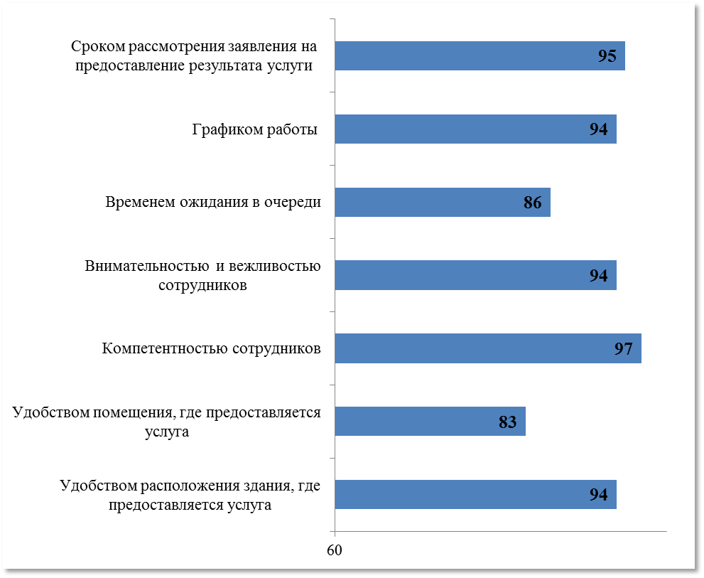
Рисунок 100. Удовлетворенность заявителей, %

В ходе предоставления исследуемой услуги большинство заявителей (77%) не сталкивались с недостатками, связанными с соблюдением требований к местам предоставления услуги (рисунок 101). Наиболее часто среди недостатков заявители отметили тесноту в помещениях, где ведется прием заявителей (16%), и отсутствие информации на стендах (10%).

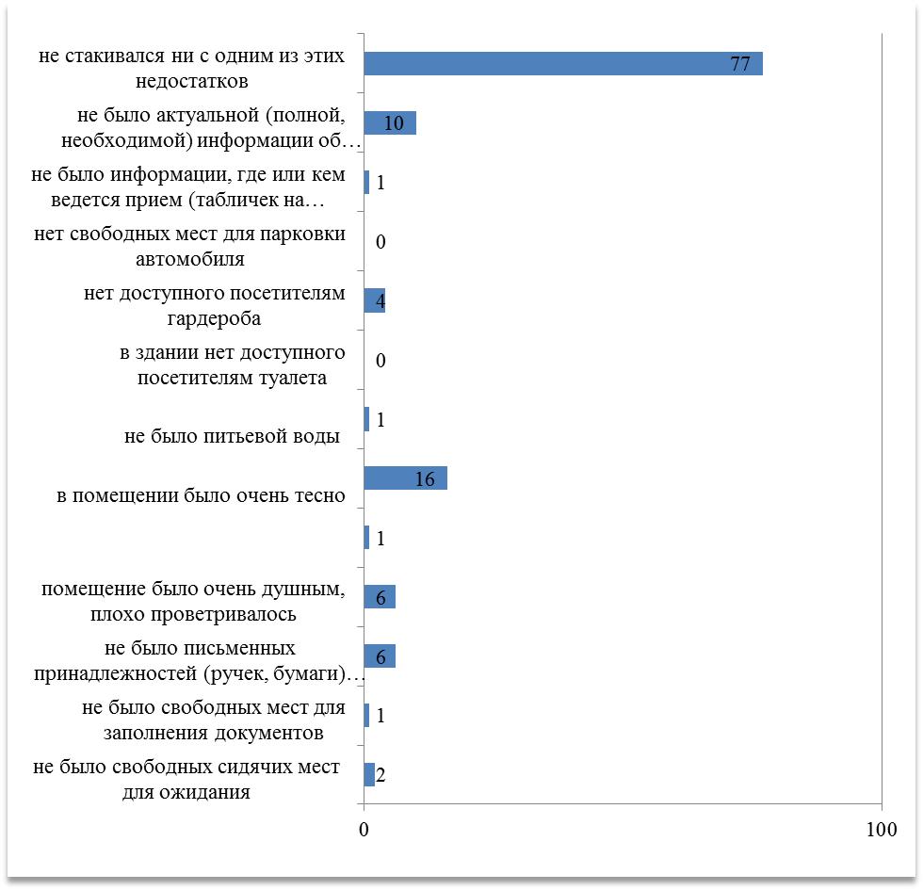
Рисунок 101. Недостатки, связанные с соблюдением требований к местам предоставления услуги, %.

Описание выявленных наиболее актуальных проблем предоставления услуги, непосредственно связанных с издержками на ее получение, и предложений по их решению

В дополнение к указанным сведениям о соблюдении стандарта предоставления услуги, выявлены также следующие проблемы предоставления услуги (или их отсутствие).
При получении услуги лишь у заявителей не было потребности обжаловать действия сотрудников. К возможности обжалования никто из заявителей не прибегал.
В ходе мониторинга случаи привлечения заявителями услуги посредников при получении услуги не выявлены.
Сведений о недостаточной обоснованности установленного количества личных обращений заявителей для подачи заявления на предоставление услуги и (или) для получения услуги в целом в ходе мониторинга не выявлено.
Сведений о недостаточной обоснованности установленного перечня документов и (или) их копий, предоставляемых заявителями, а также установление требований к предоставлению дополнительных документов, необходимость которой отдана на усмотрение областного органа, не установлено.
Перечень документов и (или) информации, необходимых для предоставления услуги, подлежащих предоставлению в рамках межведомственного взаимодействия, административным регламентом не определен.
Сведений о наличии избыточных, дублирующих административных процедур не выявлено.
Сведений о недостаточной обоснованности привлечения (отсутствие привлечения) к предоставлению услуги иных областных органов, органов местного самоуправления, организаций не установлено.

Назначение и выплата ежемесячного государственного пособия на ребенка

Государственная услуга предоставляется в соответствии с административным регламентом, утвержденным постановление администрации Смоленской области от 01.08.2012 N 510 (см. таблицу 3 Приложения 1).
Оценка востребованности заявителями нормативно установленных и иных источников информации об услуге представлена на рис. 102. Наиболее востребованным является традиционный источник получения информации –обращение к сотрудникам органа (организации), где предоставляется услуга.
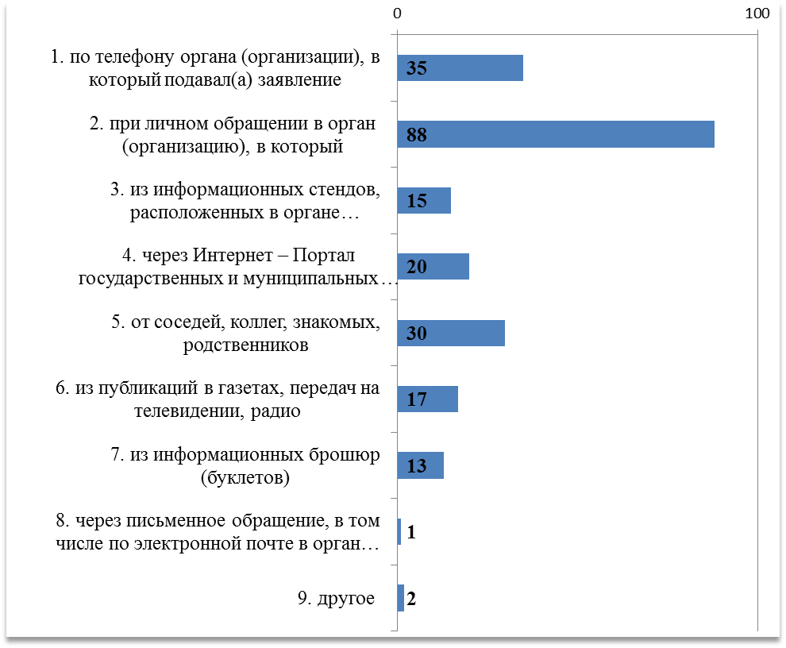
Рисунок 102. Востребованность заявителями способов информирования при предоставлении услуги, %

Заявителей, обращавшиеся за информацией лично к сотруднику органа (организации) не удовлетворены информированием (рис. 103). Из установленных источников информирования подавляющее большинство удовлетворено информированием по телефону.
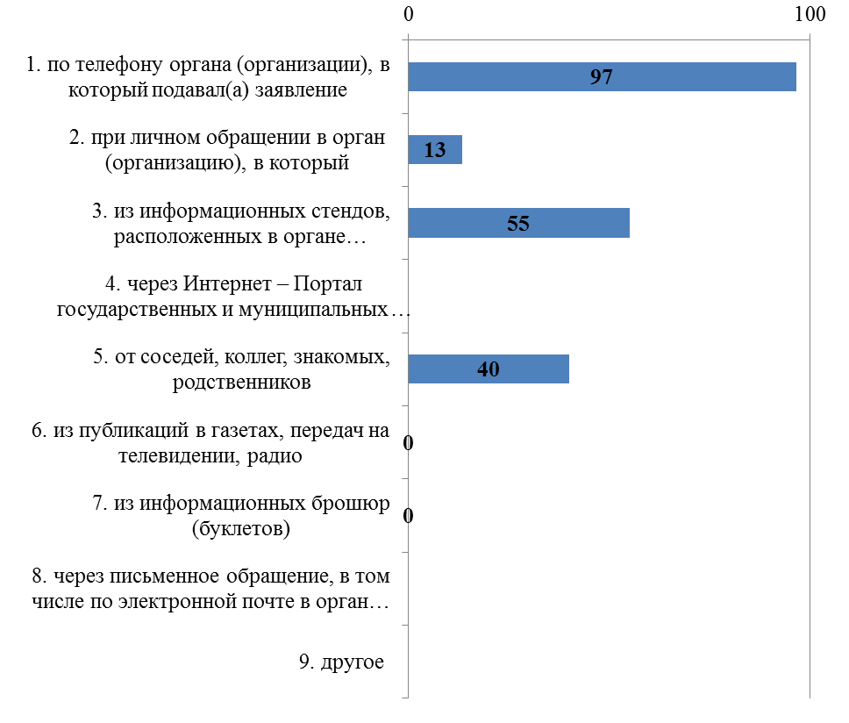
Рисунок 103. Удовлетворенность заявителей востребованными способами информирования, %

Нормативно установленный срок для подготовки ответа на письменное обращение о предоставлении письменной информации об услуге − 30 дней. Фактически заявители не обращались за информацией письменно.

Перечень нормативно установленных и фактически необходимых для получения государственной услуги обращений в областные органы, местного самоуправления и обусловленных ими обращений в подведомственные, аффилированные и иные организации

Нормативное количество обращений для получения результата услуги − 1 раз (2 раза в случае предоставления результата в виде отказа).
Фактическое количество обращений для получения результата услуги составило не более 1 раза – для 58% заявителей, не более 2 раз – 87% заявителей.
Максимальное выявленное количество обращений - 4 раза, среднее значение – 1 раз.
Предварительной записью на прием по телефону пользовались 36% заявителей, 2% - не пользовались такой возможностью, так как не были информированы о такой возможности, 61% - знали об этой возможности, но у них не было необходимости в этом.

Стоимость получения результатов каждого обращения и результата государственной услуги. Нормативно установленные и реальные затраты на предоставление и получение результата муниципальной услуги в целом.

Государственная услуга предоставляется бесплатно.
Большинство (98%) заявителей указали, что у них не было расходов на получение услуги. Затраты 2% составили от 200 руб. Данные расходы были вызваны получением дополнительных услуг: нотариус, комиссия банка, ксерокопирование и т.п.
Заявители услуги указали, что не сталкивались при ее предоставлении с ситуацией документально не подтвержденных расходов, т.е. передачи в адрес сотрудников органа (организации) денежных средств или материальных ценностей (подарков).

Сведения о нарушении стандарта предоставления услуги или иных требований

Стандарт предоставления данной услуги утвержден административным регламентом. Установленный максимальный срок предоставления услуги – 10 дней. В течение 10 дней результат услуги получили 14% заявителей. Среднее фактическое значение – 30 дней. Минимальное значение – 1 дней, максимальное – 40 дней.
В то же время 51% считают, что получили результат услуги в срок, при этом 46% заявителей не знали, какой нормативный срок установлен для получения конечного результата услуги.
Максимальное расчетное нормативное время ожидания в очереди для подачи заявления 30 мин.
Требование к продолжительности ожидания приема при подачи заявления при предоставлении услуги фактически соблюдается: уровень отклонения фактического времени ожидания в очереди от расчетного нормативного (30 мин.) составляет 7% (см. рисунок 104).
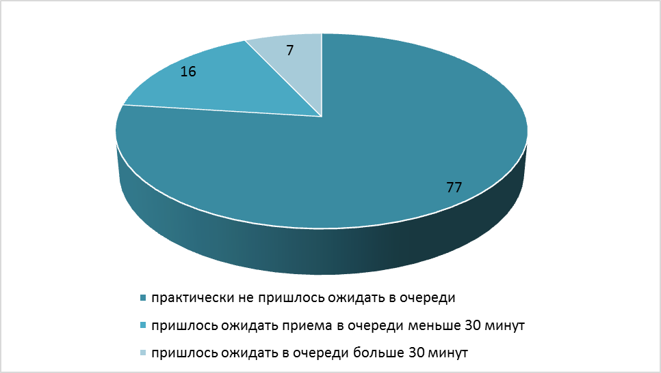
Рисунок 104. Фактическое время ожидания в очереди при подаче заявления, %.

Соблюдением требований в отношении срока рассмотрения заявления, временем ожидания в очереди и внимательности и вежливости сотрудников органа, компетентности сотрудников, графика работы, помещения, где предоставляется услуга удовлетворено подавляющее большинство заявителей (см. рисунок 105).
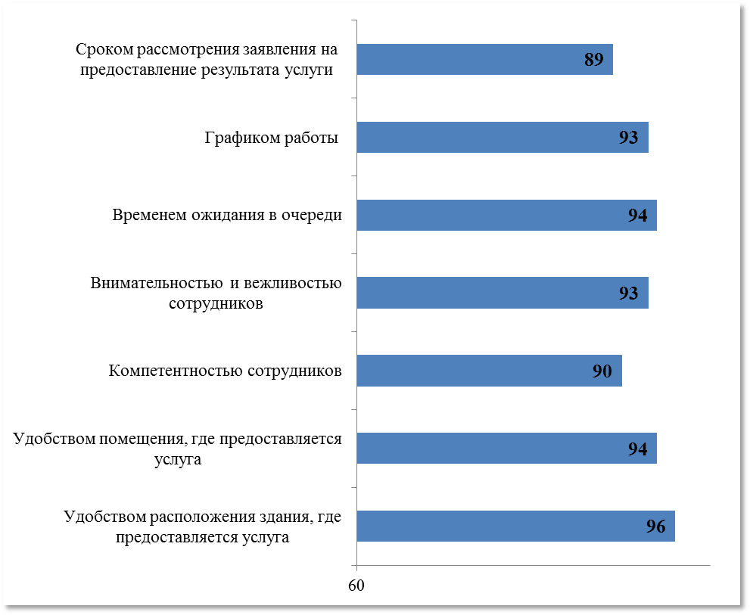
Рисунок 105. Удовлетворенность заявителей, %

В ходе предоставления исследуемой услуги большинство заявителей (85%) не сталкивались с недостатками, связанными с соблюдением требований к местам предоставления услуги (рисунок 106). Наиболее часто среди недостатков заявители отметили тесноту в помещениях (8%) и отсутствие питьевой воды (7%).

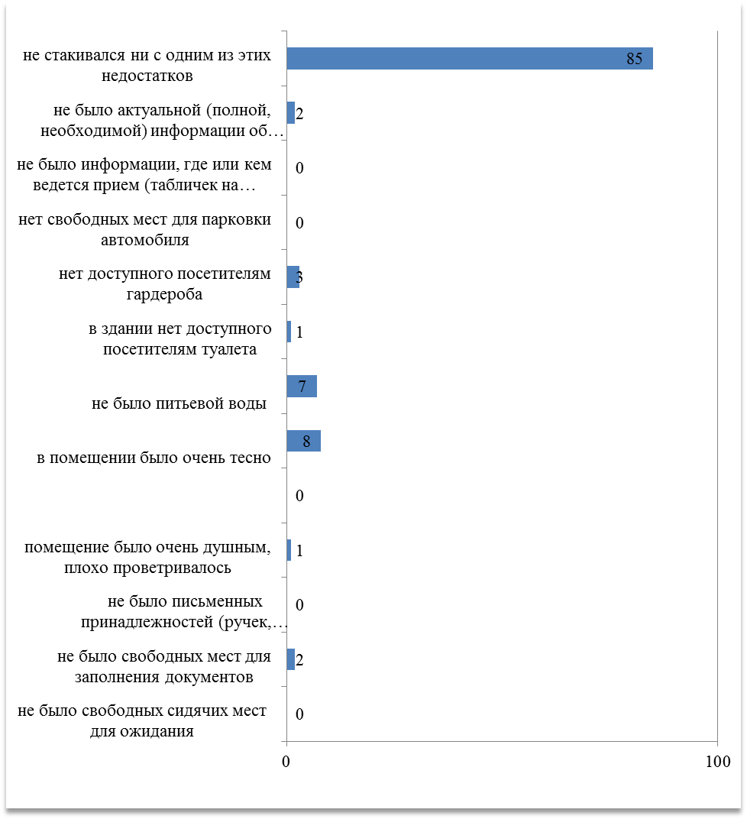
Рисунок 106. Недостатки, связанные с соблюдением требований к местам предоставления услуги, %.

Описание выявленных наиболее актуальных проблем предоставления услуги, непосредственно связанных с издержками на ее получение, и предложений по их решению

В дополнение к указанным сведениям о соблюдении стандарта предоставления услуги, выявлены также следующие проблемы предоставления услуги.
При получении услуги лишь у 4% заявителей была потребность обжаловать действия сотрудников, 100% не прибегали к обжалованию действий сотрудников.
В ходе мониторинга случаи привлечения заявителями услуги посредников при получении услуги не выявлены.
Сведений о недостаточной обоснованности установленного количества личных обращений заявителей для подачи заявления на предоставление услуги и (или) для получения услуги в целом в ходе мониторинга не выявлено.
Сведений о недостаточной обоснованности установленного перечня документов и (или) их копий, предоставляемых заявителями, а также установление требований к предоставлению дополнительных документов, необходимость которой отдана на усмотрение областного органа, не установлено.
Перечень документов и (или) информации, необходимых для предоставления услуги, подлежащих предоставлению в рамках межведомственного взаимодействия, не определен.
Сведений о наличии избыточных, дублирующих административных процедур не выявлено.
Сведений о недостаточной обоснованности привлечения (отсутствие привлечения) к предоставлению услуги иных областных органов, органов местного самоуправления, организаций не установлено.

Государственная услуга «Назначение опекуном или попечителем гражданина, выразившего желание стать опекуном или попечителем несовершеннолетних граждан»

Государственная услуга предоставляется в соответствии с административным регламентом, утвержденным постановлением администрации Смоленской области от 29.06.2012 N 1162-адм (см. таблицу 3 Приложения 1).
Оценка востребованности заявителями нормативно установленных и иных источников информации об услуге представлена на рис. 107.
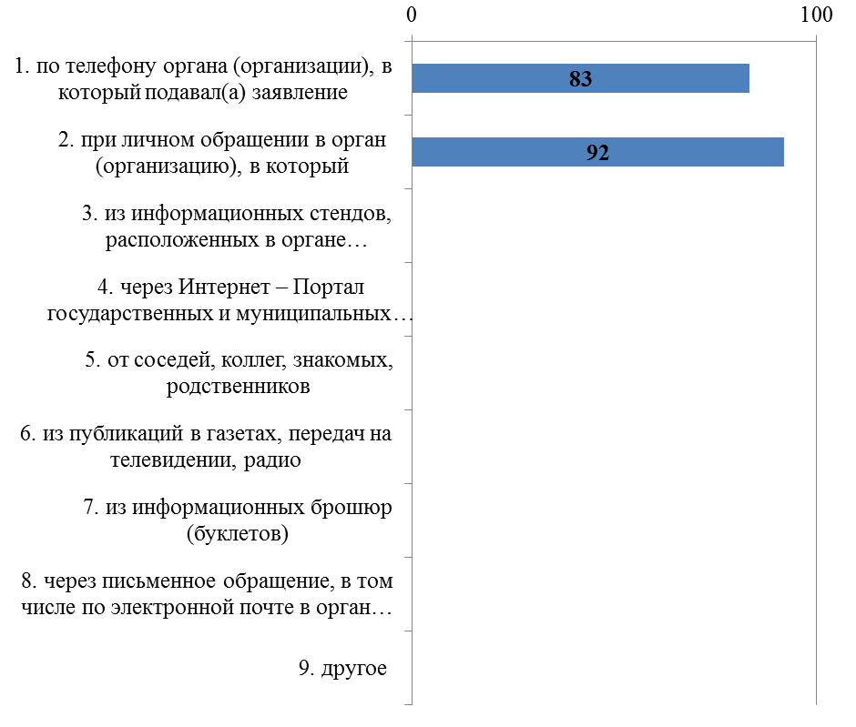
Рисунок 107. Востребованность заявителями способов информирования при предоставлении услуги, %

Заявителей, обращавшиеся за информацией лично к сотруднику органа (организации) не удовлетворены информированием (рис. 108).
Рисунок 108. Удовлетворенность заявителей востребованными способами информирования, %

Перечень нормативно установленных и фактически необходимых для получения государственной услуги обращений в областные органы, местного самоуправления и обусловленных ими обращений в подведомственные, аффилированные и иные организации

Нормативное количество обращений для получения результата услуги − 2 раза.
Фактическое количество обращений для получения результата услуги составило не более 2 раз – для 68% заявителей.
Максимальное выявленное количество обращений - 15 раз, среднее значение – 2 раза.

Стоимость получения результатов каждого обращения и результата государственной услуги. Нормативно установленные и реальные затраты на предоставление и получение результата муниципальной услуги в целом.

Государственная услуга предоставляется бесплатно.
Большинство (94%) заявителей указали, что у них не было расходов на получение услуги. Затраты 6% составили до 100 руб.
Заявители услуги указали, что не сталкивались при ее предоставлении с ситуацией документально не подтвержденных расходов, т.е. передачи в адрес сотрудников органа (организации) денежных средств или материальных ценностей (подарков).

Сведения о нарушении стандарта предоставления услуги или иных требований

Стандарт предоставления данной услуги утвержден административным регламентом. Установленный максимальный срок предоставления услуги – 15 (18) дней. В течение 15 дней результат услуги получили 28% заявителей, 18 дней – 36%. Среднее фактическое значение – 30 дней. Минимальное значение – 2 дня, максимальное – 180 дней.
Максимальное расчетное нормативное время ожидания в очереди для подачи заявления 30 мин.
Требование к продолжительности ожидания приема при подачи заявления при предоставлении услуги фактически соблюдается: уровень отклонения фактического времени ожидания в очереди от расчетного нормативного (30 мин.) составляет 9% (см. рисунок 109).
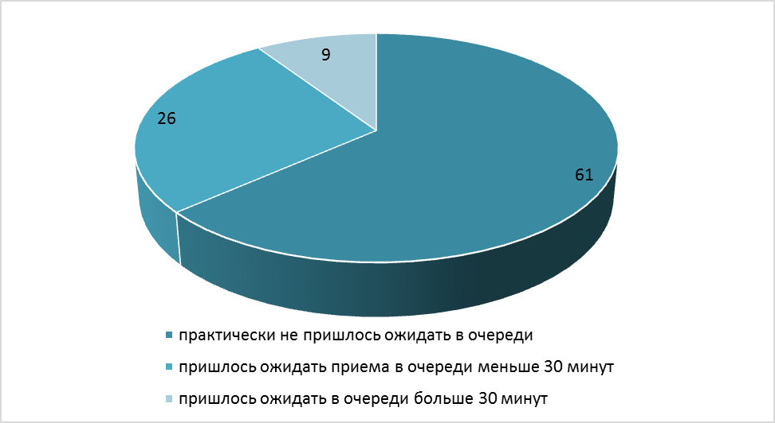
Рисунок 109. Фактическое время ожидания в очереди при подаче заявления, %.

Удовлетворенность заявителей соблюдением требований административного регламента предоставления услуги см. на рисунке 110.
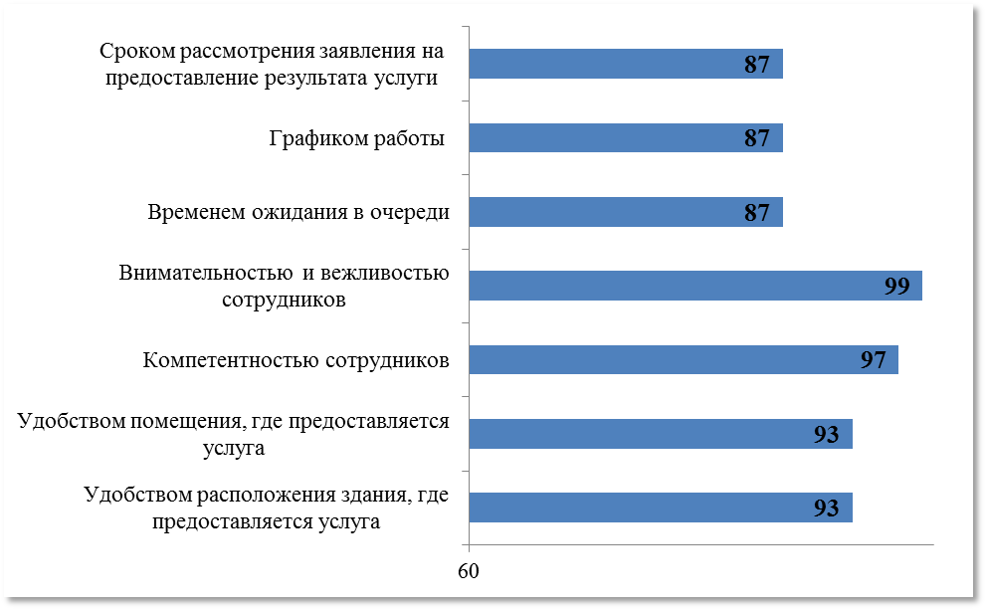
Рисунок 110. Удовлетворенность заявителей, %
В ходе предоставления исследуемой услуги 100% заявителей не сталкивались с недостатками, связанными с соблюдением требований к местам предоставления услуги, поэтому рисунок не приводится.

Рисунок «Недостатки, связанные с соблюдением требований к местам предоставления услуги, %» - не приводится.

Описание выявленных наиболее актуальных проблем предоставления услуги, непосредственно связанных с издержками на ее получение, и предложений по их решению

В дополнение к указанным сведениям о соблюдении стандарта предоставления услуги, выявлены также следующие проблемы предоставления услуги.
При получении услуги лишь у 3% заявителей была потребность обжаловать действия сотрудников, 100% не прибегали к обжалованию действий сотрудников.
В ходе мониторинга случаи привлечения заявителями услуги посредников при получении услуги не выявлены.
Сведений о недостаточной обоснованности установленного количества личных обращений заявителей для подачи заявления на предоставление услуги и (или) для получения услуги в целом в ходе мониторинга не выявлено.
Сведений о недостаточной обоснованности установленного перечня документов и (или) их копий, предоставляемых заявителями, а также установление требований к предоставлению дополнительных документов, необходимость которой отдана на усмотрение областного органа, не установлено.
Перечень документов и (или) информации, необходимых для предоставления услуги, подлежащих предоставлению в рамках межведомственного взаимодействия, не определен.
В ходе мониторинга выявлены сведения, указывающие на наличие избыточных, дублирующих административных процедур, так как фактический срок предоставления результат услуги может превышать нормативно установленный в 10 и более раз.
Сведений о недостаточной обоснованности привлечения (отсутствие привлечения) к предоставлению услуги иных областных органов, органов местного самоуправления, организаций не установлено.

Государственная услуга «Выдача сертификатов на областной материнский (семейный) капитал»

Государственная услуга предоставляется в соответствии с административным регламентом, утвержденным постановлением администрации Смоленской области от 17.09.2012 N 647 (см. таблицу 3 Приложения 1).
Оценка востребованности заявителями нормативно установленных и иных источников информации об услуге представлена на рис. 111.
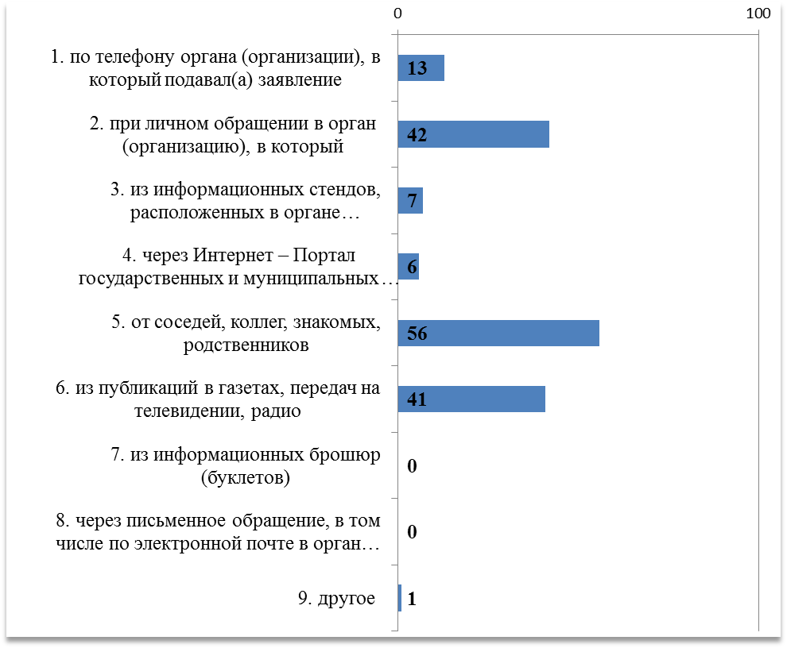
Рисунок 111. Востребованность заявителями способов информирования при предоставлении услуги, %

Заявителей, обращавшиеся за информацией лично к сотруднику органа (организации) не удовлетворены информированием (рис. 112).
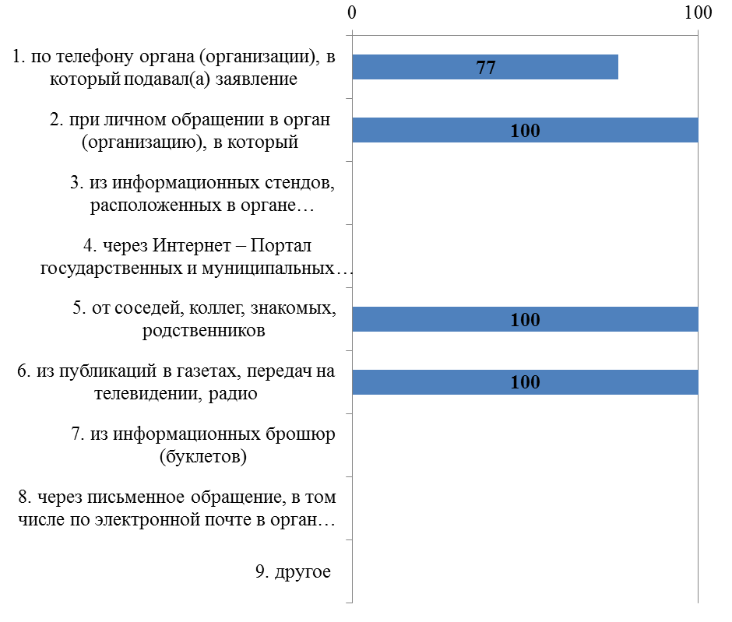
Рисунок 112. Удовлетворенность заявителей востребованными способами информирования, %

Перечень нормативно установленных и фактически необходимых для получения государственной услуги обращений в областные органы, местного самоуправления и обусловленных ими обращений в подведомственные, аффилированные и иные организации

Нормативное количество обращений для получения результата услуги − 2 раза.
Фактическое количество обращений для получения результата услуги составило не более 2 раз – для 19% заявителей.
Максимальное выявленное количество обращений - 4 раза, среднее значение – 3 раза.

Стоимость получения результатов каждого обращения и результата государственной услуги. Нормативно установленные и реальные затраты на предоставление и получение результата муниципальной услуги в целом.

Государственная услуга предоставляется бесплатно.
Половина (52%) заявителей указали, что у них не было расходов на получение услуги. Затраты 47% составили от 10 до 2000 руб., в среднем – 131 руб.
Заявители услуги указали, что не сталкивались при ее предоставлении с ситуацией документально не подтвержденных расходов, т.е. передачи в адрес сотрудников органа (организации) денежных средств или материальных ценностей (подарков).

Сведения о нарушении стандарта предоставления услуги или иных требований

Стандарт предоставления данной услуги утвержден административным регламентом. Установленный максимальный срок предоставления услуги – 103 дня. В течение 40 дней результат услуги получили 97% заявителей. Среднее фактическое значение – 30 дней. Минимальное значение – 2 дня, максимальное – 180 дней.
Максимальное расчетное нормативное время ожидания в очереди для подачи заявления 30 мин.
Требование к продолжительности ожидания приема при подачи заявления при предоставлении услуги фактически соблюдается: уровень отклонения фактического времени ожидания в очереди от расчетного нормативного (30 мин.) составляет 13% (см. рисунок 113).
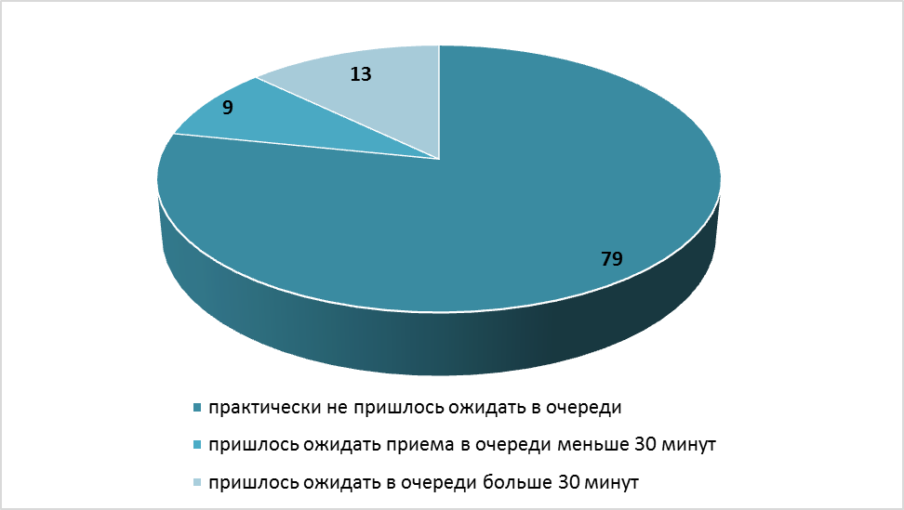
Рисунок 113. Фактическое время ожидания в очереди при подаче заявления, %.

Удовлетворенность заявителей соблюдением требований административного регламента предоставления услуги см. на рисунке 114.
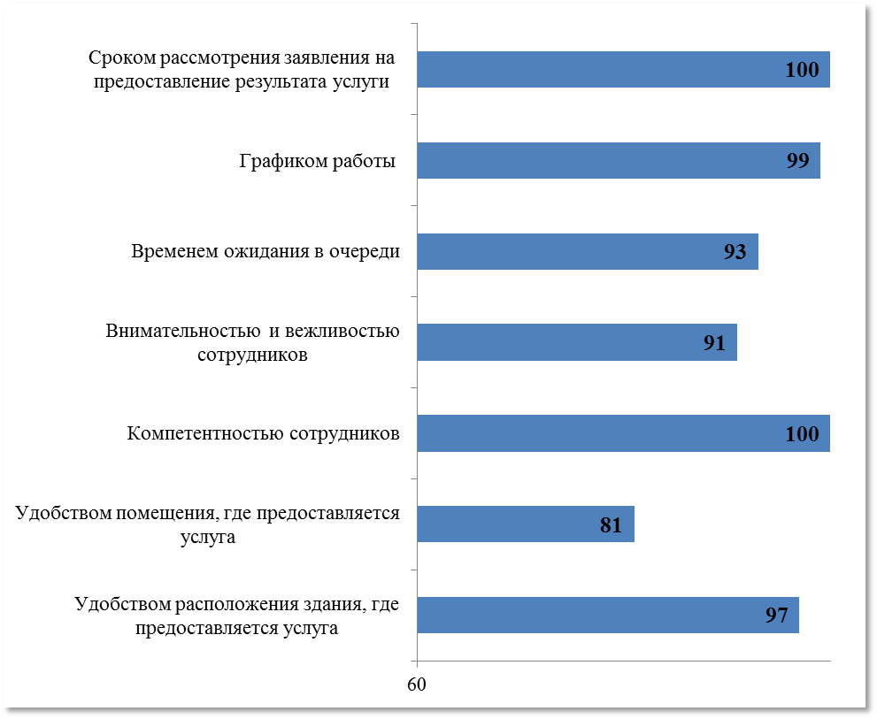
Рисунок 114. Удовлетворенность заявителей, %

В ходе предоставления исследуемой услуги 71% заявителей не сталкивались с недостатками, связанными с соблюдением требований к местам предоставления услуги (см рисунок 115). Основные недостатки связаны с недостаточностью информации – о том, где и кем ведется прием (11%) и актуальной информации на стендах (11%).
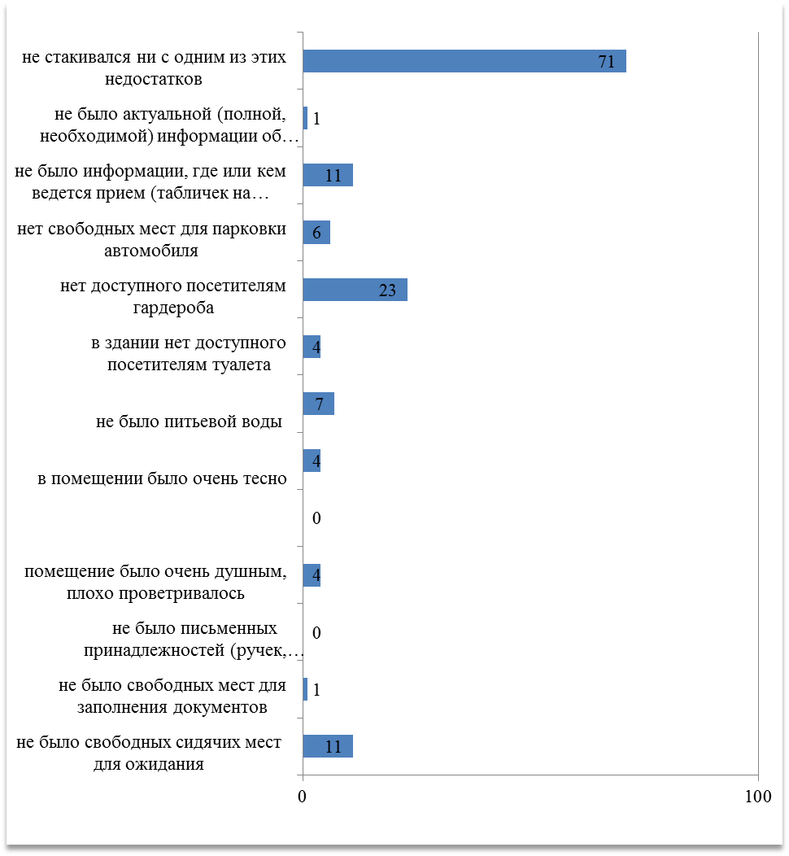
Рисунок 115. Недостатки, связанные с соблюдением требований к местам предоставления услуги, %.

Описание выявленных наиболее актуальных проблем предоставления услуги, непосредственно связанных с издержками на ее получение, и предложений по их решению

В дополнение к указанным сведениям о соблюдении стандарта предоставления услуги, выявлены также следующие проблемы предоставления услуги.
При получении услуги у 7% заявителеей была потребность обжаловать действия сотрудников, 99% не прибегали к обжалованию действий сотрудников. В случае обращения, оно было рассмотрено в течение 30 дней.
В ходе мониторинга случаи привлечения заявителями услуги посредников при получении услуги не выявлены.
Сведений о недостаточной обоснованности установленного количества личных обращений заявителей для подачи заявления на предоставление услуги и (или) для получения услуги в целом в ходе мониторинга не выявлено.
Сведений о недостаточной обоснованности установленного перечня документов и (или) их копий, предоставляемых заявителями, а также установление требований к предоставлению дополнительных документов, необходимость которой отдана на усмотрение областного органа, не установлено.
Перечень документов и (или) информации, необходимых для предоставления услуги, подлежащих предоставлению в рамках межведомственного взаимодействия, определен.
В ходе мониторинга сведения, указывающие на наличие избыточных, дублирующих административных процедур не выявлены.
Сведений о недостаточной обоснованности привлечения (отсутствие привлечения) к предоставлению услуги иных областных органов, органов местного самоуправления, организаций не установлено.

Предоставление мер социальной поддержки по оплате жилого помещения и коммунальных услуг инвалидам и семьям, имеющим детей-инвалидов

Государственная услуга предоставляется в соответствии с административным регламентом, утвержденным постановлением администрации Смоленской области от 10.08.2012 N 532 (см. таблицу 3 Приложения 1).
Оценка востребованности заявителями нормативно установленных и иных источников информации об услуге представлена на рис. 116.
Рисунок 116. Востребованность заявителями способов информирования при предоставлении услуги, %

Заявителей, обращавшиеся за информацией лично к сотруднику органа (организации) не удовлетворены информированием (рис. 117).
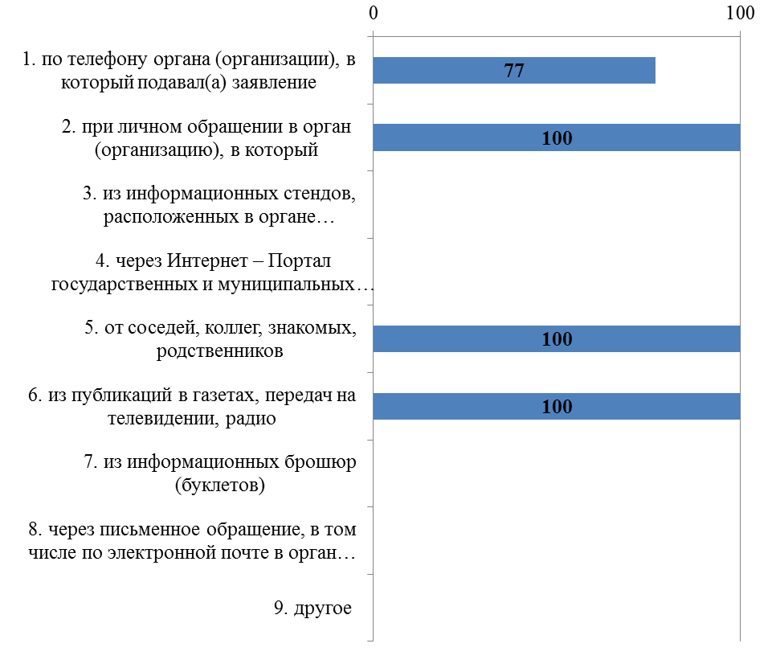
Рисунок 117. Удовлетворенность заявителей востребованными способами информирования, %

Перечень нормативно установленных и фактически необходимых для получения государственной услуги обращений в областные органы, местного самоуправления и обусловленных ими обращений в подведомственные, аффилированные и иные организации

Нормативное количество обращений для получения результата услуги − 1 раз.
Фактическое количество обращений для получения результата услуги составило не более 1 раза – для 81% заявителей.
Максимальное выявленное количество обращений - 3 раза, среднее значение – 1 раз.

Стоимость получения результатов каждого обращения и результата государственной услуги. Нормативно установленные и реальные затраты на предоставление и получение результата муниципальной услуги в целом.

Государственная услуга предоставляется бесплатно.
Большинство (98%) заявителей указали, что у них не было расходов на получение услуги. Затраты 2% составили до от 1000 до 2000 руб.
Заявители услуги указали, что не сталкивались при ее предоставлении с ситуацией документально не подтвержденных расходов, т.е. передачи в адрес сотрудников органа (организации) денежных средств или материальных ценностей (подарков).

Сведения о нарушении стандарта предоставления услуги или иных требований

Стандарт предоставления данной услуги утвержден административным регламентом. Установленный максимальный срок предоставления услуги – 18 дней. В течение 20 дней результат услуги получили 85% заявителей. Среднее фактическое значение – 15 дней. Минимальное значение – 1 день, максимальное – 30 дней.
Максимальное расчетное нормативное время ожидания в очереди для подачи заявления 30 мин.
Требование к продолжительности ожидания приема при подачи заявления при предоставлении услуги фактически соблюдается: уровень отклонения фактического времени ожидания в очереди от расчетного нормативного (30 мин.) составляет 8% (см. рисунок 118).
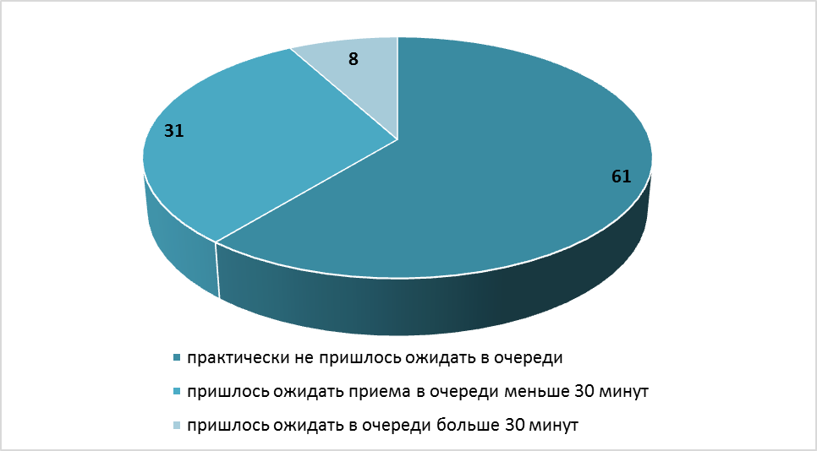
Рисунок 118. Фактическое время ожидания в очереди при подаче заявления, %.

Удовлетворенность заявителей соблюдением требований административного регламента предоставления услуги см. на рисунке 119.
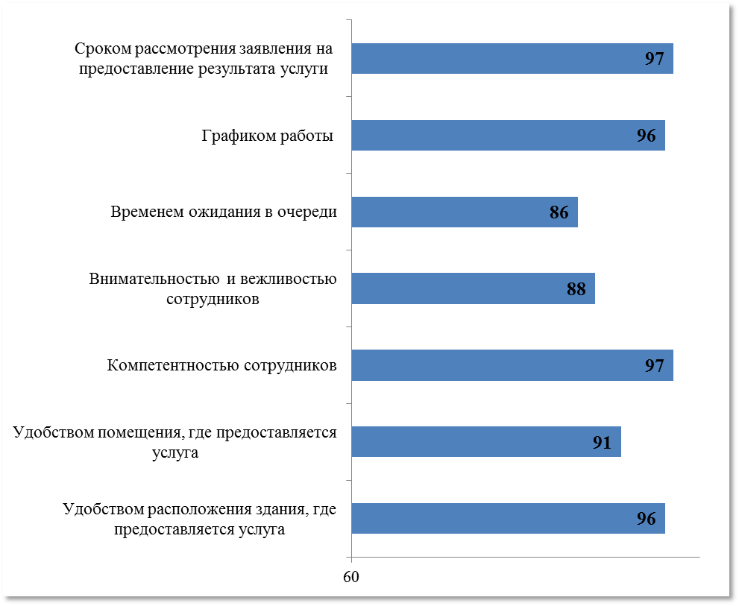
Рисунок 119. Удовлетворенность заявителей, %

В ходе предоставления исследуемой услуги 85% заявителей не сталкивались с недостатками, связанными с соблюдением требований к местам предоставления услуги (см. рисунок 120).
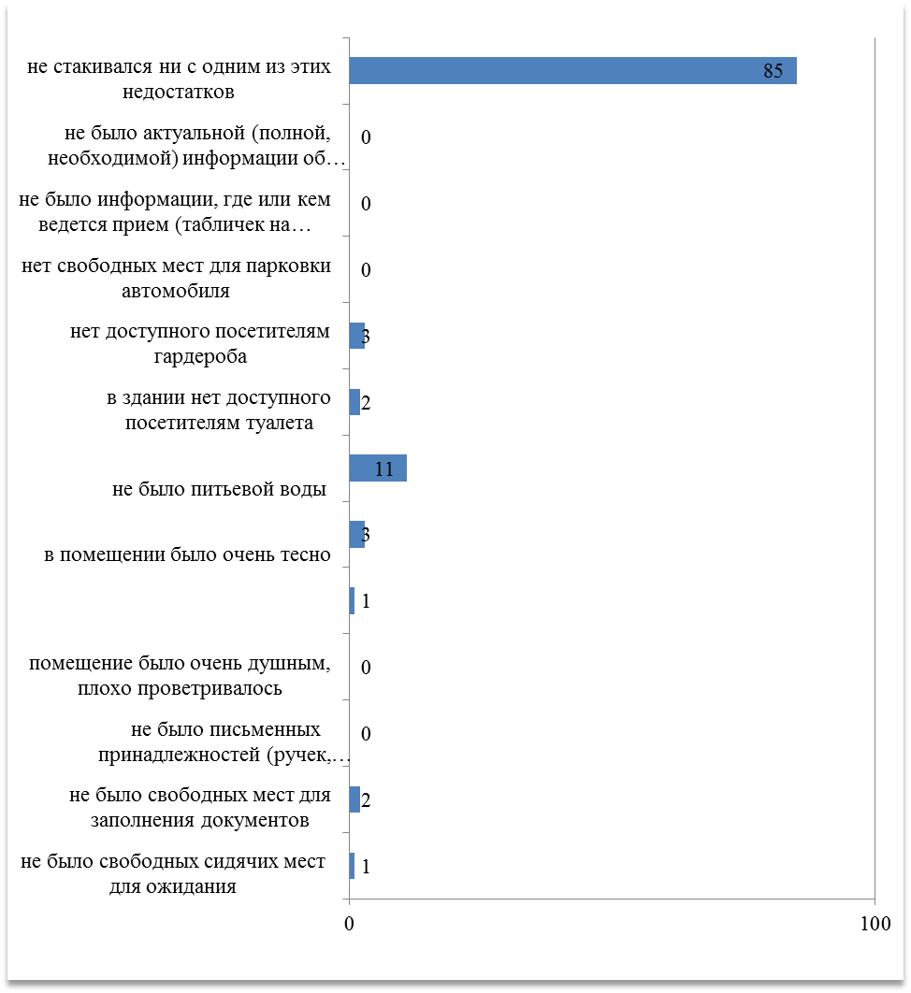
Рисунок 120. Недостатки, связанные с соблюдением требований к местам предоставления услуги, % - не приводится.

Описание выявленных наиболее актуальных проблем предоставления услуги, непосредственно связанных с издержками на ее получение, и предложений по их решению

При получении услуги лишь у 3% заявителей была потребность обжаловать действия сотрудников, 99% не прибегали к обжалованию действий сотрудников. В случае обращения, жалоба была рассмотрена в течение 30 дней и решение было положительно для заявителя.
В ходе мониторинга случаи привлечения заявителями услуги посредников при получении услуги не выявлены.
Сведений о недостаточной обоснованности установленного количества личных обращений заявителей для подачи заявления на предоставление услуги и (или) для получения услуги в целом в ходе мониторинга не выявлено.
Сведений о недостаточной обоснованности установленного перечня документов и (или) их копий, предоставляемых заявителями, а также установление требований к предоставлению дополнительных документов, необходимость которой отдана на усмотрение областного органа, не установлено.
Перечень документов и (или) информации, необходимых для предоставления услуги, подлежащих предоставлению в рамках межведомственного взаимодействия, определен.
В ходе мониторинга не выявлены сведения, указывающие на наличие избыточных, дублирующих административных процедур.
Сведений о недостаточной обоснованности привлечения (отсутствие привлечения) к предоставлению услуги иных областных органов, органов местного самоуправления, организаций не установлено.

Муниципальная услуга «Прием заявлений и выдача документов о согласовании переустройства и (или) перепланировки жилого помещения»

Требования к порядку информирования о правилах предоставления услуги (в том числе источники информации о местах нахождения, графике работы, номерах телефонов для справок (консультаций), а также к составу информации, размещаемой в местах информирования установлены стандартами предоставления муниципальной услуги административных регламентов предоставления муниципальной услуги (см. таблицу 3 Приложения 1).
Оценка востребованности заявителями нормативно установленных и иных источников информации о муниципальной услуге представлена на рис. 121. Наряду с традиционными контактными способами информирования востребованным является получение информации через сеть Интернет (43% заявителей).
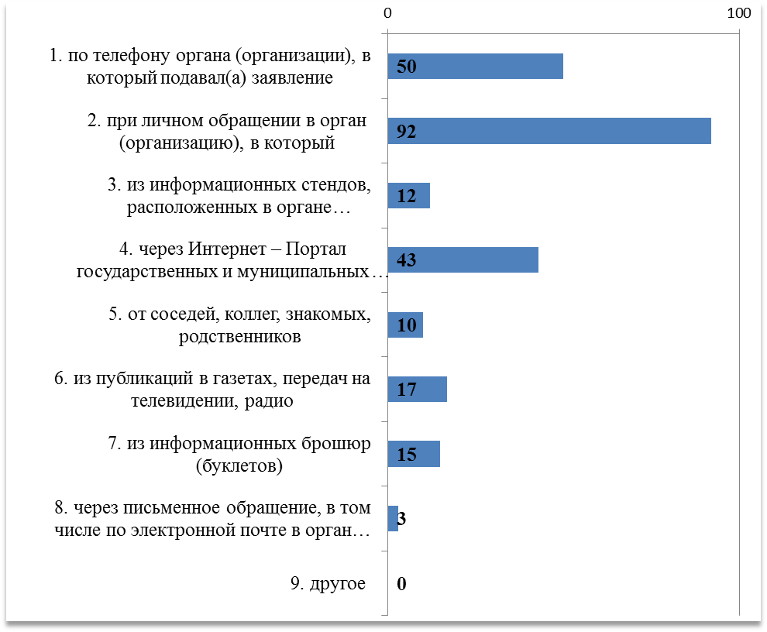
Рисунок 121. Востребованность заявителями способов информирования при предоставлении услуги, %

Большинство заявителей удовлетворены информированием через установленные источники (рис. 122).

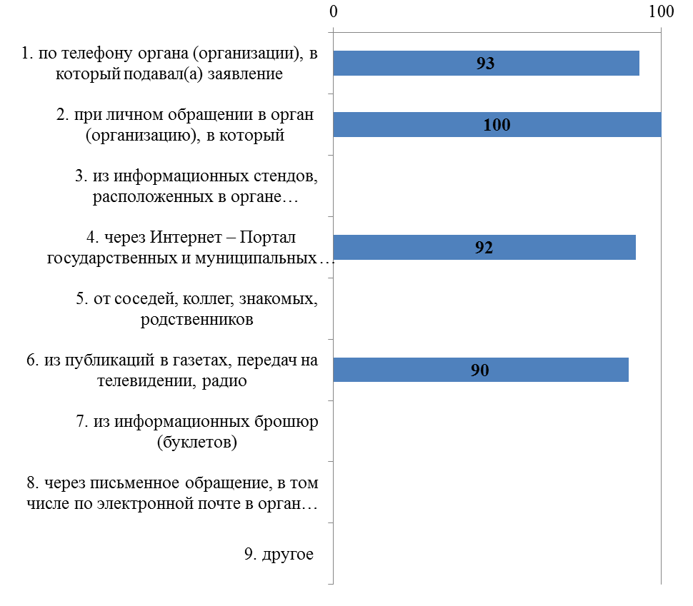
Рисунок 122. Удовлетворенность заявителей востребованными способами информирования, %

Фактически 15% заявителей обращались за информацией письменно, в том числе по электронной почте и через Портал, ответ в течение 30 дней был получен во всех случаях, кроме одного.
Перечень нормативно установленных и фактически необходимых для получения муниципальной услуги обращений в областные органы, местного самоуправления и обусловленных ими обращений в подведомственные, аффилированные и иные организации

Нормативно установленное административным регламентом количество обращений для получения результата услуги − 2 раза.
Фактическое количество обращений для получения результата услуги составило не более 2 раз для 90% заявителей.
Максимальное выявленное количество обращений - 5 раз, среднее количество обращений – 1 раз.
При получении услуги 30% заявителей пользовались возможностью предварительной записи на прием по телефону. Еще 5% не пользовались возможностью предварительной записи, так как не знали о такой возможности, 63% - так как у них не было такой необходимости.

Стоимость получения результатов каждого обращения и результата государственной услуги. Нормативно установленные и реальные затраты на предоставление и получение результата государственной услуги в целом.

Муниципальная услуга предоставляется бесплатно.
Расходы заявителей на получение услуги фактически составили от 70 до 9000 руб., среднее значение – 829 руб.
Данные расходы были вызваны получением дополнительных услуг: нотариус, комиссия банка, ксерокопирование и т.п.
Заявители услуги указали, что не сталкивались при ее предоставлении с ситуацией документально не подтвержденных расходов, т.е. передачи в адрес сотрудников органа денежных средств или материальных ценностей (подарков).
Заявители не обращались для получения услуги к посредникам.

Сведения о нарушении стандарта предоставления услуги или иных требований

Установленный максимальный срок предоставления муниципальной услуги – 45 дней. В течение данного срока результат услуги был получен 100% заявителей. Максимальный фактический срок предоставления услуги – 30 дней, минимальный – 4 дней, среднее значение – 11 дней.
В то же время 65% заявителей считают, что получили результат услуги в установленные административным регламентом сроки, а 35% не знали, какой нормативный срок установлен для получения конечного результата услуги.

Требование к продолжительности ожидания приема при подачи заявления при предоставлении услуги фактически соблюдается: уровень отклонения фактического времени ожидания в очереди от расчетного нормативного (30 мин.) составляет 12% (см. рисунок 123).
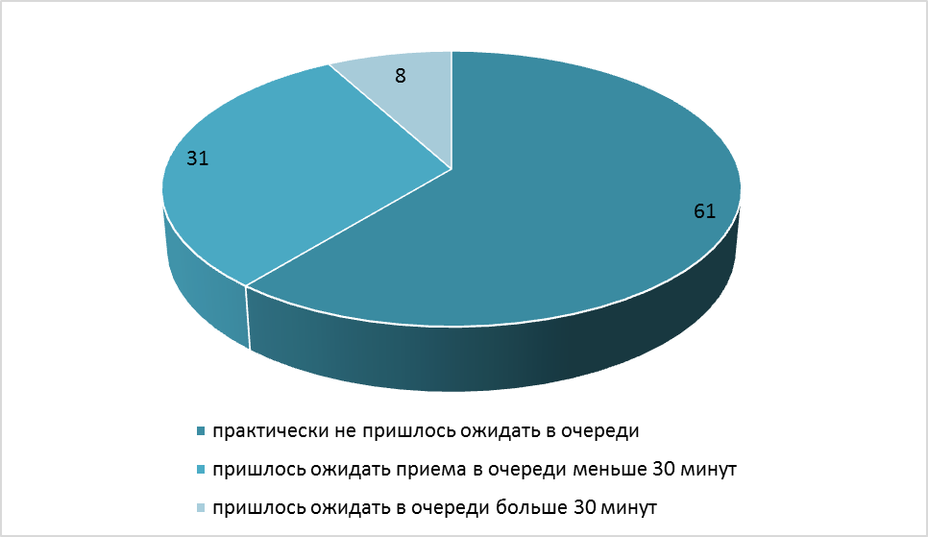
Рисунок 123. Фактическое время ожидания в очереди при подаче заявления, %

Соблюдением требований стандарта административного регламента услуги в отношении срока рассмотрения заявления, компетентности, внимательности и вежливости сотрудников органа, сроков рассмотрения заявления, удобства расположения здания и удобства помещения, где ведется прием, удовлетворено подавляющее большинство заявителей (см. рисунок 124). Относительную меньшую удовлетворенность вызывает у заявителей время ожидания в очереди (85%).
Рисунок 124. Удовлетворенность заявителей, %

В ходе предоставления муниципальной услуги больше половины заявителей (55%) не сталкивались с недостатками, связанными с соблюдением требований к местам предоставления услуги (рисунок 125). Недостаток, с которым чаще всего столкнулись заявители, это отсутствие сидячих мест для ожидания приема заявителями.

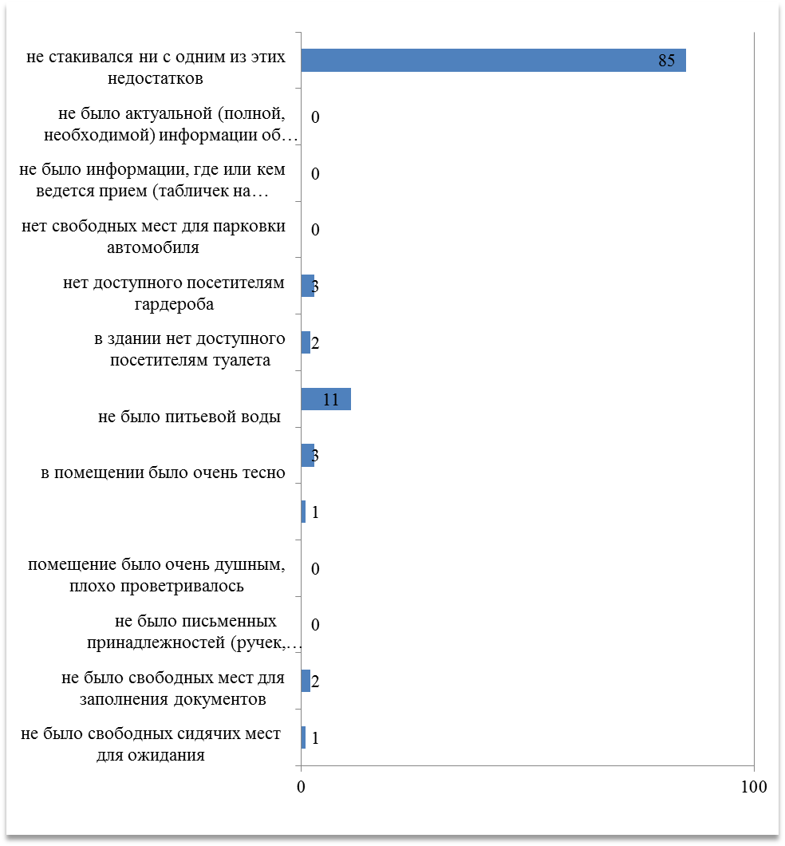
Рисунок 125. Недостатки, связанные с соблюдением требований к местам предоставления государственной услуги, %.

Описание выявленных наиболее актуальных проблем предоставления услуги, непосредственно связанных с издержками на ее получение, и предложений по их решению

В дополнение к указанным сведениям о соблюдении стандарта предоставления услуги, выявлены также следующие проблемы предоставления услуги (или их отсутствие).
При получении услуги у 3 заявителей была потребность обжаловать действия сотрудников, из которых 1 заявитель обжаловал действия сотрудников; обращение было не было рассмотрено в течение 30 дней.
В ходе мониторинга случаи привлечения заявителями услуги посредников при получении услуги не выявлены.
Сведений о недостаточной обоснованности установленного количества личных обращений заявителей для подачи заявления на предоставление государственной услуги и (или) для получения государственной услуги в целом в ходе мониторинга не выявлено.
Сведений о недостаточной обоснованности установленного административным регламентом перечня документов и (или) их копий, предоставляемых заявителями, а также установление требований к предоставлению дополнительных документов, необходимость которой отдана на усмотрение муниципального органа, не установлено.
Сведений о наличие в административном регламенте избыточных, дублирующих административных процедур не выявлено.

Муниципальная услуга «Приём и подготовка документов для выдачи разрешений о переводе или об отказе в переводе жилого помещения в нежилое или нежилого в жилое»

Требования к порядку информирования о правилах предоставления услуги (в том числе источники информации о местах нахождения, графике работы, номерах телефонов для справок (консультаций), а также к составу информации, размещаемой в местах информирования установлены стандартами предоставления муниципальной услуги административных регламентов предоставления муниципальной услуги (г. Смоленск, Сафоновский район) и иными нормативными правовыми актами (см. таблицу 3 Приложения 1).
Оценка востребованности заявителями нормативно установленных и иных источников информации о муниципальной услуге представлена на рис. 126. При получении данной услуги отмечена относительно низкая востребованность как традиционных контактных способов получения информации (по телефону или при личном обращении в орган, организацию), так и получение информации через сеть Интернет и из стендов.
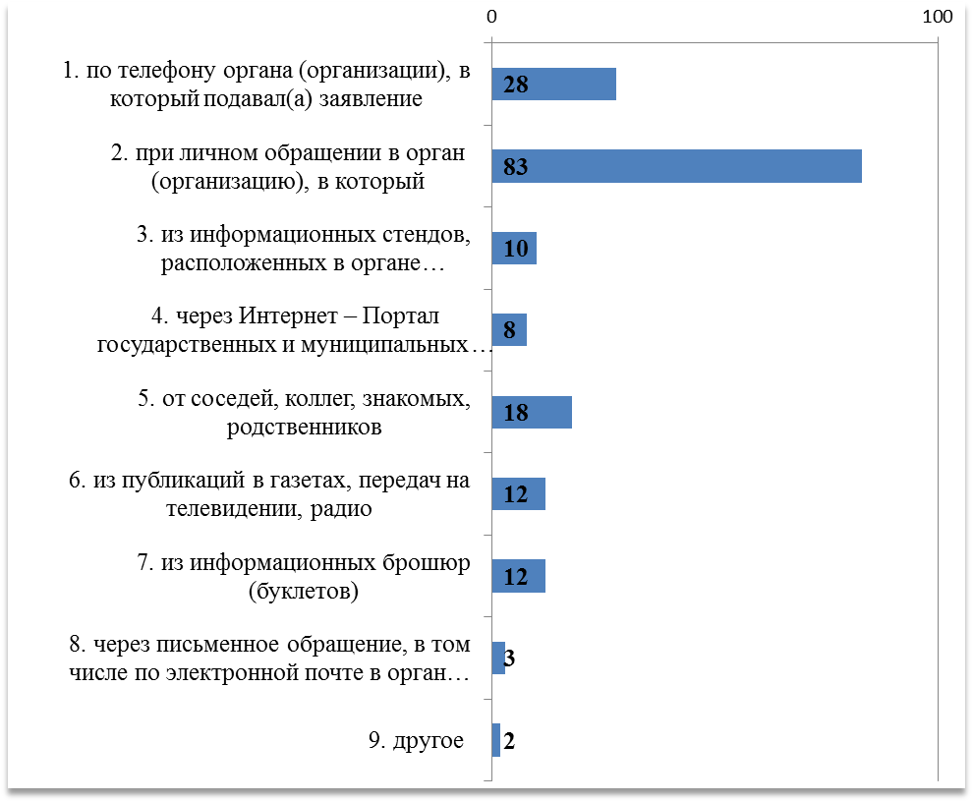
Рисунок 126. Востребованность заявителями способов информирования при предоставлении услуги, %

Большинство заявителей удовлетворены информированием через установленные источники (рис. 127). Относительно низкая удовлетворенность (33%) выявлена информацией из стендов, размещенных в органах, предоставляющих услугу.

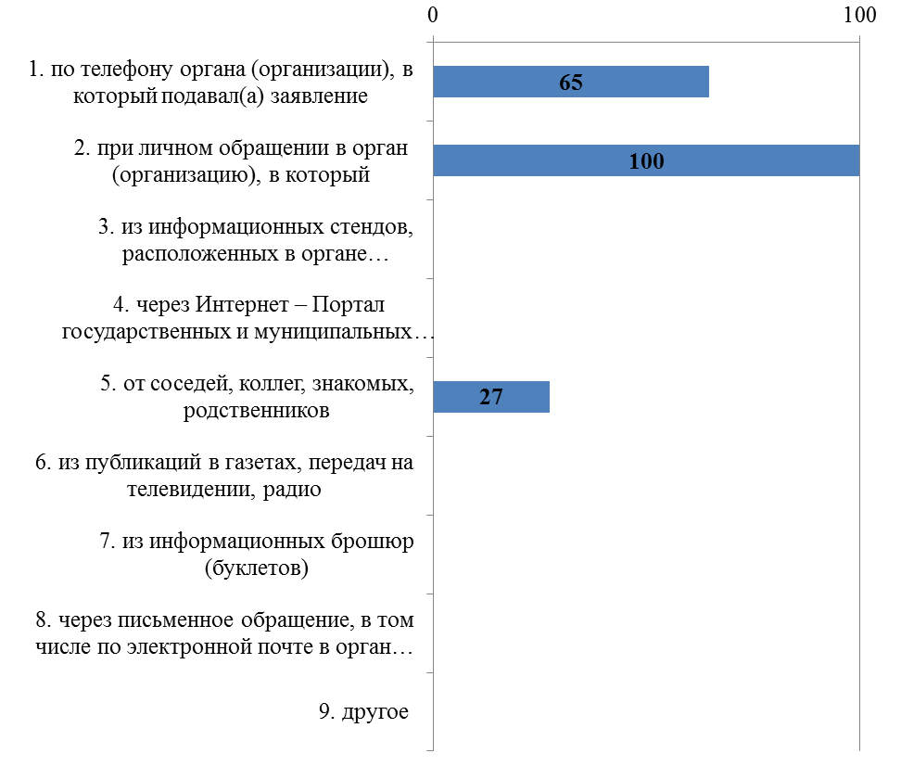
Рисунок 127. Удовлетворенность заявителей востребованными способами информирования, %

Фактически 1 заявитель обращался за информацией письменно, ответ был получен позднее 30 дней.

Перечень нормативно установленных и фактически необходимых для получения муниципальной услуги обращений в областные органы, местного самоуправления и обусловленных ими обращений в подведомственные, аффилированные и иные организации

Нормативно установленное административным регламентом количество обращений для получения результата услуги − 2 раза.
Фактическое количество обращений для получения результата услуги составило не более 2 раз для 75% заявителей.
Максимальное выявленное количество обращений - 6 раз, среднее количество обращений – 1 раз.
При получении услуги 48% заявителей пользовались возможностью предварительной записи на прием по телефону, 7% - через Интернет. Еще 10% не пользовались возможностью предварительной записи, так как не знали о такой возможности, 35% - так как у них не было такой необходимости.

Стоимость получения результатов каждого обращения и результата государственной услуги. Нормативно установленные и реальные затраты на предоставление и получение результата государственной услуги в целом.

Муниципальная услуга предоставляется бесплатно.
Расходы заявителей на получение услуги фактически составили от 60 до 40000 руб., среднее значение – 1583 руб.
Данные расходы были вызваны в том числе получением дополнительных услуг: нотариус, комиссия банка, ксерокопирование и т.п. Расходы на дополнительные услуги составили от 60 до 10000 руб.
Заявители услуги указали, что не сталкивались при ее предоставлении с ситуацией документально не подтвержденных расходов, т.е. передачи в адрес сотрудников органа денежных средств или материальных ценностей (подарков).
Двое заявителей обращались для получения услуги к посредникам. Затраты на услуги посредников составили 5000 и 30000 руб. Причиной обращения к посредникам было то, что заявители больше доверяли посредникам, которые занимаются своим делом профессионально, чем чиновникам.

Сведения о нарушении стандарта предоставления услуги или иных требований

Установленный максимальный срок предоставления муниципальной услуги – 45 дней. В течение данного срока результат услуги был получен 100% заявителей. Максимальный фактический срок предоставления услуги – 40 дней, минимальный – 10 дней, среднее значение – 14 дней.
В то же время 40% заявителей считают, что получили результат услуги в установленные административным регламентом сроки, 23% - с нарушением установленного срока, а 37% не знали, какой нормативный срок установлен для получения конечного результата услуги.
Требование к продолжительности ожидания приема при подачи заявления при предоставлении услуги фактически соблюдается: уровень отклонения фактического времени ожидания в очереди от расчетного нормативного (30 мин.) составляет 18% (см. рисунок 128).
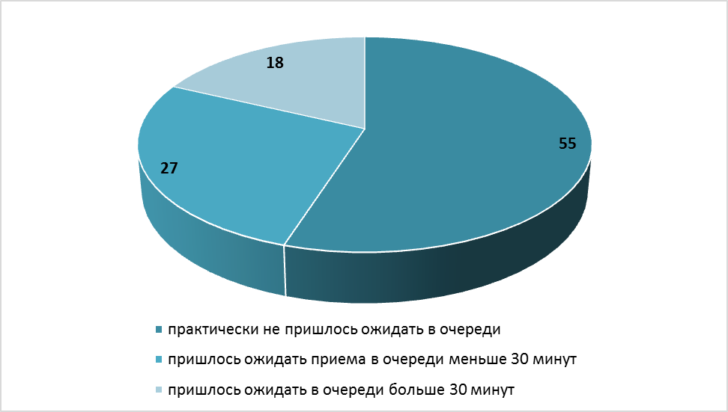
Рисунок 128. Фактическое время ожидания в очереди при подаче заявления, %

Соблюдением требований стандарта административного регламента услуги в отношении компетентности, внимательности и вежливости сотрудников органа, удобством расположения здания и удобством помещения, где ведется прием, удовлетворено подавляющее большинство заявителей (см. рисунок 129). Относительную меньшую удовлетворенность вызывает у заявителей время ожидания в очереди (80%), график работы и срок рассмотрения заявления.
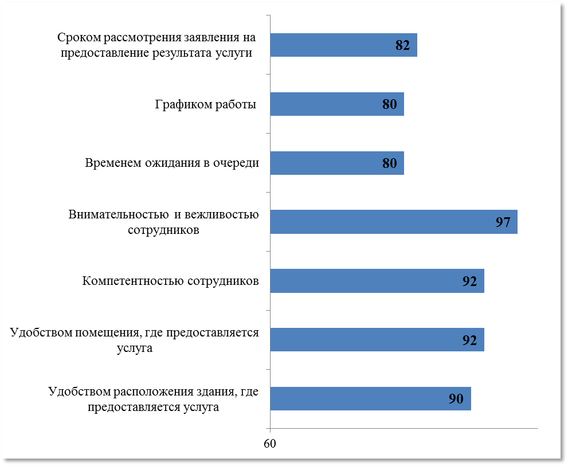
Рисунок 129. Удовлетворенность заявителей, %

В ходе предоставления муниципальной услуги большинство заявителей (70%) не сталкивались с недостатками, связанными с соблюдением требований к местам предоставления услуги (рисунок 130). Недостатки, с которым чаще всего сталкивались заявители, это отсутствие сидячих мест для ожидания приема заявителями (13%) и отсутствие на стендах актуальной информации (10%).

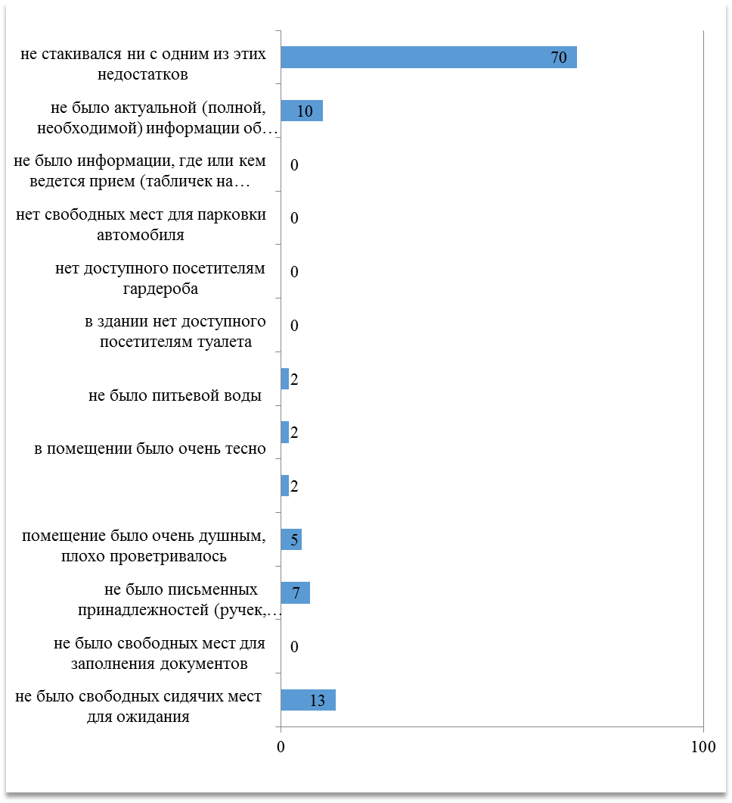
Рисунок 130. Недостатки, связанные с соблюдением требований к местам предоставления государственной услуги, %.

Описание выявленных наиболее актуальных проблем предоставления услуги, непосредственно связанных с издержками на ее получение, и предложений по их решению

В дополнение к указанным сведениям о соблюдении стандарта предоставления услуги, выявлены также следующие проблемы предоставления услуги (или их отсутствие).
При получении услуги у 32% заявителей была потребность обжаловать действия сотрудников, из которых никто не обжаловал действия сотрудников.
В ходе мониторинга выявлены 2 случая привлечения заявителями услуги посредников при получении услуги.
Сведений о недостаточной обоснованности установленного количества личных обращений заявителей для подачи заявления на предоставление государственной услуги и (или) для получения государственной услуги в целом в ходе мониторинга не выявлено.
В административных регламентах содержатся признаки сведений о недостаточной обоснованности установленного административным регламентом перечня документов и (или) их копий, предоставляемых заявителями, а также установление требований к предоставлению дополнительных документов, необходимость которой отдана на усмотрение муниципального органа. Так, в соответствии с административным регламентом (г. Смоленск) для перевода жилого помещения в нежилое помещение или нежилого помещения в жилое помещение заявитель подает в Администрацию города Смоленска следующие документы: план переводимого помещения с его техническим описанием (в случае если переводимое помещение является жилым, технический паспорт такого помещения); поэтажный план дома, в котором находится переводимое помещение; подготовленный и оформленный в установленном порядке проект переустройства и (или) перепланировки переводимого помещения (в случае если переустройство и (или) перепланировка требуются для обеспечения использования такого помещения в качестве жилого или нежилого помещения). При этом формы указанных документов и (или) выходные данные нормативных правовых актов, в которых содержатся указанные порядок и формы документов, в административном регламенте не приводятся.
Сведений о наличие в административном регламенте избыточных, дублирующих административных процедур не выявлено.

Государственная услуга «Выдача разрешения на осуществление деятельности по перевозке пассажиров и багажа легковым такси на территории Смоленской области, переоформление разрешения и выдача дубликата разрешения»

Требования к порядку информирования о правилах предоставления услуги (в том числе источники информации о местах нахождения, графике работы, номерах телефонов для справок (консультаций), а также к составу информации, размещаемой в местах информирования установлены стандартом предоставления услуги административного регламента предоставления государственной услуги и иными нормативными правовыми актами (см. таблицу 3 Приложения 1).
Оценка востребованности заявителями нормативно установленных и иных источников информации о муниципальной услуге представлена на рис. 131. Большинство заявителей (83%) использовали традиционный контактный способ получения информации – через личное обращение в орган власти.
Рисунок 131. Востребованность заявителями способов информирования при предоставлении услуги, %

Большинство заявителей удовлетворены информированием через нормативно установленные источники – по телефону (65% заявителей) и при личном обращении (рис. 132).

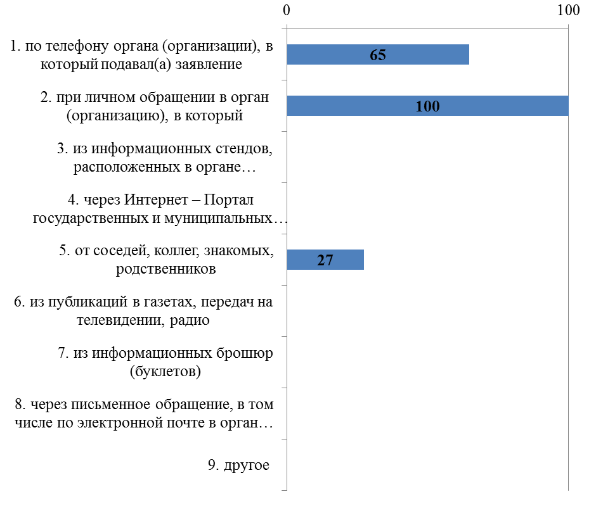
Рисунок 132. Удовлетворенность заявителей востребованными способами информирования, %

Фактически 20% заявителей обращались за информацией письменно, ответ в течение 30 дней был получен во всех случаях.

Перечень нормативно установленных и фактически необходимых для получения государственной услуги обращений в областные органы, местного самоуправления и обусловленных ими обращений в подведомственные, аффилированные и иные организации

Нормативно установленное административным регламентом количество обращений для получения результата услуги − 2 раза.
Фактическое количество обращений для получения результата услуги составило не более 2 раз для 83% заявителей.
Максимальное выявленное количество обращений - 5 раз, среднее количество обращений – 2 раза.
При получении услуги 43% заявителей пользовались возможностью предварительной записи на прием по телефону, 2% - записью через Интернет, еще 55% - так как у них не было такой необходимости.

Стоимость получения результатов каждого обращения и результата государственной услуги. Нормативно установленные и реальные затраты на предоставление и получение результата государственной услуги в целом.

Согласно административному регламенту Государственная услуга предоставляется платно.
Плата взимается в следующем размере:
- за выдачу разрешения на осуществление деятельности по перевозке пассажиров и багажа легковым такси на территории Смоленской области - 2000 рублей;
- за переоформление разрешения на осуществление деятельности по перевозке пассажиров и багажа легковым такси на территории Смоленской области - 200 рублей;
- за выдачу дубликата разрешения на осуществление деятельности по перевозке пассажиров и багажа легковым такси на территории Смоленской области - 200 рублей.
Расходы заявителей на получение услуги фактически составили в среднем 200 руб.
Заявители услуги указали, что не сталкивались при ее предоставлении с ситуацией документально не подтвержденных расходов, т.е. передачи в адрес сотрудников органа денежных средств или материальных ценностей (подарков).
Заявители не обращались для получения услуги к посредникам.

Сведения о нарушении стандарта предоставления услуги или иных требований

Установленный максимальный срок предоставления государственной услуги – 20 дней. В течение данного срока результат услуги был получен 93% заявителей. Максимальный фактический срок предоставления услуги – 30 дней, минимальный – 3 дня, среднее значение – 12 дней.
В то же время 63% заявителей считают, что получили результат услуги в установленные административным регламентом сроки, а 33% не знали, какой нормативный срок установлен для получения конечного результата услуги.
Требование к продолжительности ожидания приема при подачи заявления при предоставлении услуги фактически соблюдается: уровень отклонения фактического времени ожидания в очереди от расчетного нормативного (30 мин.) составляет 5% (см. рисунок 133).
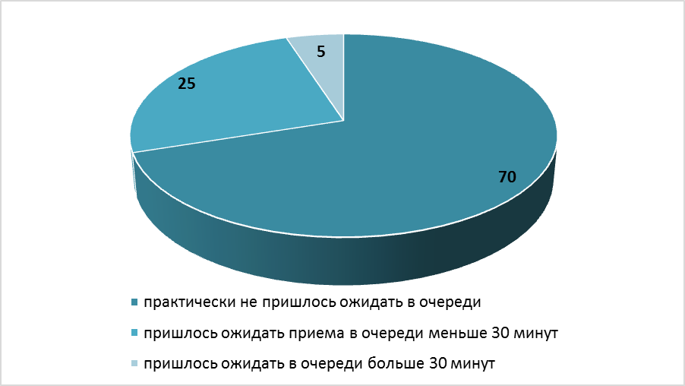
Рисунок 133. Фактическое время ожидания в очереди при подаче заявления, %

Соблюдением требований стандарта административного регламента услуги в отношении срока рассмотрения заявления, компетентности, внимательности и вежливости сотрудников органа, сроков рассмотрения заявления, удобства расположения здания и удобства помещения, где ведется прием, удовлетворено подавляющее большинство заявителей (см. рисунок 134). Относительную меньшую удовлетворенность вызывает у заявителей время ожидания в очереди (78%).
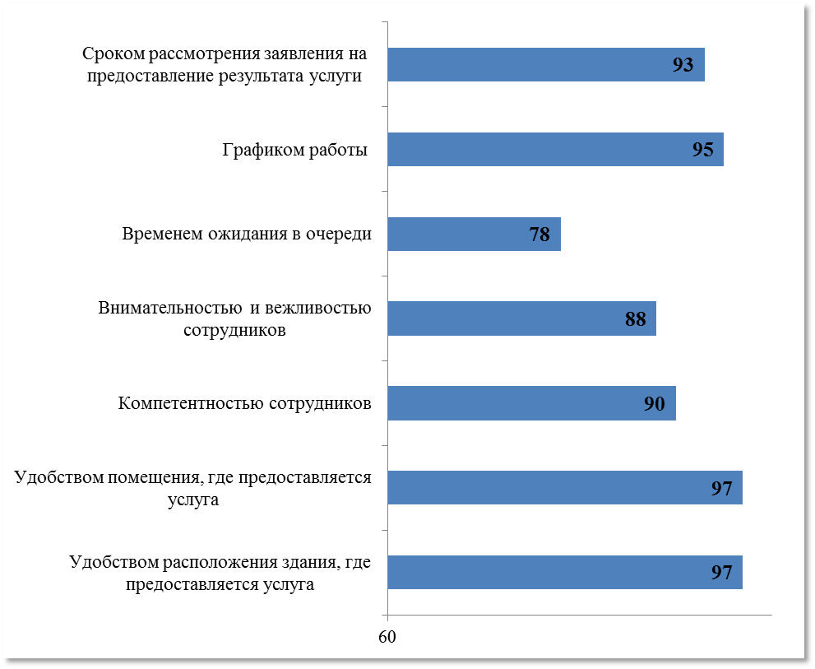
Рисунок 134. Удовлетворенность заявителей, %

В ходе предоставления услуги большинство заявителей (83%) не сталкивались с недостатками, связанными с соблюдением требований к местам предоставления услуги (рисунок 135). Недостаток, с которым чаще всего столкнулись заявители, это отсутствие сидячих мест для ожидания приема заявителями (8% заявителей).
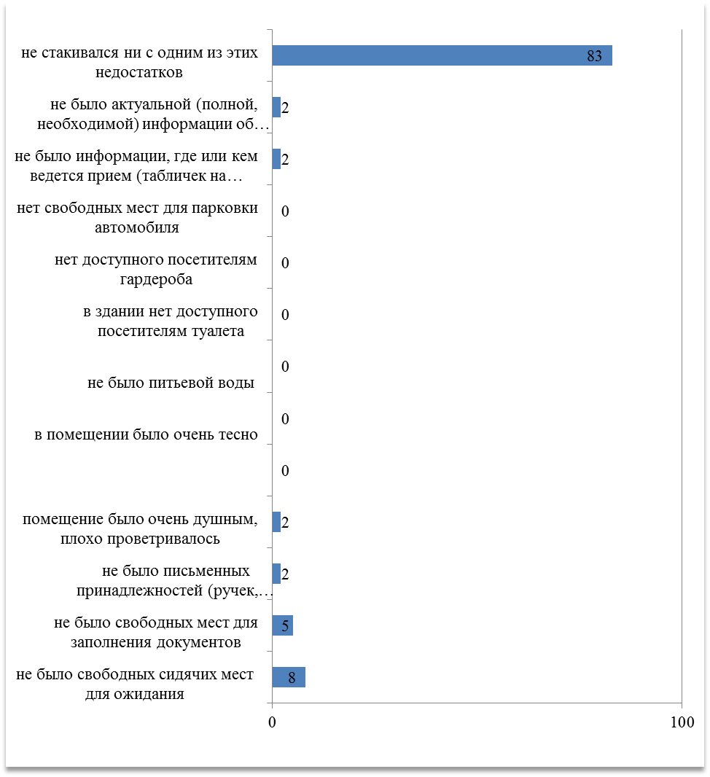
Рисунок 135. Недостатки, связанные с соблюдением требований к местам предоставления государственной услуги, %.

Описание выявленных наиболее актуальных проблем предоставления услуги, непосредственно связанных с издержками на ее получение, и предложений по их решению
В дополнение к указанным сведениям о соблюдении стандарта предоставления услуги, выявлены также следующие проблемы предоставления услуги (или их отсутствие).
При получении услуги у заявителей не было потребности обжаловать действия сотрудников.
В ходе мониторинга случаи привлечения заявителями услуги посредников при получении услуги не выявлены.
Сведений о недостаточной обоснованности установленного количества личных обращений заявителей для подачи заявления на предоставление государственной услуги и (или) для получения государственной услуги в целом в ходе мониторинга не выявлено.
Сведений о недостаточной обоснованности установленного административным регламентом перечня документов и (или) их копий, предоставляемых заявителями, а также установление требований к предоставлению дополнительных документов, необходимость которой отдана на усмотрение государственного или муниципального органа, не установлено.
Сведений о наличие в административном регламенте избыточных, дублирующих административных процедур не выявлено.

Государственная услуга «Выдача специальных разрешений на автомобильные перевозки опасных, тяжеловесных и (или) крупногабаритных грузов, если маршрут, часть маршрута транспортного средства, осуществляющего перевозки опасных, тяжеловесных и (или) крупногабаритных грузов, проходят по автомобильным дорогам общего пользования регионального или межмуниципального значения, участкам таких дорог, по автомобильным дорогам местного значения, расположенным на территориях двух и более муниципальных образований (муниципальных районов, городских округов), при условии, что маршрут такого транспортного средства проходит в границах Смоленской области и указанный маршрут, часть маршрута не проходят по автомобильным дорогам федерального значения, участкам таких автомобильных дорог»

Требования к порядку информирования о правилах предоставления услуги (в том числе источники информации о местах нахождения, графике работы, номерах телефонов для справок (консультаций), а также к составу информации, размещаемой в местах информирования установлены стандартом предоставления услуги административного регламента предоставления государственной услуги (см. таблицу 3 Приложения 1).
Оценка востребованности заявителями нормативно установленных и иных источников информации о муниципальной услуге представлена на рис. 136. Востребованными являются традиционные (контактные) способы информирования – личное обращение к сотруднику или обращение в орган по телефону.
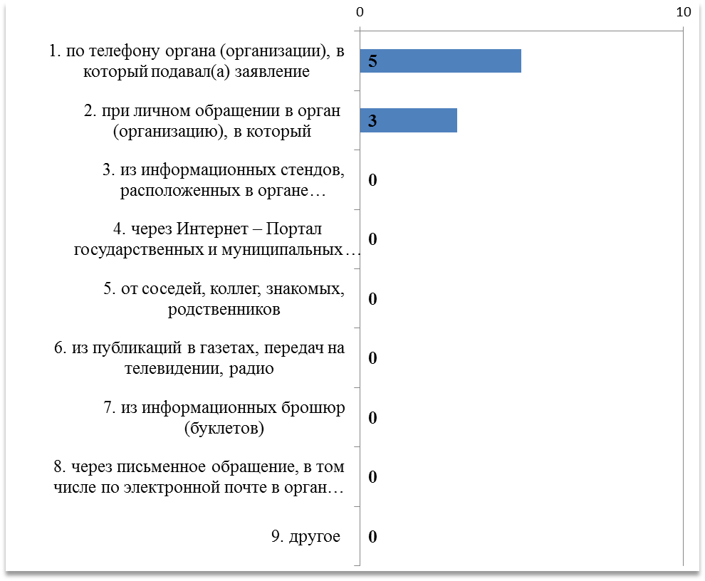
Рисунок 136. Востребованность заявителями способов информирования при предоставлении услуги, чел.

Заявители удовлетворены информированием через установленные источники (рис. 137).

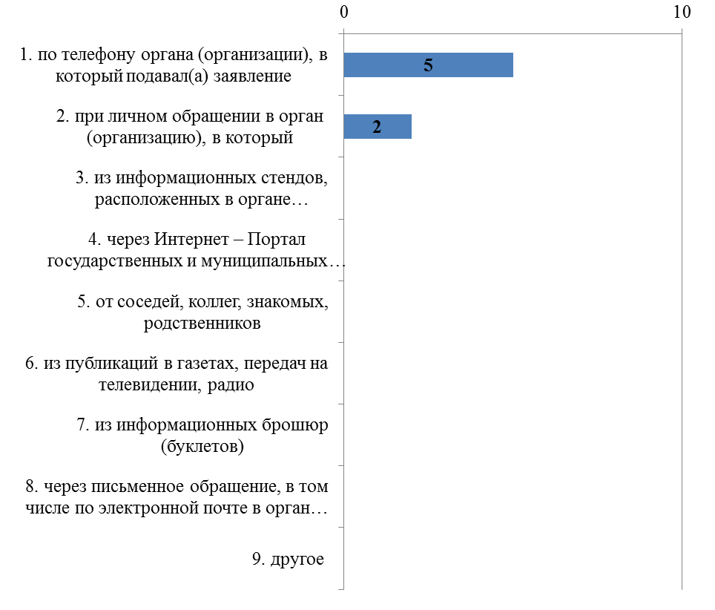
Рисунок 137. Удовлетворенность заявителей востребованными способами информирования, чел.

Фактически заявители не обращались за информацией письменно.

Перечень нормативно установленных и фактически необходимых для получения муниципальной услуги обращений в областные органы, местного самоуправления и обусловленных ими обращений в подведомственные, аффилированные и иные организации

Нормативно установленное административным регламентом количество обращений для получения результата услуги − 1 раз.
Фактическое количество обращений для получения результата услуги составило не более 2 раз.
Максимальное выявленное количество обращений - 2 раза.
При получении услуги 3 заявителей пользовались возможностью предварительной записи на прием по телефону, еще 3 заявителя - не пользовались возможностью предварительной записи, так как не было такой возможности (1 заявитель) или не было необходимости в этом (2 заявителя).

Стоимость получения результатов каждого обращения и результата государственной услуги. Нормативно установленные и реальные затраты на предоставление и получение результата государственной услуги в целом.

Услуга предоставляется ОИВ бесплатно. За выдачу специального разрешения на перевозку тяжеловесного и (или) крупногабаритного груза по автомобильным дорогам транспортным средством подлежит уплате государственная пошлина в размере 1000 рублей, опасного груза - 800 рублей. Размер платы в счет возмещения вреда устанавливается высшим исполнительным органом государственной власти Смоленской области и рассчитывается применительно к каждому участку автомобильной дороги, по которому проходит маршрут транспортного средства
У заявителей не было расходов на получение услуги, за исключением уплаты госпошлины в размере 6000 руб.
Заявители услуги указали, что не сталкивались при ее предоставлении с ситуацией документально не подтвержденных расходов, т.е. передачи в адрес сотрудников органа денежных средств или материальных ценностей (подарков).
Заявители не обращались для получения услуги к посредникам.

Сведения о нарушении стандарта предоставления услуги или иных требований

Установленный максимальный срок предоставления муниципальной услуги – 7 (20) или 10 (30) дней (см. таблицу 2 приложения 2 к Отчету). В течение данных сроков – 7 или 10 дней - результат услуги был получен всеми заявителями. При этом3 заявителя не знали, какой срок для предоставления конечного результата услуги установлен административным регламентом.
Требование к продолжительности ожидания приема при подачи заявления при предоставлении услуги фактически соблюдается: уровень отклонения фактического времени ожидания в очереди от расчетного нормативного (30 мин.) составляет 0% (см. рисунок 138).
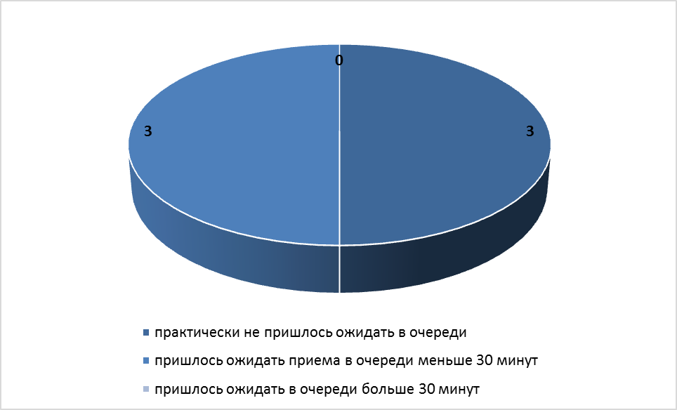
Рисунок 138. Фактическое время ожидания в очереди при подаче заявления, чел

Соблюдением требований стандарта административного регламента услуги в отношении срока рассмотрения заявления, времени ожидания в очереди, внимательности и вежливости сотрудников органа, срока рассмотрения заявления на предоставление результата услуги заявители удовлетворены (см. рисунок 139).
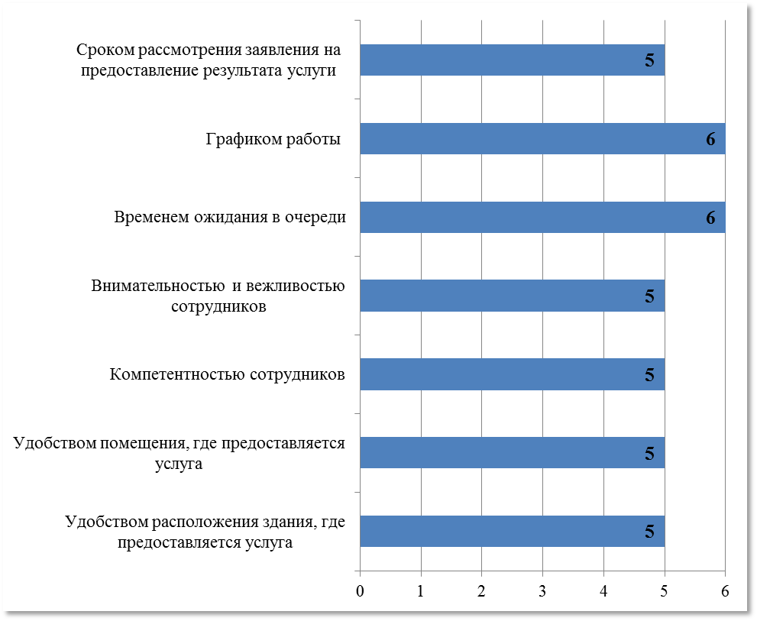
Рисунок 139. Удовлетворенность заявителей, чел.

В ходе предоставления услуги заявители не сталкивались с недостатками, связанными с соблюдением требований к местам предоставления услуги (рисунок 140).

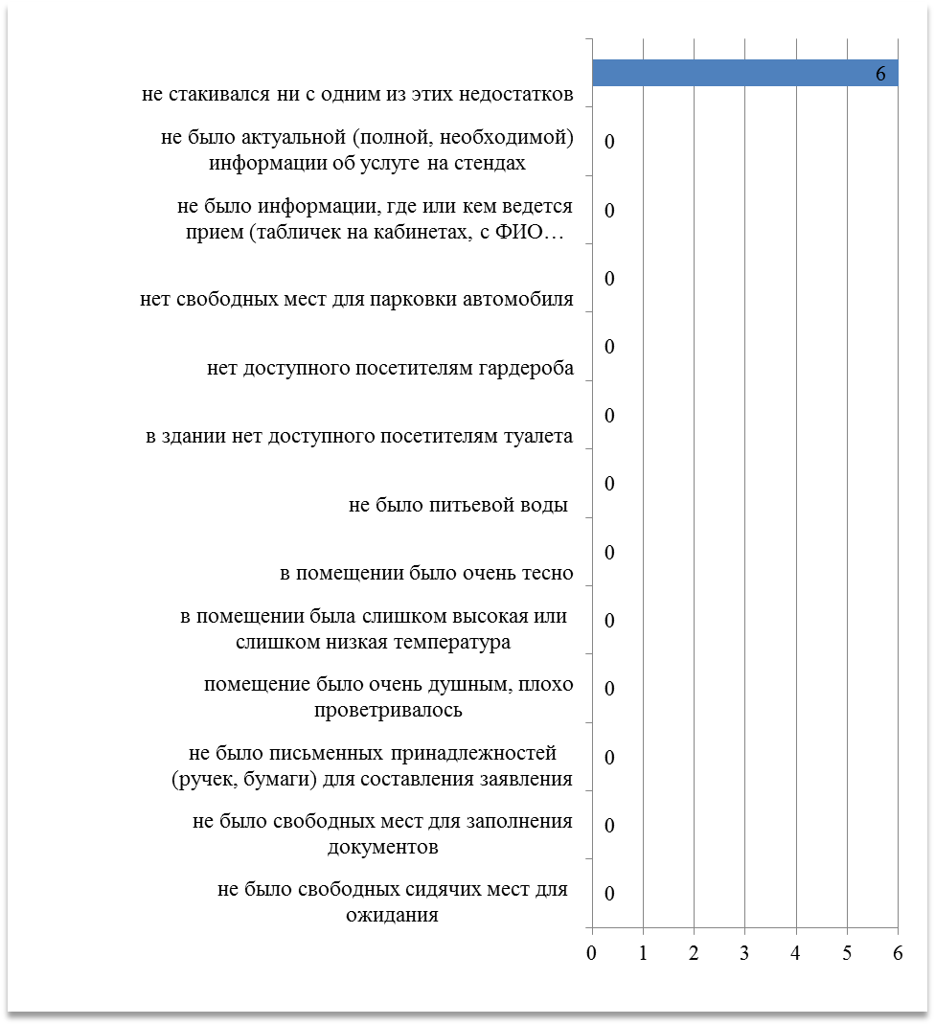
Рисунок 140. Недостатки, связанные с соблюдением требований к местам предоставления государственной услуги, чел.

Описание выявленных наиболее актуальных проблем предоставления услуги, непосредственно связанных с издержками на ее получение, и предложений по их решению

В дополнение к указанным сведениям о соблюдении стандарта предоставления услуги, выявлены также следующие проблемы предоставления услуги.
При получении услуги у 1 заявителя была потребность обжаловать действия сотрудников, но заявитель не обжаловал их.
В ходе мониторинга случаи привлечения заявителями услуги посредников при получении услуги не выявлены.
Анализ административного регламента предоставления услуги показывает, что для получения специального разрешения или согласования заявителю необходимо направить в ОИВ заявление по форме согласно приложениям к Регламенту по почте, факсимильной связи, в электронной форме, с использованием единого портала государственных и муниципальных услуг. Таким образом, личное обращение для подачи заявления на получение не требуется. Указанные документы согласно административному регламенту могут быть представлены заявителем в форме электронных документов с использованием сети Интернет, на официальном сайте Департамента и едином портале государственных и муниципальных услуг. Однако фактически данный порядок применяется только в половине случаев, так как фактическое число физических обращений для получения конечного результата услуги больше 1.
Сведений о недостаточной обоснованности установленного количества личных обращений заявителей для подачи заявления на предоставление государственной услуги и (или) для получения государственной услуги в целом в ходе мониторинга не выявлено.
Сведений о недостаточной обоснованности установленного административным регламентом перечня документов и (или) их копий, предоставляемых заявителями, а также установление требований к предоставлению дополнительных документов, необходимость которой отдана на усмотрение муниципального органа, не установлено.
Сведений о наличие в административном регламенте избыточных, дублирующих административных процедур не выявлено.

В случае, если заявителю пришлось обращаться несколько раз, вопрос задавался о продолжительности самого долгого ожидания.
Процентные значения не рассчитывались для слишком малых величин.
Муниципальная услуга по оформлению и выдаче разрешения на установку информационной конструкции предоставляется бесплатно.
В случае, если заявителю пришлось обращаться несколько раз, вопрос задавался о продолжительности самого долгого ожидания.
Постановление администрации города Смоленска от 11 июля 2011 г. N 1270-адм «Об утверждении административного регламента администрации города Смоленска по предоставлению муниципальной услуги «Оформление и выдача разрешения на установку рекламных и информационных конструкций».
В случае, если заявителю пришлось обращаться несколько раз, вопрос задавался о продолжительности самого долгого ожидания.
Максимальный срок выполнения административной процедуры «Организация выплаты пособия при рождении ребенка» составляет 20 календарных дней со дня получения соответствующих сводных протоколов и формуляров из ОСЗН.
В случае, если заявителю пришлось обращаться несколько раз, вопрос задавался о продолжительности самого долгого ожидания.
В случае, если заявителю пришлось обращаться несколько раз, вопрос задавался о продолжительности самого долгого ожидания.
В случае, если заявителю пришлось обращаться несколько раз, вопрос задавался о продолжительности самого долгого ожидания.
В случае, если заявителю пришлось обращаться несколько раз, вопрос задавался о продолжительности самого долгого ожидания.
Время выполнения процедуры «Организация выплаты ежемесячной денежной выплаты» составляет не более 30 дней со дня получения соответствующих сводных протоколов и формуляров из отделов (секторов) социальной защиты населения Департамента Смоленской области по социальному развитию.
В случае, если заявителю пришлось обращаться несколько раз, вопрос задавался о продолжительности самого долгого ожидания.
В случае, если заявителю пришлось обращаться несколько раз, вопрос задавался о продолжительности самого долгого ожидания.
В случае, если заявителю пришлось обращаться несколько раз, вопрос задавался о продолжительности самого долгого ожидания.
В случае, если заявителю пришлось обращаться несколько раз, вопрос задавался о продолжительности самого долгого ожидания.
В случае, если заявителю пришлось обращаться несколько раз, вопрос задавался о продолжительности самого долгого ожидания.
В случае, если заявителю пришлось обращаться несколько раз, вопрос задавался о продолжительности самого долгого ожидания.
В случае, если заявителю пришлось обращаться несколько раз, вопрос задавался о продолжительности самого долгого ожидания.
Процентные значения не рассчитывались для слишком малых величин.
В случае, если заявителю пришлось обращаться несколько раз, вопрос задавался о продолжительности самого долгого ожидания.
Процентные значения не рассчитывались для слишком малых величин.
В случае, если заявителю пришлось обращаться несколько раз, вопрос задавался о продолжительности самого долгого ожидания.
Процентные значения не рассчитывались для слишком малых величин.
Таким образом, в выборку попали заявители, получавшие подуслуги по переоформлению разрешения на осуществление деятельности по перевозке пассажиров и багажа легковым такси на территории Смоленской области и по выдаче дубликата разрешения на осуществление деятельности по перевозке пассажиров и багажа легковым такси на территории Смоленской области.
В случае, если заявителю пришлось обращаться несколько раз, вопрос задавался о продолжительности самого долгого ожидания.
Процентные значения не рассчитывались для слишком малых величин.
В соответствии с административным регламентом, для получения специального разрешения или согласования заявителю необходимо направить в ОИВ заявление по форме по почте, факсимильной связи, в электронной форме, с использованием единого портала государственных и муниципальных услуг. Указанные документы могут быть представлены заявителем в форме электронных документов с использованием сети Интернет, на официальном сайте Департамента и едином портале государственных и муниципальных услуг.
В случае, если заявителю пришлось обращаться несколько раз, вопрос задавался о продолжительности самого долгого ожидания.

